1.2 研究目的和意义

1.2.1 深部钻探

地壳厚度为5-70千米：大洋地壳的厚度较小，一般5-10km，平均7-8km；大陆地壳厚度大，平均35km；青藏高原最厚，可达60-70km；沿海平原最薄，最薄处约20km。

一般来说，4500m到6000m的井深为深井，6000-9000m为超深井，超过9000m为特深井。

1.2.1.1 深部钻探的目的

人类社会的不停发展催动了对能源资源的巨大需求，资源是保障国家经济长期稳定发展的物质基础，也是保证各类科学研究的必要条件。近年来，受战争冲突动荡等复杂危机事件影响，国际油气、燃料价格飞涨。同时，极端气候变化造成的河水断流，致使水电等清洁能源无法保持正常电力输出，同时核力发电也由于无足够的水源降温而多数停摆，世界各地都在经历严重的能源危机。

根据国家统计局发布数据，随着增产保供政策持续推进，中国原煤生产继续加快[1]。2021年生产原煤40.7亿吨，比上年增长4.7%，比2019年增长5.6%；原油生产增速略有回落，2021年中国生产原油19898万吨，比上年增长2.4%，比2019年增长4.0%，两年平均增长2.0%；天然气生产放缓，2021年中国生产天然气2053亿立方米，比上年增长8.2%，比2019年增长18.8%，两年平均增长9.0%。2022年，我国深层、超深层油气资源达671亿吨油当量，占全国油气资源总量的34%，深层、超深层已经成为我国油气重大发现的主阵地[2]。

随着人类资源需求的不断增加和地球浅部资源的逐渐枯竭，能源勘查和开采也向着深部、硬岩和复杂地层等方向发展。为缓解能源资源的供需矛盾，深层油气资源勘探开发势在必行。

地球深部钻探不仅是开采深部资源的重要一部分，也是深地探测、深部地球科学与工程研究中不可替代的方法和手段。深部科学钻探作为当代地球科学的重大前沿领域，是唯一能从地壳深部获得实物样品的手段，能够为地学研究提供真实而丰富的地下实物资料、信息测试通道和地球物理解释标尺。超深孔科学钻探的启动，为地球科学研究打开新局面。

1.2.1.2 深部钻探的政策

1999年初，国家科委为推动“九五”科学技术的发展，提出了“上天、入地、下海、登极”的八字方针。

2016年7月消息[3]，国务院新闻办公室举行中国创新成就与未来五年部署有关情况政策吹风会。科技部副部长李萌在回答记者提问时表示，“十三五”国家科技创新专项规划要构筑国家先发优势，并围绕深空、深海、深地、深蓝四个方面，发展保障国家安全和战略利益的技术体系：在深蓝方面，要继续部署超级计算机，形成能力，还要启动量子计算机研发；在深空方面，要继续实施现有的探月工程，还要部署启动首次火星探测，推进深空探测；在深海方面，要启动深海空间站建设，加强深海探测、深海装备的关键技术研发；在深地方面，要加强地球深部探测、城市空间安全利用、深部矿产勘探等方面。

2016年8月消息[4]，国务院印发的《“十三五”国家科技创新规划》面向2030年“深度”布局，一系列重大项目与国家科技重大专项远近结合、梯次接续。其中，“深地”项目散落在《“十三五”国家科技创新规划》的多个项目中，既包括地球深部的矿物资源、能源资源的勘探开发，也包括城市空间安全利用、减灾防灾等方面的内容。深地资源勘探方面，目标是开发矿产资源勘探关键技术与装备，实现深部油气资源8000-10000米、矿产资源1000-3000米的勘探能力，建立3000米深度矿产资源勘查实践平台、深层油气和铀矿资源勘查实践平台。

2016年9月消息[5]，国土资源部印发“十三五”科技创新发展规划，提出“十三五”期间要以深地、深海、深空为主攻方向和突破口，构建向地球深部进军、向深海空间拓展和深空对地观测的国土资源战略科技新格局。《规划》明确，“十三五”国土资源科技创新的总体目标是：深地探测、深海探测、深空对地观测战略科技领域创新能力跻身先进国家行列；《规划》强调，向地球深部进军，大力推进地球深部探测，开展深部能源快速高效勘查评价。

1.2.1.3 深部钻探的发展

1.2.1.3.1 国际深部钻探现状

早在1972年，美国就完成了世界第一口特超深井巴登-1井，井深9159米。

前苏联在科拉半岛（Kola Peninsula）设立了科学钻探项目。1970年开钻，1989年科拉超深井（Кольская сверхглубокая скважина）的SG-3钻孔达到12262米。钻探工作在1992年停止，此后，针对科拉超深井的资料和数据研究仍持续了数年，直到2006年资金耗尽。2008年，该地址被废弃，科拉超深钻孔被牢牢封严。

德国是继苏联之后第二个设计和实施以科学研究为目标的大陆超深钻的国家。1981年“联邦德国大陆超深钻计划”研究报告发表后，1986年在巴伐利亚州东北部的上普法尔茨（Pfalz）地区选定了超深钻井位，并于1987-1989年先在距主孔200m处打了一口4km深的试验井。1990年，德国大陆深层钻探计划（KTB）在巴伐利亚州启动，主研究孔正式开钻，已于1994年11月终孔，终孔孔深9101米。它是世界第一口使用自动垂直钻井系统（VDS）的井，并且建立了世界最先进的深井长期观测系统。

2008年，卡塔尔的阿肖辛油井达到了12289米；2011年，俄罗斯在库页岛的Odoptu OP-11油井达到了12345米；2012年，埃克森美孚石油公司的Z-44 Chayvo油井达到了12376米；2017年，埃克森美孚石油公司的“世界之最”钻井达到了15000米。但由于这三口井为斜井（指在钻井工程中，具有倾斜角度的井），所以以垂深计算，科拉超深钻孔仍是世界上最深的井，也是世界上最纯粹以科研为目的钻探井。

2008年，美国在中东地区的卡塔尔钻出的阿肖辛油井（Ashokine），井深达到了12289米。

2011年，俄罗斯在库页岛的Odoptu OP-11油井，井深达到了12345米。但是该钻井绝大部分为水平段，其垂深仅为1784米。

2012年，埃克森美孚石油公司的Z-44 Chayvo油井达到了12376米。

2017年，埃克森美孚石油公司在库页岛萨哈林-1号项目实施的鄂霍次克海Chaivo油田Orlan平台所完成的“世界之最”钻井，井深达15000米。自2003年萨哈林-1钻井项目开始钻井以来，已创造了多项世界超深井纪录。在其众多超深井世界纪录的背后，更是巨大的回报。萨哈林-1号项目目前共包含Chayvo、Odoptu和Arkutun-Dagi三个油田，高达23亿桶石油和4.84×1011m3的天然气。

2020年，俄罗斯Sakhalin完钻一口超深评价井，总进尺14600m米，创造了世界钻井新纪录。

1.2.1.3.2 国内深部钻探现状

中国第一口超深井——7002井，又叫女基井，它是研究地层、地震以及油气资源的重要参照井，在我国石油钻井史上具有里程碑意义。它于1971年开钻，1976年停钻，井深6011米。7002井钻探成功。这口原计划打到7002米并以此命名的深井，因为其6011米以下都是岩浆岩，并不储存石油，所以就决定不再钻探了。

新中国第一口超7000米超深井——关基井，坐落在四川省绵阳市梓潼县观义镇池塘村，由当时川西北矿区7001钻井队承钻。1974年12月17日开钻，1977年12月4日完钻，三年探钻7175米。钻井队先后战胜高温、高压、盐水层、石膏层、垮塌层等一系列技术难关。取得了川西北地区白垩系-二叠系完整可靠的地质剖面，开展了7项录井，取得了33项资料，334514个数据，发现了32个油、气、水显示和气测异常段，为川西北地区石油勘探打开了新局面，为研究川西北-川中过渡带的石油地质情况提供了“一手”资料。

1998年海上完成的西江24-3-A14大位移（完钻斜深9238米，垂直井深2985米）

2002年底在新疆完钻的塔参1井，井深7192.09米。

2003年12月中国石化在新疆塔里木完钻的中4井，井深7220米。

2005年3月，中国大陆科学钻探工程CCSD-l井，于2001年4月18日开钻的钻达井深5158米。

2005年11月中国石油完钻的英深1井，井深7258米。

2006年7月中国石化完钻的塔深1井，井深8408米。

2009年8月川科1井完钻，实际井深仅7566.5米。

2016年1月22日，中石化于2014年6月在四川巴中开钻的马深1经多次加深后完钻，设计井深7260米，最终井深8418米。

2017年8月2日，中石化在新疆顺北油气田完钻的顺北评1H井，井深8430米，垂直井深7759.48米。

2017年8月6日，位于新疆顺北油气田的顺北评2H井完钻，井深8433米，垂直井深7589.12米。

2018年5月26日，松辽盆地大陆深部科学钻探工程即松科二井（CCSD-SK2）超额完成预定目标，设计孔深6400米，实际完井孔深7018米。

2018年6月2日，吉林大学主要承担研发的“地壳一号”万米钻机正式宣布完成“首秀”，完钻井深7018米[6]。

2019年中石化在新疆的顺北鹰1井，调整为设计斜深8700多米，完钻井深8588米。

2019年中石油的轮探1井，完钻井深8882米。

2021年中石化的顺北56X井，完钻井深9300米。

2022年8月10日，中国石化宣布，公司所属的顺北油气田在地下8000米深度试获高产工业油气流，折算日产油气当量达到1017吨[2]。顺北油气田位于塔里木盆地，此次试生产超千吨的油气井为顺北803斜井，折算日产原油244吨、天然气97万立方米。

1.2.1.1 深部钻探的问题

深部钻探随着探测深度的增加，钻遇地层岩性由软、中硬岩层变为坚硬岩层（比如石英砂岩、花岗岩等），加之地下深部环境复杂、条件严苛，如地层高温（随着深度的增加，地层温度不断上升，按照30℃/km的地壳平均地温梯度计算，超万米的钻井井底地层温度将超过300℃）等，常规的地质钻进装备和钻进工具无法满足深部硬岩钻进要求。由此可见，深部地层地质条件对钻探工作来说十分恶劣，地球深部资源勘探与开采需要先进的钻探技术、钻探设备以及钻具材料。

1.2.1.1.1 深部钻探的钻头

钻探过程的整个技术体系中，钻头占有着不可取代的核心地位。

地矿、有色、冶金、煤炭、油气、建材、化工、核工业等系统所涉及的地质勘探与开采任务中：岩石破碎钻头一般包括硬质合金钻头、金刚石钻头（包括表镶金刚石钻头、孕镶金刚石钻头、聚晶烧结体钻头如PDC钻头）、钢粒钻头、牙轮钻头和刮刀钻头。

作为钻探作业中必不可少的碎岩工具，钻头类型、性能、与钻遇地层的适配程度等因素决定了其使用的效率和寿命，直接影响整个钻探工程的进度、成本和质量。因此，发展先进钻探工具，改善钻头性能、提高使用寿命和钻进效率，对钻探技术的提升至关重要，有利于创造更大的经济效益。

深部钻探中，坚硬、研磨性地层的钻进问题是目前坚硬地层钻进必须面对的难点问题，这种地层的一般特点是地层抗钻性强，岩石非均质性较强。

（1）硬质合金钻头钻进适于软地层，在破碎软地层时具有较好的破岩效果，但在钻进坚硬地层中，由于硬质合金相对金刚石耐磨性较低，钻头由于磨损过快而经常更换，使钻头的钻进效率严重下降，钻头寿命锐减，施工成本增高。

（2）牙轮钻头牙齿多为硬质合金成分，其主要破岩机理为冲击压入作用以及滑动剪切作用。在坚硬研磨性地层，牙轮钻头抗磨能力相对较差，钻头磨损较为严重，钻头钻进速度低、破岩效率低、寿命短、成本高。牙轮钻头广泛应用于油气钻井领域常见的沉积岩岩层，但面对深部油气勘探和科学钻探大量遭遇的岩浆岩等坚硬岩层，其钻进效果将大打折扣。

（3）聚晶烧结体钻头中，工作表层由金刚石粉末粘结而成，在坚硬地层的钻进中常易碎裂或脱落，且其受井底载荷冲击的影响较大，对复杂地层的适应能力相对比较差。钻头主要适用于软到中硬地层，在钻进硬质强研磨性地层时，由于切削齿冲击碎裂严重使切削齿被迅速磨钝，不能有效地对岩石进行切削，磨损速度快，钻头将过早失效。

（4）孕镶金刚石钻头破岩机理为金属胎体包裹的金刚石出露后犁削、研磨岩石。金刚石随着破碎或磨钝会逐渐脱落，理想情况下胎体同步磨损，新金刚石不断出露，保证稳定高效的破岩效率及较长的使用寿命。

从上可知，面对深部钻探所面对的越来越多的坚硬地层环境，孕镶金刚石钻头钻进是目前最为适用的碎岩工具。工程实践表明，孕镶金刚石钻头以其具有在硬岩中钻进效率高、抗冲击性能好等优点而广泛应用于深部硬岩取心钻进工程领域，现已成为深部岩心钻探的主要钻头类型。配合绳索取心和液动冲击回转钻进工艺，在深孔、超深孔钻探中发挥着重要作用。

而提高深部钻探的效率和降低深部钻探的成本在很大程度上取决于金刚石钻头的寿命和效率。

1.2.1.1.2 钻头的损伤失效

1.2.1.1.2.1 钻头磨损

孕镶钻头的工作层主要由胎体和金刚石颗粒组成，因此，研究孕镶钻头磨损的规律，主要就是研究孕镶钻头工作层的磨损状况。

破岩工具在对岩石的破碎过程中，自身也会因为与岩石发生摩擦或碰撞而产生不同程度的磨耗，岩石对工具的这种研磨能力就是我们所说的研磨性。对于工具的损坏，有折断、脱落和疲劳破坏，它们属于工具的机械破坏，而工具的磨损是一种研磨性的摩擦磨损[7]。

在孕镶金刚石钻头的实际钻进过程中，钻进高硬度、弱研磨性地层易出现打滑现象，而钻进强研磨性地层，则会加速孕镶金刚石钻头的损耗。

由于硬质矿物颗粒含量、胶结强度不同，不同岩石的可钻性也存在较大差异。

（1）强研磨性地层

在钻进强研磨性地层时，钻头胎体会出现严重磨损而导致钻头寿命降低。

强研磨性地层中，金刚石能够压入岩石形成体积破碎，但产生颗粒较大的强研磨性岩屑，将使得钻头胎体磨损太快，使得胎体对金刚石包镶不牢，金刚石脱粒磨损严重，进而使胎体上的有效金刚石颗粒在没有充分利用的情况下就过早脱落。一些金刚石颗粒还没达到磨损失效的程度便因失去了胎体的包镶作用而脱落，同时脱落在孔底的金刚石又会加剧胎体的磨损，最终导致孕镶金刚石钻头的寿命极大的缩减。

（2）弱研磨性地层

在钻进弱研磨性地层时，经常出现钻头不进尺而只在岩石表面“打滑”的现象。

弱研磨性地层中，岩石很难发生有效的体积破碎，产生的岩粉多为细小颗粒。井底少岩屑或无岩屑情况下，钻头胎体不能及时磨损致使金刚石出露量较少或者磨平金刚石不能及时脱落，机械钻速极慢甚至不进尺，结果是钻进功耗大而效率却很低。

1.2.1.1.2.2 钻头热损伤

（1）摩擦损伤

孕镶金刚石钻头在回转钻进过程中，钻头-岩石-磨屑将形成三体磨损。在钻进过程中，工作层表面与钻进对象之间，尤其是钻头胎体与岩体间的摩擦将会释放大量的摩擦热，致使金刚石钻头工作面温度大幅升高，金刚石易受到热损伤（氧化、石墨化、塑性变形、微裂纹扩展、脆断或脱落等）而提前失效，且金属胎体在局部高温下塑性化程度提高、粘着磨损加剧，造成磨损率进一步提高。

为提高深部钻探的钻进效率，往往需要配合井底驱动设备以大幅提高转速、采用高钻压，此时钻头摩擦磨损及热损伤还会加剧。

（2）地层高温

无论是超深油气勘探、超深科学钻探还是干热岩的勘探开发，都需要在高温地层中钻进。无论对于深部油气勘探还是深部科学钻探，在坚硬的高温地层中钻进都是无法回避的一大问题。随着温度的升高，不仅岩石的性质会发生很大的变化，钻井液性能失效，金刚石钻头材料本身也会因受热产生热损伤从而导致耐磨性等工作性能下降，还会造成钻头磨损加剧等情况[8]。

随着地层深度的增加，地层温度将不断升高，尤其在地热井钻进过程中，目标地层温度还会出现异常升高的情况。

1.2.2 外星探测

1.2.2.1 外星探测的目的

深空探测技术的发展是国家技术水平的综合体现之一，对相关科学领域也存在着巨大的引领和驱动作用。国务院关于《“十三五”国家科技创新规划》面向2030年“深度”布局中明确说明，将在2020年完成小行星、木星系、月球后续等深空探测工程方案深化论证和关键技术攻关，同时发射首颗火星探测器，突破火星环绕和进入、着陆与巡视核心关键技术，开展火星全球性、综合性的科学探测，高起点完成首次火星探测任务，实现我国月球以远深空探测能力的突破。

1.2.2.2 外星取样的案例

地外天体采样返回是人类零距离了解宇宙的重要手段，目前为止，采样返回工作都是为进行月球、火星和小行星资源开发乃至移民的一个不可缺少的阶段。“嫦娥5号”的钻探取样成功实施，使中国成为继美国和前苏联后第三个实现月球钻探取样国家。

美国的阿波罗计划首先实现了人工取样返回。1969年7月，“阿波罗11号”成功取回了大约22公斤的月球表面物质；“阿波罗12号”取回34公斤，“阿波罗14号”取回42.8公斤，“阿波罗15号”取回76.7公斤，“阿波罗16号”取回94.3公斤。“阿波罗17号”取回110.4公斤。

苏联第一个实现了地外行星的机器采样返回。“月球16号”采样返回样品101克，“月球20号”带回样品55克，“月球24号”带回样品170克。俄罗斯正在筹备“月球25号”采样返回任务。

除此之外，国际上还有不少对小行星的探测取样任务。

美国奥西里斯-雷克斯探测器对贝努小行星实施的采样，采样工作在2020年10月完成，按照飞行计划，“奥西里斯-雷克斯”将在2023年返回地球。

日本两次采样都是针对质地坚硬的小行星，把小行星表面打碎，立刻下降探测器，收集溅起来的碎石子和尘土。“隼鸟号”发射高速弹丸轰击“丝川”小行星并采样返回之后，人们目测返回舱里什么都没有，一度以为采样失败了，但是经过显微镜检查，发现舱壁上有1500颗尘埃；“隼鸟2号”则携带了一枚爆炸成型弹丸前往“龙宫”小行星，该探测器的下降采样过程比较顺利，返回舱在2020年12月降落在澳大利亚，拆箱后得到了5.4克样品。“隼鸟号”只是采集表面物质的样本，而“隼鸟2号”采集2次表面物质以及1次地下物质，日本科学家称在其采集的样本中检测到20多种氨基酸，这是首次在地球以外确认氨基酸的存在。

1.2.2.3 外星取样的钻头

在已完成的月球钻探任务之中，前苏联在“月球24号”中采用镶嵌柱状切削刃的阶梯式硬质取心钻头，并配合辅助冲击作用实现月岩的回转冲击破碎；美国的阿波罗15、16和17号任务采用月表钻机进行深层取样时，采用的钻具组合为硬质合金钻头加螺旋岩心管和取样装置。

然而，由于钻进过程中遇到月岩，前苏联的月球系列项目采样深度仅为350毫米；同样地，美国阿波罗任务中，同样出现了因遇到坚硬岩石而无法达到预计钻进深度。不仅如此，我国探月工程中的“嫦娥5号”完成的钻探取样任务也因为钻遇月岩而没能实现2米钻深的预期目标。

由于月表覆盖有厚度不均的月壤层，目前的月球钻探取样活动中，由于钻探取样深度较浅，主要选用硬质合金钻头或PDC钻头。而针对深层月球钻探等更深入的月球探测任务时，目前的钻探设备无法满足需求。相比而言，孕镶金刚石钻头因其具有自磨出刃的工作原理，可以在钻遇月岩时实现持续钻进。同时，将固体润滑剂材料添加到孕镶金刚石钻头当中，可以实现钻进过程中的自润滑降摩减磨效果。因此，相较于硬质合金钻头和PDC钻头，孕镶金刚石钻头在月球资源勘探和月球基地建设等更加深入的地外活动中，面对月球干钻任务拥有更加广阔的应用和发展前景。

当然，月球表面真空环境、没有导热介质等问题导致金刚石钻头钻进过程产生的热量难以排散，相关摩擦磨损及热损伤情况需要进一步探索研究和解决方案。

1.2.2.4 太空制造与3D打印

2014年9月，美国NASA将一台3D打印机送入国际空间站，这是第一次在空间站出现自动化生产的工具。这台打印机采用熔融沉积技术（Fused Deposition Method, FDM），实现了在手套箱中完成塑料打印为主的任务。之后，NASA与ESA在第一台设备的基础上，继续研制升级打印设备，包括MIS公司的第二台打印机-AMF，材料回收利用加增材制造一体化设备，ESA的高性能聚合物3D打印设备MELT。

2020年5月5日晚，长征5号B运载火箭搭载中国新一代载人飞船试验船在海南文昌发射场成功首飞，拉开了我国空间站建设的大幕。新飞船上搭载了由中科院太空制造技术重点实验室研制的新一代立体光刻3D打印机——在轨精细成型装置（REFORMER）。在轨成功开展了陶瓷/金属软物质材料精密太空制造技术验证。空间立体光刻工艺相比于目前太空制造所普遍采用的熔融沉积工艺，最大的优势在于直接成形精度更高，并且可将材料由高分子材料扩展至陶瓷、金属、生物材料、月壤等纳米/亚微米粉末材料。实验突破以往太空制造中以丝材为主的材料体系，首次将立体光刻3D打印工艺应用于陶瓷/金属软物质材料，成功将在轨制造精度提升至微米级。

2022年，探月工程四期正式启动工程研制，计划，陆续发射嫦娥六号、嫦娥七号、嫦娥八号探测器，开展任务关键技术攻关和国际月球科研站建设。嫦娥六号将赴月球背面“南极-艾特肯盆地”，这是我国继嫦娥五号之后的第二次无人月球采样任务，可获取不同区域的月壤样本。嫦娥七号是针对月球南极进行包括遥感探测、原位探测、巡视探测、极地永久阴影区探测等探测手段在内的大规模综合立体探测任务。嫦娥八号则将在月球基地建设中起着承上启下的重要作用，除了进行科学考察活动外，嫦娥八号还要进行月球基地建设的关键技术验证工作，前置布局探索有人长期驻留探测技术，为正式建设基地做准备。

中国已论证过3D打印月球基地的可能性——月壤原位3D打印。通过机器自动化3D打印，在月球上采集月壤，经过简单的过筛，对其中的硅酸盐、氧化物等材料利用3D打印进行烧结制造，例如空心、绝热的“砖块”。3D打印金属中涉及的金属物料所需的金属还原等前处理措施，同样适用于月球本地材料的就地取材，3D打印钻头的地外应用未来可期。

1.2.3 金刚石钻进

金刚石俗称“钻石”，是一种由纯碳组成的矿物，与石墨同为碳的同素异形体。作为目前发现的最坚硬的天然物质，具有高硬度、耐磨性、导电性、热导率（2×1013W/m·K）和低热膨胀系数（1×10-6/K），已被广泛应用于石油钻井、地质勘探、石材加工、建筑装潢和传导材料、电子等领域。由于其极高的切削、破碎性能，1861年英国物理学家 W.H.Wallace首先将金刚石应用于玻璃切割加工技术；1862年，瑞士人首次将其岩工具材料应用于岩石破碎领域。

金刚石并通常作为复合材料的增强相被应用在不同领域中，尤其是金刚石增强金属基复合材料（（Metal Matrix Composites，MMCs），例如各种切削刀具、钻头、锯条、砂轮、抛光片以及电子元器件中的散热片等。人造金刚石（Synthetic Diamond）的出现则极大地促进了金刚石工具的应用。人造金刚石一般通过触媒法和爆炸法获得，以石墨为原材料在高温高压条件下合成。伴随着粉末冶金技术的进步，人造金刚石工具制造技术得到了进一步的发展。金刚石工具材料由于金刚石的增强效果因而具有高硬度、高耐磨性、高热导率、低膨胀系数等优异的性质，广泛应用于地质、冶金、建筑、石油等工业。目前，世界工业制造人造金刚石总量的20%被用做地质钻探领域的工具。

人造金刚石材料品种多样，传统的金刚石工具根据其类别主要划分为三大类：单晶金刚石工具（Single Crystal Diamond，SD）、聚晶金刚石工具（Polycrystalline Diamond，PCD）、化学气相沉积金刚石涂层工具（Chemical Vapor Deposition Diamond Coated Tools，CVD）。

钻头制造中主要用单晶金刚石（Single Crystal Diamond）、聚晶金刚石（Polycrystalline Diamond，PCD）：单晶金刚石主要用于制造孕镶金刚石材料（Impregnated Diamond Composites），聚晶金刚石材料主要制造聚晶金刚石复合片（Polycrystalline Diamond Compact，PDC），在金刚石钻头领域分别被用来制造孕镶金刚石钻头（Impregnated Diamond Bit）和聚晶金刚石复合片钻头（Polycrystalline Diamond Compact Bit）。

金刚石钻进是作为一种先进的回转钻进技术，已被广泛应用于地质勘查、科学钻探、（深部）油气勘探和干热岩勘探工作中。孕镶金刚石钻进和金刚石复合片钻进是两种最常用、最具代表性的金刚石钻进技术。结合上文所述，孕镶金刚石钻进更加适用于极端恶劣环境的硬岩破碎。

1.3 国内外研究现状和发展趋势

1.3.1 孕镶金刚石钻头硬岩钻进

金刚石是目前地球上硬度最高的物质，其耐磨性高、化学稳定性好、摩擦系数低等，广泛应用于工业生产中。在工业上，金刚石常作为磨料用于磨削、切削、抛光、钻探加工等，如用于砂轮、磨盘、PCD刀具、金刚石钻头等工具上。

金刚石工具加工时具有加工精度高、工具寿命长、加工应力小、效率高等优点。

1.3.1.1 工作形式

孕镶金刚石钻头主要依靠其表面切削齿工作层（包裹金刚石颗粒的金属胎体）对对象地层的钻进切削作用破碎岩石。在工作过程中，胎体逐渐磨损，金刚石出露并切削岩体，同时自身受到损耗。随着胎体不停磨损、金刚石相应出露并磨掉，孕镶金刚石钻头实现“自锐”。理想情况是金刚石和胎体的磨损始终保持合适的程度，金刚石相对胎体保持合适的出露高度，既能保证高效的切割效率（出露高度尽量高），又能保证受到胎体足够的把吃力或粘接强度（出露高度尽量低）。

1.3.1.2 组成成分

孕镶金刚石钻头中，金刚石颗粒用于磨削岩石，当金刚石与岩石发生作用时，金刚石可能发生碳化或脱落。钻头的碎岩能力与金刚石的粒度、浓度以及品级等有关。金属胎体的主要作用是包裹金刚石颗粒，在钻进过程中使金刚石有良好的出露，承载着来自于金刚石切削岩石的各种应力。

胎体工作层材料一般包括骨架材料、粘结剂材料和少量的添加剂材料。

（1）骨架材料

骨架材料具有最高熔点而在特定烧结温度下不熔化、不变形而保持纯固相，在钻头中起到局部微观支撑作用，主要保证胎体的硬度、强度和耐磨性。

常用的骨架材料为WC粉末，它具有高硬度、高熔点和较高的耐磨性，对金刚石的腐蚀较小、线膨胀系数较小，并具有一定的耐热性。

（2）粘结剂材料

粘结剂材料具有最低熔点而呈现液相，在钻头中主要起到粘结金刚石和骨架粉末的作用。

常见的粘结剂材料为663Cu、CuSn10粉末。

（3）添加剂材料

一些特殊材料如碳化物、稀土元素、固体润滑剂、增强和弱化颗粒，对于金刚石-金属胎体的热稳定性、粘结强度、耐磨性等使用性能有改善效果。

1.3.1.3 胎体性能

一般来讲胎体质量决定着钻头性能。

（1）胎体应具有足够的强度、硬度和抗冲击性，自身能够承受工作环境下的冲击和磨损；

（2）胎体应具有对金刚石良好的润湿性，从而保证对金刚石颗粒的包裹和把持力；

（3）胎体应具有与金刚石相近的膨胀系数，减少温度变化引起的残余应力损伤；

（4）胎体应具有尽量低的热成形温度，从而减少高温对金刚石的热损伤；

（5）胎体和金刚石的磨损速度相匹配，以保证金刚石颗粒正常出露；

（6）胎体材料本身对金刚石的高温侵蚀应控制在合理区间，尽量防止金刚石的氧化、石墨化。

1.3.1.4 碎岩机理

岩石破碎的机理既受岩石自身性质的影响（包括岩石的组成成分、胶结物质类型及胶结方式），也受破岩工具自身的影响。

金刚石钻进主要包含研磨碎岩和切削碎岩两种碎岩方式：

（1）研磨碎岩

金刚石颗粒在竖直力和水平力作用下，连续研磨、刻划以及犁削岩石，达到破碎岩石的目的。表镶金刚石钻头和孕镶金刚石钻头主要以该种方式碎岩；

（2）切削碎岩

利用依靠复合片的前端部位压入岩石，在水平力的作用下将表层的一定厚度的岩石层层剥离岩体的连续碎岩方法。PDC钻头主要以切削方式碎岩。

钻进过程中，由于钻具振动及岩石非均质性等，往往还伴随冲击碎岩等复杂工作形式，因此钻进破碎岩石过程往往是多种碎岩机理共同作用的结果。

孕镶金刚石钻头破碎岩石的作用比较复杂，影响因素较多，其碎岩机理并没有统一的观点。一般认为其作用形式包括研磨、切削、压裂、压碎等，主要观点有：

（1）与表镶金刚石钻头类似

孕镶金刚石钻头胎体中的金刚石，随着粒度变小，压裂压碎深度、切削深度也变得更小。所以它的碎岩过程可看作为微切削和微压裂压碎作用的综合，属于小体积破碎。

（2）与砂轮等磨削工具类似

孕镶金刚石钻头齿面上多而小的金刚石作为硬质点对岩石进行刻划、磨蚀、微切削、微压裂、压碎。随着金刚石的逐渐失效、脱落以及钻头胎体的磨耗，新的金刚石相继出露继续破碎岩石。

孕镶钻头碎岩机理可分为金刚石的作用机理以及胎体的作用机理两方面进行分析。

1.3.1.4.1 金刚石作用机理

作为非均质性材料的代表，岩石表面呈现并不均一的固定物理力学性质，岩石表面将分布不均等的薄弱面或薄弱点。金刚石颗粒作用力施加在岩石表面薄脆点时，岩石出现破碎。

研磨、剪切、压碎、犁削和切削是金刚石颗粒的主要破岩方式。

有研究将金刚石颗粒看作大小不均的磨粒，磨粒的挤压力大于岩石间的分子作用力时，岩石颗粒将从岩石表面分离成为岩屑颗粒。金刚石对岩石为微小的磨削作用，是一种表面破碎过程。

还有研究分别分析脆性和塑性岩石的金刚石颗粒碎岩机理：脆性岩石很难产生变形，金刚石对岩石表面直接造成脆性的体积压裂破碎；塑性岩石容易产生塑性变形，金刚石对岩石表面的破碎效果表现为微切削或摩擦。

作用过程中，金刚石颗粒将产生两种状态变化形式

（1）金刚石的锐化

具有锋利切削刃的金刚石颗粒在与岩石作用时产生磨耗，出刃度下降、切削面积增大、与岩石接触面积增大，钻头钻进效率下降，钻速降低。

（2）金刚石的钝化

钝化的金刚石颗粒在持续与岩石发生微摩擦后恢复锋利，钻速增大。锐化过程并不是发生在所有的金刚石颗粒上，有的金刚石颗粒不可锐化，有的金刚石颗粒发生暂时钝化。

在整个阶段，金刚石的钝化和锐化表现为三种连续的变化情形：

①金刚石颗粒的锐化锋利角会由于出刃大而首先与岩石发生作用，参与破岩作用；

②金刚石颗粒的锋利角在与岩石磨削过程中切削岩石，开始出现碳化或摩擦钝化；

③金刚石颗粒持续钻进，钝化面被重新锐化，恢复对岩石的切削能力，而锋利程度有所下降。

1.3.1.4.2 胎体作用机理

在金刚石颗粒并没有出露前，与岩石发生作用的是钻头唇面上的胎体，此时胎体与岩石表面的凸起部分发生微摩擦，从而使胎体发生磨损，并使金刚石颗粒出露。

工作层表面趋于磨平，当钻头工作层出现凹凸不平的磨损时，凸出部分会与岩石先发生作用，承受较大载荷，从而磨损快，并最终保持与凹陷部分平齐，实现工作层换层。

胎体不断磨损，当胎体磨损过大或外力足够大时，金刚石颗粒则会因为包镶力的不足而从胎体上脱落下来，并夹杂在岩石表面和钻头工作唇面之间，形成自由磨粒而对胎体造成磨损。

作用过程中，胎体将产生两种状态变化形式

（1）胎体的自锐

理想情况下，脱落的金刚石颗粒一方面对胎体进行磨损，促进金刚石颗粒的出露，增大钻头的机械钻速；另一方面与岩石发生作用，增大岩石表面的粗糙度、岩石与胎体的接触面积，有助于更深层金刚石颗粒的出露和切削。

（2）胎体的连锁

由于金刚石颗粒自身硬度大、耐磨性强，脱落的金刚石颗粒可能使工作层上胎体的磨损过于严重，使胎体上的金刚石颗粒收到更多脆性冲击而发生脆断，进一步加剧金刚石颗粒的脱落。

由此可见，金刚石颗粒的脱落既能通过自锐来提高钻头的机械钻速，也可能造成钻头过早磨耗而使钻头寿命降低。

1.3.1.4.3 钻头打滑

金刚石颗粒容易压入岩石时，岩石在轴向发生压缩应变、纵向上产生拉伸应变，当这种变形超过岩石变形的极限时，就会发生岩石微裂压碎；

金刚石颗粒难以压入岩石时，将在岩石表面与岩石发生微切削，此时金刚石磨损快，金刚石断面磨平变钝，出现钻头打滑现象。

1.3.2 孕镶金刚石钻头摩擦磨损

1.3.2.1 磨损类型与磨损机理

磨损是指固体表面的变形或脱落现象，主要由机械或化学因素产生。

磨损分类在不同领域各不相同，一般可以将其分为粘着磨损、磨粒磨损、表面疲劳磨损、微振磨损、冲蚀磨损和腐蚀磨损。

磨损会造成零件的功能品级下降，直至失效。每种磨损类型可由一种或多种磨损机制产生，多种磨损机制之间往往能够起到协同作用。

1.3.2.1.1 钻头整体磨损

金刚石钻头破碎岩石时，一方面，岩石对金刚石进行冲击和摩擦,导致金刚石发生磨粒磨损；另一方面,岩屑及脱落的金刚石对胎体进行磨损。

李成龙认为，孕镶金刚石钻头在钻进过程中主要涉及磨粒磨损、粘着磨损、腐蚀磨损、冲蚀磨损和表面疲劳磨损[9]。

郑玉琢指出，常规回转钻进中钻头的磨损主要来自以下三个方面：①岩面造成的磨粒磨损和粘着磨损；②岩屑造成的磨粒磨损；③冲洗液及其所携带的岩粉流造成的冲蚀磨损。

王祯元（2016）[7]经过总结，认为破岩工具的磨损形式主要分为四种：

（1）连续磨损

岩石中的坚硬颗粒与破岩工具发生磨损，作用面的岩石微粒以“脱粒”的形式将破岩工具材料脱落下来并被冲洗走。随着磨损的连续进行，被冲走的工具微粒不再参与对破岩工具的磨损。

破岩工具与凹凸不平的岩石表面作用时发生机械摩擦而产生。

（2）咬合磨损

高载荷和高线速度时，岩石与工具作用的表面没有被及时有效冲洗冷却，此时在工具与岩石的作用面或作用点处会由于高速摩擦而产生高温，使工具的作用点或作用面发生类似于焊接似的磨损破坏，这种形式的磨损一般都比较缓慢，而且是一种非连续性的磨损。

咬合磨损时，在磨损的表面会出现块状或条带状的磨痕，严重影响破岩工具工作面的性能。

（3）磨粒磨损

工具与岩石表面相对运动，使二者产生摩擦磨损，也称为磨粒磨损，主要分为两种形式：（1）工具与岩石作用面之间产生的硬质颗粒与破碎工具之间发生相对运动而磨损，称之为冲刷磨损；（2）较硬的介质在较软的介质表面上划出沟槽，称之为磨粒磨损。

孕镶钻头在钻进强研磨性岩石时，在工作层表面经常会出现圆弧状的槽线，就是一种磨粒磨损。切削工具上，由于相互作用而脱落的颗粒在工具表面也同样会磨损工具，此时的磨损便成为了颗粒与岩石及破岩工具三者的磨损状态，称为三物体磨粒磨损。

（4）点蚀磨损

发生剪切作用处的材料由于剪应力较大而引起的疲劳磨损，且呈现一定的周期性。在相对光滑的区域，由于应力疲劳作用而产生裂纹，并使裂纹逐渐发育、工具发生开裂或脱层。

王照智（2017）[10]总结钻头在使用中遭遇磨损的类型可分为三类：

（1）连续磨损

在岩石的坚硬矿物颗粒研磨下，金刚石钻头的出刃以微粒及微屑方式被磨蚀。这些微屑与微粒及时地被冲洗液携带走，而不参与岩石表面间的磨损工作，金刚石的刃角尖棱逐步被磨光。当金刚石出刃逐步减少的同时，岩石的一些微凸体和沟脊参于对胎体金属的研磨，使胎体金属被逐渐磨蚀。失去工作能力的金刚石，由于失掉胎体金属的包镶力而脱离胎体，同时一部分新的有工作能力的金刚石逐渐出露参与对岩石的破碎。钻头工作时，这种磨损是连续的，直至钻头报废。

（2）啮合式磨损

当金刚石钻头的钻压与线速度相当大，且冲洗液不能有效地进入相互接触的移动表面时，在接触点上产生局部的高温区，金刚石迅速石墨化，胎体金属因局部高温焊合而破坏，在普通金刚石钻头底唇面上可以看出局部微烧的痕迹，有时会发现表面具有块状和条带状损伤和擦痕。这种状态如果是非局部性的，就会导致钻头上的金刚石失效，严重影响钻头的表面状态和性能。这种磨损形式是非连续性的，也是缓慢型的。

（3）磨粒磨损

胎体硬度不大时，钻头相对岩石运动时，硬颗粒会在软胎体上刻划出许多沟漕来，造成硬质矿物颗粒对胎体的磨粒磨损；碎岩过程中，如果钻头上的金刚石被撞击而脱落，或者金刚石与岩粉的碎屑混合物未被冲洗液带走，存在于两个相互运动的表面之间，则这些自由运动的硬颗粒与碎落的金刚石微粒及碳化钨质点，同样会在工具和岩石之间刻划出沟槽来，此时为三物体磨粒磨损。

汤凤林等（2019）[11]介绍俄罗斯钻探专家对金刚石底出刃与磨损的试验研究。研究分析认为，根据金刚石底出刃的大小不同，钻头磨损可能有4种情况：

（1）岩屑颗粒磨损

钻头工作的特点是金刚石底出刃尽量大（占金刚石颗粒大小的30%左右）。胎体和孔底表面的间距最大，孔底及时排屑，不会发生岩屑密集；钻头工作正常，含有岩屑颗粒冲洗液流经过胎体和孔底的间隙顺利通过；由于岩石破碎，金刚石经受机械磨损，胎体经受冲洗液水力研磨流的磨损；这种情况下钻进过程的特点是金刚石和胎体磨损都很小。

（2）岩屑密集层磨损

钻头工作的特点是金刚石底出刃小一些(占金刚石颗粒大小的15%～20%)。有岩屑密集形成研磨性夹层，受其密集程度影响，岩屑对金刚石和胎体的研磨作用程度增加。

（3）岩屑和被破碎岩石颗粒形成的压实层磨损

钻头工作的特点是金刚石底出刃占金刚石颗粒大小的8%～15%。充满体积减小，岩屑颗粒被压实到无孔隙的状态；若冷却不足，则金刚石除了经受机械磨损外还经受物理化学磨损和热力磨损；胎体承受着由被压实岩屑夹层产生的摩擦力的强烈作用。钻头耐磨性大为降低。

（4）预破碎岩石磨损

钻头工作的特点是金刚石底出刃和胎体齐平,或者是出刃占金刚石颗粒大小的0%～8%。胎体和孔底的间距很小，几乎等于零，即胎体与孔底岩石的不均匀平面直接接触；金刚石经受机械磨损、物理机械磨损和化学机械磨损；胎体也承受很大的机械磨损和热力磨损；这种情况下钻头的耐磨性是最低的。

孕镶钻头磨损机理可分为金刚石的磨损机理以及胎体的磨损机理两方面进行分析。

1.3.2.1.2 金刚石磨损

詹友基等研究表明金刚石颗粒磨损经历初期磨损、正常磨损和剧烈磨损等三个阶段；

刘媛媛等观察发现，金刚石磨损主要形式分为磨耗与破碎两种磨损方式，其中磨耗磨损表现为金刚石棱角的磨钝，破碎磨损主要呈现为微破碎、磨平、破碎和脱落等形式；

H.K. Tonshoff、袁和平等研究发现金刚石磨损主要包括磨耗、破裂和脱落三种形式；

B. Bhushan根据磨损原因和机理将金刚石的磨损机理分为三大类，包括机械磨损、热磨损以及化学磨损。

Gao等认为金刚石的磨损形态主要有初期形态、微破碎状态、大面积破碎状态、抛光状态、脱落状态等。且金刚石初期或微破碎状态保持得越久，钻进效率越高，钻头寿命越长。

吴海东（2017）[8]归纳总结发现，金刚石颗粒的磨损具有明显的特征，根据形态主要可以分为微观破碎、宏观破碎、磨粒脱落以及磨平抛光四大类，而这四种磨损类型在金刚石钻头唇面同时存在，且具有很大的随机性。结合钻进碎岩的特点，金刚石钻头的磨损机理一般分为冲击碎裂磨损、研磨磨损和热损伤磨损：（1）冲击碎裂是由于钻头在孔底承受纵向、横向以及扭转冲击载荷，导致金刚石材料碎裂；（2）研磨性磨损包括孔底岩石对金刚石的摩擦磨损和岩粉岩屑对金刚石的磨粒磨损，是一种稳定的磨损形式，金刚石材料的棱角会逐渐被磨钝。此外，热损伤会加剧上述两种磨损，甚至直接导致金刚石材料的碎裂。

徐城凯（2018）[12]研究认为，金刚石磨损形态可分为以下五种：新出刃形态、局部微破碎形态、大面积或整体破碎形态、抛光磨平形态和脱落形态，按照磨损机理分类则可分为机械磨损、化学磨损、黏附磨损、塑性磨损。

（1）机械磨损

孕镶钻头表面的出露金刚石在破岩的过程中由于受到岩石的反作用力，造成形态上的变化例如碎裂或磨平。该种磨损贯穿于整个破岩过程，主要有两种形式：磨耗磨损、破碎磨损：①在不断破碎岩石的过程中，出露金刚石表面的微切削刃慢慢被磨耗，直到被磨平，这类缓慢而且不断持续的磨损即是磨耗磨损；②钻进过程中，金刚石在一定钻压条件下压入岩石，产生的机械应力较大；同时，由于与岩石之间的摩擦作用，金刚石在极短的时间内就被加热至较高的温度，而与岩石脱离接触后又在钻井液的作用下迅速冷却，金刚石表面温度的频繁变化，会导致其内部热应力较大。当金刚石的内部应力（机械应力以及热应力）高于其断裂强度时即发生破碎磨损。

（2）化学磨损

高压高温的井底条件下，金刚石颗粒、胎体材料、岩石表面、钻井液以及空气可能会相互发生化学反应，而各元素之间化学反应的产物，也有可能会引发多种次级化学反应而造成金刚石磨损。同时，金刚石与岩石摩擦使其表面温度升高，可能造成金刚石的氧化以及石墨化磨损。

（3）黏附磨损

破碎岩石的过程中产生的岩屑以及破碎脱落的金刚石微粒或者胎体材料颗粒会粘附在胎体出露的金刚石上，这些粘附物与出露金刚石接触时会在载荷作用下进一步粘附，并引起金刚石的破碎或者脱落。这种磨屑嵌入金刚石表面并造成金刚石磨损加快的现象被称为粘附磨损。

（4）塑性磨损

磨粒常处在高温、高压的环境之中，可能会产生塑性变形而造成磨损。但塑性磨损的产生与否，则取决于接触时磨粒热硬度与岩石热硬度的大小关系：如果接触区域之中岩石在剪切面上的热硬度大于磨粒，则磨粒会产生较大的塑性变形而导致磨损。孕镶钻头磨削岩石的过程中，由于金刚石热硬度较大，因此几乎不产生明显的塑性磨损。

金刚石钻头磨削时，钻头的主要磨损机理是机械磨损（包含磨耗磨损、破碎磨损）以及化学磨损。

晶体完整性好的金刚石表面几乎观察不到可见磨损特征，表面剥层以及表面点蚀的磨损量也较小，主要发生磨耗磨损。金刚石的磨平抛光形态也可被视为缓慢的磨耗磨损。

晶体缺陷较多的金刚石颗粒则易于发生化学氧化及应力破碎磨损，破碎磨损将导致表面犁沟、表面微破碎、大面积或者整体破碎等几种磨损形态。实际钻进时，机械磨损和化学磨损几乎同时作用于金刚石的每一种磨损形态。

梁振德等（2020）[13]研究认为，金刚石的特点是具有很高的耐磨性与硬度，而它的磨损形式主要有三种：

（1）金刚石在钻孔时和底部岩石的磨损以及与磨粒摩擦造成的磨损；

（2）过大的压力或者载荷冲击造成钻头金刚石碎裂；

（3）金刚石镶嵌工艺存在问题或者钻体适应性差导致钻头工作时金刚石脱落。

1.3.2.1.3 胎体磨损

王殿江（1993）[14]研究了孕镶金刚石钻头胎体磨损的几何效应，即胎体中的骨架成分粒度、岩屑粒度，以及唇面间隙值等几何因素对胎体磨损的影响。分析钻头、岩石和岩屑构成了三体磨损磨擦副，从而形成对胎体的磨损，可以算是一种磨粒磨损。

岩屑与胎体间又存在3种不同的磨损形式：（1）钻进时产生的未经二次破碎的岩屑挤夹在胎体唇部间隙中，以滚动和滑动方式作用于胎体，发生磨削式磨粒磨损；（2）冲洗液冲刷唇面时，其中的岩粉及粘土等固相颗粒发生冲蚀式磨粒磨损；（3）岩屑从岩体上分离下来及受冲液作用均可获得动能，结合钻头振动和回转，以碰撞方式磨损胎体。因此，岩屑磨损胎体的方式的磨削、冲蚀和碰撞3种磨粒磨损的复合形式，属复合磨损。

磨损胎体的岩屑磨粒，根据其粒度和硬度的不同可分为硬磨粒、软磨粒和冲刷磨粒，对应存在3种磨损机制：（1）硬磨粒满足载荷条件时发生硬磨粒凿削式磨损，胎体消耗过程为整体磨耗，这种体积磨损属于非正常磨损，有很高的磨损率，特征是唇面上出现超过骨架颗粒尺寸的深大凿削沟槽；（2）软磨粒以及不满足载荷条件的硬磨粒发生软磨粒选择式磨损，胎体消耗过程为粘结剂的优先消耗。这种选择性磨耗属于正常磨损，磨损率较低，特征是骨架颗粒周围的粘结成分被优先磨耗掉而唇面上的骨架颗粒“出露”于粘结剂面上；（3）冲刷磨粒及部分不受载荷作用的软磨粒发生磨蚀式磨损，胎体消耗过程为表面磨耗，这种粘结剂优先消耗磨损率更低。由于磨粒所受载很小或无载荷，甚至对粘结相亦属软磨粒冲蚀磨损。

李素萍（2021）[15]则在王殿江的研究基础上，根据现场热压孕镶金刚石钻头的磨损特征，将钻头非正常磨损分为10类：①烧钻；②外台阶或锥形；③内台阶或喇叭形；④拉槽；⑤胎体掉块；⑥胎体裂纹；⑦内外径偏磨；⑧内外径、底端磨损严重；⑨微烧；⑩底面偏磨。

1.3.2.2 钻头磨损影响因素

2.2 孕镶金刚石钻头磨损的影响因素

孕镶金刚石钻头磨损的影响因素众多，磨损过程比较复杂，不仅受孕镶层设计参数的影响，更是与钻进参数和岩石性质（主要是岩石研磨性）密切相关。通过对磨损机理及磨损过程的分析，影响孕镶金刚石钻头磨损的主要因素有金刚石参数（包括金刚石粒度及浓度）、胎体性能、钻进参数及岩石研磨性。

陈钟寿（1995）[16]在金刚石钻头的研究中指出，影响孕镶钻头磨损的因素主要包括以下几方面：

（1）金刚石参数，包括金刚石浓度、粒度、聚晶质量、耐磨性、抗弯性等；

（2）地层岩石，包括岩石的力学性质、岩石成分、岩石胶结类型等；

（3）钻进参数，包括钻压、转速及泵排量等因素；

（4）钻头性能，包括钻头胎体性能、钻头结构形式及钻头保径措施等；

（5）钻进工艺及钻进工艺的技术水平和钻井液种类等。

1.3.2.2.1 金刚石参数

金刚石参数主要包括金刚石的品级、粒度和浓度。

潘秉锁等通过公式推导的方式研究了金刚石粒度对孕镶金刚石钻头磨损的影响规律，认为金刚石粒度影响着出刃金刚石数目而对于钻头磨损造成影响——钻头所用的金刚石粒度越粗，则出刃金刚石数量就越少，破碎磨损越严重，钻头耐磨性变差，整体磨损速度增加。

章兼植进一步引入工作刃长度推导钻头寿命系数与金刚石粒径的关系，发现随金刚石粒径的增大，工作刃长度降低，钻头寿命也逐渐缩短。

张绍和等通过理论分析研究了金刚石粒度、浓度对钻头磨损的影响规律。胎体工作面上金刚石的平面密度与金刚石粒径呈反比，与金刚石浓度成正比，得到结论为金刚石粒径越大，或者是金刚石浓度越低，则钻头磨损越严重，钻头寿命越短。

张巨川等通过不同参数孕镶块与花岗岩的摩擦磨损试验，测定平均摩擦系数和平均摩擦力矩，分析了金刚石浓度与胎体硬度对钻头磨损的影响规律：随着金刚石浓度的提高，钻头孕镶层与岩石之间的摩擦系数和摩擦力矩渐渐增加，试样耐磨性逐渐增强；随着胎体硬度的提高，孕镶块与岩石之间的摩擦系数和摩擦力矩也随之变大，试样磨损减弱。

杨俊德使用孕镶金刚石钻头钻削工业用耐酸标准瓷砖，并用电子显微镜对钻头唇面进行扫描，发现随金刚石粒度的变粗或者是金刚石浓度的减小，出露金刚石的破碎磨损加剧，钻头整体磨损速度的上升。

郑雷通过孕镶钻头钻进试验分析金刚石粒度、浓度对孕镶钻头磨损的影响规律，认为金刚石粒度越细，钻头耐磨性增强，磨损速度降低；金刚石浓度增大时，钻头的磨损速度逐渐降低，但是若浓度过大，则会导致打滑现象而不能钻进，或者是胎体对金刚石把持力不够使金刚石大量脱落，反而提高了钻头磨损速度。

H.K.Tonshoff等通过金刚石磨损高度测量和SEM微观磨损形貌观察相结合的方法进行钻进试验，发现随金刚石粒度变粗，金刚石磨损机理发生变化，脱粒明显增多，钻头磨损加剧。

1.3.2.2.2 胎体性能

胎体性能的优劣以及对地层的适应性直接决定孕镶钻头的破岩效率和使用寿命。若胎体耐磨性较差，会导致胎体严重磨损，金刚石大量脱落，使得实际参与切削的金刚石颗粒数减少，钻头整体磨损速度增大，钻头寿命严重降低；胎体耐磨性过高，可能由于无法及时磨掉胎体，金刚石颗粒没有有效出刃，造成磨损速度降低以及钻进打滑的现象。

高超等通过孕镶钻头的钻进试验，发现在相同岩石条件下，随胎体硬度的增大，胎体及钻头整体的磨损速度均降低，且存在钻头胎体硬度增大、磨损速度降低、最终出现打滑的现象。

汤凤林等通过取心钻头的钻进试验，发现胎体硬度增加后，胎体的耐磨性显著增强，钻头寿命延长，由此认为胎体硬度与耐磨性具有极强的内在关系。

宋月清等胎体耐磨性不同的孕镶钻头钻进花岗岩，发现随胎体耐磨性的逐渐降低，钻头磨损量明显上升，通过扫描电镜观察发现，耐磨性较差的胎体，表面金刚石的脱落及碎裂较多、胎体部分冲蚀磨损较为明显。

王凤荣等制备了不同硬度的孕镶块并进行岩石切削试验，发现胎体硬度的变化与钻头寿命的变化规律基本一致，胎体硬度高，钻头磨损量小，钻头寿命长；反之，胎体硬度降低时，钻头磨损量大，钻头寿命短。

王生福通过对不同胎体硬度的磨损孕镶钻头进行扫描电镜观察，认为在胎体硬度较低时，钻头磨损较快的原因是出现非正常磨损形态。

1.3.2.2.3 钻进参数

孕镶金刚石钻头需要在一定的钻进参数条件下进行破岩，钻进参数对于钻头磨损也有着极大地影响。

（1）钻压

在钻进过程中，施加在钻头上的钻压被分散到单粒的出露金刚石上，如果轴向载荷超过金刚石颗粒本身的抗压强度，那么出露金刚石会发生严重破碎，整个钻头唇面上的金刚石会发生大面积破碎，导致钻头磨损严重。因此，随钻压的增大，磨损速度逐渐提高。

郑雷通过孕镶钻头钻进实验分析了钻压对孕镶钻头磨损的影响，发现认为当钻压减小时，能够减轻磨粒对钻头的冲击式磨损作用，因而能使钻头磨损速度大幅度降低。

董存国等通过试验研究了不同钻压下的钻头磨损情况，发现在不同钻压的条件下，金刚石的磨损机理发生变化，当钻压较小时，金刚石主要发生磨粒磨损，金刚石颗粒表现为晶型完好或者被磨平钝化，磨损较轻，随钻压增大，金刚石的冲击破损作用愈加强烈，出露金刚石会产生表面破损或直接脱落，磨损逐渐加剧。此外，还提出均衡磨损区的概念，在这个磨损区域内，不同钻压及转速的组合对钻头磨损可能会产生相同的影响。

Mehan.R.L进行了不同载荷条件下金刚石材料对磨试验，发现随着载荷的增加，金刚石材料磨损量迅速增大。

Miller.D等对不同钻压下的磨损孕镶金刚石钻头的金刚石磨损进行显微观察，发现在钻压较低时，只有少量金刚石参与钻进，钻速低，产生岩屑少，钻头磨损程度较低；随钻压的增加，吃入岩石的金刚石数目增多，产生岩屑也随之增多，使得钻头磨损增大；钻压过大时，大量金刚石压入岩石，并发生金刚石破碎，使得岩屑及碎裂金刚石磨屑严重磨损胎体，钻头磨损急剧增大。

（2）转速

转速大小决定了金刚石颗粒切削岩石的速度，转速较高时切削速度快，单位时间内出露金刚石颗粒划过的路程较长，使金刚石颗粒磨损增加，磨损速度增大。并且钻头在破碎岩石时，由于切削岩石会产生振动，随转速增大，振动频率会提高，同样使钻头磨损加剧。

郑雷通过孕镶钻头钻进实验分析了转速对孕镶钻头磨损的影响，发现主轴转速的变化对钻头的耐磨性或使用寿命影响不大。即不同转速条件下钻头的平均磨损速度相近，但是当转速较高时，钻头磨损速度波动的范围很大，转速降低后，钻头的磨损速度的起伏波动较为平缓。

Busch.D.M等通过不同转速条件下的破岩试验，发现随转速的增加，磨损速度逐渐增大，而当转速超过某一数值时，热磨损作用明显增强，磨损速度迅速增加。

M.W.Bailey等通过进行不同转速条件下的岩石切削试验，发现当转速增加时，出露金刚石受冲击增加，金刚石脱落及破碎磨损严重，造成整体磨损速度的增大。

1.3.2.2.4 岩石性质

钻头钻进时金刚石与岩石直接接触产生应力，破碎岩石时产生的岩屑是导致胎体磨损的主要磨屑，因而岩石性质与钻头磨损密切相关。

段隆臣使用全钻头在高转速条件下进行钻进试验以分析钻压对钻头磨损的影响规律，发现在不同可钻性岩石的条件下钻压对钻头磨损的影响规律不同：对辉绿岩，随钻压的增加，钻头磨损始终呈直线上升状态；对石英岩，随钻压的增加，钻头磨损开始呈直线上升状态，但是当钻压超过某一数值后，钻头磨损急剧上升；对角岩，随钻压的增加，钻头磨损一直呈急剧上升状态。

A.Erosy等通过试验研究了影响钻头磨损的岩石性质，归结为以下几点：①岩石结构上的影响，包括颗粒尺寸、颗粒形状、结构参数；②岩石抗压强度的影响，即岩石抗压强度越高，则磨损速率就越高；③岩石硬度，即岩石硬度越高，则磨损速率越高。

1.3.3 孕镶金刚石钻头热损伤

金刚石钻头在破碎岩石时不断地与地层摩擦并被磨损，金刚石材料硬度大、耐磨性性极强，将会产生巨大的摩擦热，加上深部钻探环境超高的地层温度，金刚石颗粒极易发生石墨化等热损伤。

孕镶金刚石钻头属于金刚石增强金属基复合材料，粉末冶金制备过程中金刚石颗粒、骨架金属以及其他功能元素在高温熔化的粘接剂的结合在一起。一方面，温度升高会使胎体材料尤其是熔点较低的粘接剂软化，导致胎体耐磨性降低；另一方面，温度升高也会加速金刚石颗粒的热损伤。

1.3.3.1 金刚石的低热稳定性

常温常压下金刚石化学性质稳定，与强酸强碱不反应，甚至王水也不能将其腐蚀。

但金刚石的热稳定性差，不同品质的金刚石颗粒可能有些许差异，但在如金刚石-硬质合金复合材料等热压烧结条件下，热成形温度往往都大大超过金刚石的氧化和石墨化临界温度：

史晓亮（2003）[17]认为，硬质合金的烧结温度通常是1350-1450℃，大大超过了金刚石的临界石墨化温度（700℃）；温度超过1000℃时，金刚石的氧化反应还使其表层金刚石石墨化加速。

Sun等（2016）[18]分析金刚石在空气中仅能耐受约700℃的温度，导致金刚石由于氧化形成可溢出的氧化物而留下大量的氧腐蚀缺陷，认为这种缺陷会极大的损伤金刚石的机械性能，制约金刚石复合材料的使用寿命和效率。

李梦（2017）[19]认为，在纯氧中，600℃以上金刚石颜色逐渐变黑，700℃以上可以和氧气反应燃烧；在少量氧气或惰性气体存在的情况下，金刚石发生石墨化温度在970℃左右；在真空条件下，金刚石的石墨化温度在1500℃以上。

吴海东（2017）[8]在高温条件下金刚石钻头钻进实验研究中，分别对人造单晶金刚石、聚晶金刚石（PCD）、聚晶金刚石复合片（PDC）的聚晶层开展了热重分析实验，TG-DSC结果表明：在短时的温度效应条件（20℃/min），温度不超过700℃时，三类金刚石材料都无明显的热效应变化；900℃时，单晶金刚石质量损失1.2%、PCD为4.5%，PDC为15%；1000℃时，单晶金刚石质量损失11.5%，PCD为17%，PDC达到48%。另外，吴海东还对金刚石工具高温后的性能变化进行了测试，结果表明：随着热处理温度的增加，单晶金刚石颗粒静压强度不断下降，400℃时平均下降约 10%，800℃时下降 40%，1000℃时氧化殆尽；孕镶金刚石材料的抗弯强度在800℃之前不断上升，800℃热处理试样的抗弯强度平均提高超过20%，耐磨性则与强度变化趋势相反，在600-800℃之前存在一次突变，且800℃热处理试样耐磨性下降超过30%，试样在1000℃时熔融烧毁；PDC试样的耐磨性能逐渐降低，600℃时降低约 10%，800℃和1000℃下的试样因高温损毁。

黄子伦（2019）[20]归纳前人试验研究认为，金刚石被加温到950℃以上时，部分金刚石颗粒开始逐渐石墨化；当温度升高到1100℃以上时，出现大面积的金刚石颗粒石墨化现象。

1.3.3.2 胎体金属的热力侵蚀

事实上，对于金刚石增强金属基复合材料，金刚石除了本身的低热稳定性、机械热应力影响外，还有可能遭受胎体材料中金属元素的化学侵蚀的威胁。一些过渡族金属（如IVB、VB、VIB、VIIB族和VIII族金属）可与金刚石发生化学反应，导致金刚石被腐蚀[19]。

考虑到胎体性能的要求和经济性的原因，结合剂成分中难免含有VIII族的Fe、Co、Ni等金属元素，它们的触媒作用将使金刚石在高温过程中有向石墨化反转的趋势，造成对金刚石的侵蚀，使金刚石部分强度下降[17]。

1.3.4 胎体材料的发展与影响

根据1.3.1.2章节可知，胎体的骨架、粘结材料等的划分是根据材料的高温存在状态来划分的。因此铁基材料在不同的胎体配方和热成形温度组合下，既可以被认为是作为骨架材料使用，又可以被当作粘结材料发挥作用。

1.3.4.1 骨架材料

金刚石钻头的骨架材料一般需要具有高熔点、高硬度和高耐磨性的特性；并且烧结过程中不能熔化，从而减少金刚石在钻头工作层中的位置错动；还要对金刚石颗粒和粘结金属有良好的润湿性，从而提高胎体的合金化程度[19]。

1.3.4.1.1 WC基骨架材料

常规孕镶金刚石钻头多采用W、WC、TiC等硬质相作为胎体的骨架材料。

在国内钻探行业中，WC基金刚石钻头的使用最为普遍，实际生产中常被用作孕镶金刚石钻头的骨架材料，含量一般在40%以上。

WC具有高硬度、高耐磨、润湿性能良好的特性；WC与金刚石颗粒的相容性很好，在750℃两者可以反应生成碳化物。

然而，WC基钻头的性能比较难调控，不能满足钻进多种类岩层的需要。WC基钻头一般具有非常高的耐磨性，当钻进弱研磨性的岩层时，胎体磨损慢，金刚石出露情况差。并且，含W或WC量多的金刚石工具烧结孔隙度较大，而且WC基金刚石钻头胎体中的WC、Ni、Co粉末成本较高。

1.3.4.1.2 Fe基骨架材料

Fe由于储备丰富、价格低廉便宜，能够大幅度降低钻头的制造成本，拥有极高的应用价值。

国内许多研究者利用Fe粉代替WC-Co粉来烧结孕镶金刚石钻头，通过调节铁基胎体性能。

Fe粉作为钻头的骨架材料时，因为Fe与金刚石之间发生反应能够提高工作层胎体和金刚石间的把持力，可以延长金刚石服役的时间[20]。

1.3.4.2 粘结剂材料

在孕镶金刚石钻头中，粘结金属是用来粘结骨架材料和金刚石颗粒、固定金刚石颗粒在胎体中的位置。因此，粘结金属的选择为[17]：（1）对金刚石、骨架材料具有较好的浸润性，能起到粘结硬质相的作用；（2）熔点尽量低（一般为多元合金），降低热压烧结条件；（3）与金刚石或其它组分化合时，能形成较坚硬的物相，保证复合材料的机械性能；（4）能填充金刚石、骨架材料晶粒的间隙，形成固溶体，增强把持作用；（5）抗氧化性能好，高温作用下对金刚石热侵蚀小。

孕镶金刚石钻头制造领域，主要使用的粘结剂的从以往的Co基材料到Cu基材料又过渡到了Fe基材料[21]。

1.3.4.2.1 Co基粘结剂

在金刚石工具制造工艺中，Co是优秀的粘结剂金属，含Co含量高的孕镶金刚石钻头胎体普遍抗弯强度高、可烧结性好、变形小、成型性好、自锐性好。

Co对金刚石的润湿性好，1500℃下与常见的骨架材料WC表现出完全润湿，润湿角为0°；1550℃时，Co对C的接触角为50-70°，能以Co膜的形式铺展在金刚石表面；液相Co在金刚石表面的附着功为2550×10-7J/cm2，是Cu的十余倍；烧结时，Co可与金刚石形成碳化物界面Co2C。

Co的膨胀系数为12.5×10-6/℃，WC94-Co6是常见的胎体配比，热膨胀系数为 5.0×10-6/K，接近金刚石的热膨胀系数1.3×10-6/K，避免了成形过程中加热或冷却引起的尺寸效应。因而在金刚石工具中残余应力积累较少，工具内部微缺陷少，工作中在外力作用下不易产生裂纹扩展。

然而，Co作为Ⅷ B族元素，对金刚石有石墨化侵蚀作用。一般认为这种对金刚石轻度的刻蚀作用有助于增加胎体对金刚石的镶嵌能力，然而脆性、易滑动石墨界面的产生也将导致外力作用下金刚石易从胎体中滑落。此外，Co作为战略储备金属，价格昂贵且缺乏稳定安全供应，且Co本身还具有一定的毒性，因此，常用其他金属或合金来代替或减少Co在金刚石钻头中的使用。

1.3.4.2.2 Cu基粘结剂

Cu及Cu基合金由于其令人满意的综合性能而被作为粘结剂材料广泛的使用在金刚石工具中。

Cu基合金的主要优点包括较低的熔点、优秀的成型性和可烧结性、与其他金属元素良好的相容性，可形成多种固溶体。

但Cu与Ag、Au同为IB族，是典型的惰性元素，既不与金刚石的C元素反应也不对其润湿。Cu对金刚石的润湿角约为130°，润湿性很差。因此铜基粘结剂对金刚石只有机械包镶作用，很难紧密结合作用，在1150℃下，Cu对金刚石的附着功为210×10-7J/cm2，因此胎体对金刚石的把持力低，金刚石普遍存在过早脱落现象，金刚石工具使用寿命一般较短。

实际生产中，Cu基粘结剂孕镶金刚石钻头的界面设计中主要考虑的是如何让粘结剂与金刚石紧密连接。提高温度有助于改善其润湿性，但会产生热侵蚀现象损伤金刚石；一般采用添加其他元素或金刚石金属化来改善Cu与金刚石的界面润湿问题。

低熔点合金元素的加入有助于降低Cu合金的熔点，从而在一定温度下提高对金刚石润湿性。

常见的Cu合金包括白铜（Cu-Ni合金）、黄铜（Cu-Zn合金）和青铜（Cu-Sn合金），此外还有Cu-Ga合金（熔点915℃），Cu-As合金（熔点689℃），Cu-Ge合金（熔点825℃）。

其中白铜具有较高的强度，但对金刚石的润湿效果并不好；青铜的熔点较低，与金刚石的润湿角相对较小，故而被广泛用作金刚石工具的Cu基粘结剂。

少量合金元素的加入有助于形成固溶体，通过固溶强化提高胎体强度；足量的合金元素的加入才会对Cu合金与金刚石润湿性明显改善；但过量的合金元素的加入又会使得胎体韧性下降。

1.3.4.2.3 Al基粘结剂

Al的低熔点及廉价的特点使其成为非常经济的潜在金刚石工具粘结剂。

800℃时，Al和金刚石间的润湿角为75°，当温度升高到1000℃，润湿角可降低到10°，Al与金刚石的润湿性明显。

然而，Al对金刚石的附着功较低，800℃时仅为110×10-7J/cm2，1100℃时也仅有300×10-7J/cm2。高温下Al对金刚石润湿性的改善主要来自于界面化学反应：4Al+3C=Al4C3，然而Al4C3作为典型的脆性相又会使得Al-金刚石界面极易发生断裂，无法保证胎体对金刚石的把持力。

Al 基粘结剂综合性能指标不亚于Cu基粘结剂，但Al-W、Al-Cr、Al-Nb、Al-Ni、Al-Sn、Al-Mn、Al-Fe 等合金粘结剂在金刚石工具中的应用目前都很欠缺，有待于进一步研究。

常见Al合金添加元素，如Mg、Si、Cu等的加入都有助于改善Al粘结剂对金刚石的润湿性以及胎体的强度。

1.3.4.2.4 Fe基粘结剂

Fe是地壳中含量最为丰富的金属元素之一，资源量大、价格低廉，已成为如今的热门研究对象。Fe与Co同在VIII副族，两者性能与钴相近；Fe与Cu不同，Fe作为典型的活性元素极易与C、B等非金属反应形成固溶体及化合物；Fe还易与其他金属反应，提高胎体的合金化程度。总而言之，Fe基粘结剂兼备Co粘结剂对金刚石润湿好、Cu粘结剂烧结温度低的双重优点。

（1）润湿性

由于C极易进入Fe的晶格形成固溶体，Fe与C因此具有良好的润湿性：1550℃下，Fe对C的润湿角为50°，在该温度下具有对C最高的附着功（约为3040×10-7J/cm2）；1500℃下，液相Fe对WC的润湿角接近0°，由于Fe液相下在金刚石表面具有最大的附着功，因此对碳化物有较出色的润湿性。

（2）溶解度

Cu在Fe中溶解度不高，在γ-Fe中溶解度小于8%，在α-Fe中仅为2.13%；Ni、Co在γ-Fe的溶解度为100%，容易形成固溶体；Cr在α-Fe中的溶解度为100%，在γ-Fe中仅为12.8%；W、Mo也是在在α-Fe 中溶解度大，在γ-Fe中溶解度小。

（3）化合反应

Fe与金刚石在高温下的润湿性非常好，Fe与金刚石容易于发生化学反应形成渗碳体Fe3C化合物，形成强劲的化学键结合，大大增加金刚石与胎体间的界面强度，提高胎体对金刚石的把持力。

（4）热膨胀系数

铁的热膨胀系数为11.7×10-6/℃，低于Ni、Co，因此Fe基粘结剂在加热、冷却过程中的体积效应也要比Co、Ni基粘结剂小。

1.3.4.3 铁-金刚石热侵蚀

Fe常常被作为碳材料同素异构转化的催化剂，在高温高压过程中将诱导石墨向金刚石转化。然而，孕镶金刚石器具的制造过程中成型压力与之相对来说较低（高温低压），此时Fe将侵蚀金刚石使其发生石墨化转变，且该侵蚀作用十分严重，侵蚀速率约为8μm/min。

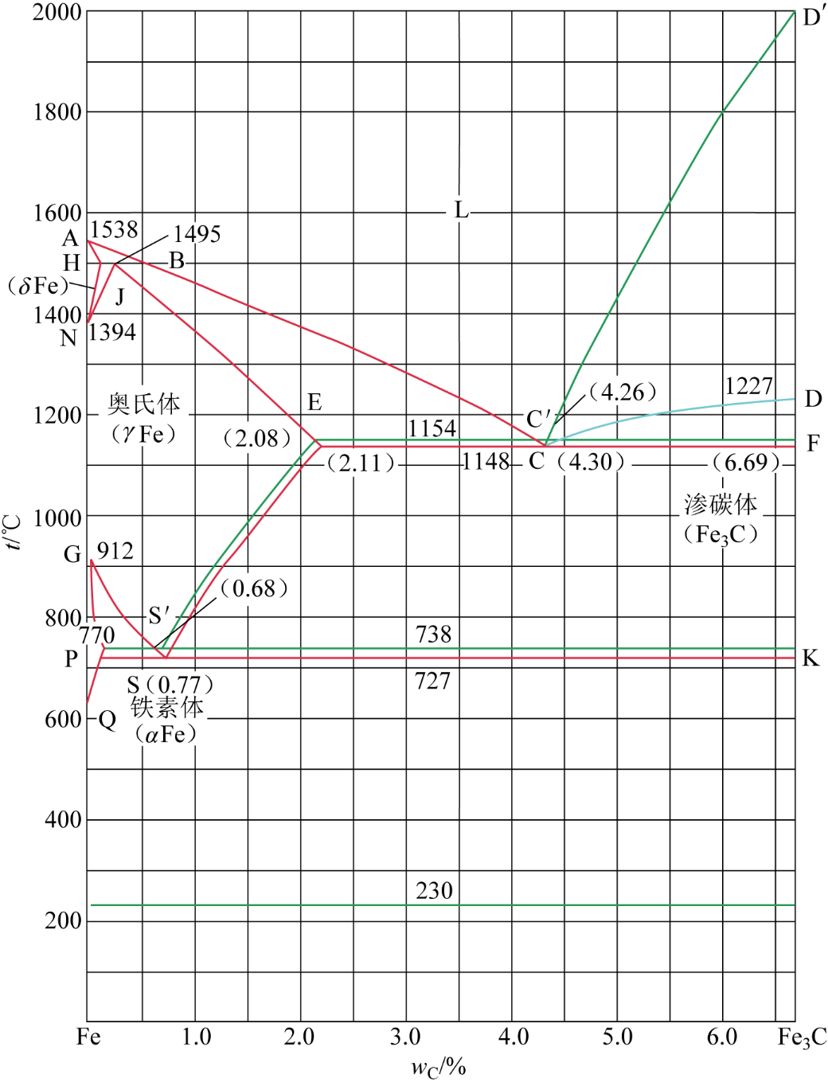

图 1 Fe-C相图

根据Fe-C相图可知，在727℃时，C在铁中的最大溶解度可达0.77%；在1148℃时，最大溶解度可达2.11%，作为渗碳体存在时，最大溶解度可达6.69%。

金刚石中的C可以溶入Fe中形成固溶体；而Fe在高温下可以使金刚石石墨化，Fe在一定的条件下可以和金刚石反应生成Fe3C。

Fe对金刚石的侵蚀破坏能力比Co大得多，其主要特点是使金刚石石墨化现象加剧，金刚石的强度降低。将金刚石分别与Fe粉、Co粉混合后在电阻炉中进行烧结，烧结温度为950℃，保温时间为10min，然后用王水对这两种烧结体分解，（1）清洗金刚石，在感量为1mg 的电子天平上称量，发现Fe粉中的金刚石失重为2.48%，Co粉中的金刚石失重为1.97%；（2）将清洗出的金刚石分别测抗压强度，发现Fe中的金刚石的抗压强度由原来的17.8Kg降为11.5Kg，Co中金刚石的抗压强度由原来的17.8Kg降为12.6Kg。

1.3.5 金刚石材料优化

目前国内外对孕镶金刚石钻头的研究主要集中表现在钻头结构、钻头材料和钻头制造工艺三方面；对孕镶金刚石钻头材料性能的改善主要集中两方面：金刚石表面金属化和胎体材料性能优化[19]。

1.3.5.1 金刚石表面金属化

金刚石工具的设计理念中，坚硬的金刚石是主要工作部件。一个晶型保存完好、棱角清晰且与胎体结合良好的金刚石是金刚石工具工作效率高、使用寿命长的保证。但是金刚石的本征属性决定了其在金刚石工具的制备过程中存在一些弊端，可以通过金刚石表面镀层的方法进行改善。

金刚石表面金属化是通过机械或化学的方法，在金刚石表面包裹或镀覆一层金属。

金刚石表面金属化模型表现为3层材料的叠合，从内到外分别为碳化物层、合金化层、金属镀层[22,23]。

1.3.5.1.1 镀层作用

国内外学者通过大量研究发现：在金刚石表面通过物理或化学方法镀覆某些强碳化物形成金属或合金，则这些金属或合金在高温下能和金刚石表面碳原子发生界面化学反应，生成稳定的金属碳化物，这些碳化物一方面与金刚石表面存在较好的化学键合，另一方面能很好地被胎体金属所浸润，能大大增强金刚石与胎体金属之间的粘结力[17]。

金刚石镀层主要有以下几方面作用[21]：

（1）修复缺陷

人造金刚石表面通常存在微缺陷，在外力作用下会成为裂纹扩展源，限制金刚石静压强度和抗冲击能力，因而在使用过程中金刚石极易破碎而失效。

而表面镀层可以对人造金刚石表面微缺陷进行填补修复，使得金刚石的性能得到改善。

（2）隔绝热损伤

一方面，镀层中的含强碳化物形成元素合金膜夺去金刚石表面所吸附的氧，同时作为扩散阻挡层隔绝基体粉料中所含的氧气，隔绝了金刚石与氧的直接接触，防止金刚石高温下被氧化。

另一方面，镀层隔绝了Fe、Co、Ni等Ⅷ族元素对金刚石的侵蚀。在高温烧结过程中，Ⅷ族元素会诱导金刚石发生石墨化转变，对金刚石的表面进行侵蚀，使得金刚石表面出现脆性而柔软的石墨组织，同时使得金刚石尺寸减小，进而导致金刚石的强度和切削能力下降。而金刚石表面金属化即可在金刚石表面形成防护层，这也使得铁基结合剂的应用得以实现。

（3）增强界面强度

金刚石是非金属，与一般金属或合金之间有很高的界面能，因此金刚石表面不能被低熔点金属或合金所浸润，金刚石颗粒仅仅被机械包镶在金属胎体中，而不是化学键结合，故其与金属胎体的结合能力差，金刚石与粘结剂界面的强度不高。

金刚石表面金属化，一方面，镀层金属和金刚石表面碳原子发生界面化学反应，生成稳定的金属碳化物，与金刚石表面存在较好的化学键，可以降低金刚石内界面张力；另一方面，生成的这些碳化物与胎体内其他金属的相容性好，能很好地被胎体金属浸润，加强胎体和金刚石之间的粘结。其次，由于新化合物的生成，为物质运输提供了动力，加速物质原子扩散能力，利于胎体成分均匀化，提高胎体性能。

（4）降低烧结温度

适当镀层材料的选择甚至能够起到助烧结的作用，从而降低钻头烧造温度。

例如，P元素的加入有助于起到助烧结的作用，但同时也会加重胎体的脆性；对于WC-Fe-Ni-金刚石体系而言，金刚石表面镀碳化硼有助于将烧结温度从1300℃降低到1100℃，且仍能保证相类似的抗弯强度。

1.3.5.1.2 镀覆方法

目前金刚石表面镀覆方法基本可以分为几种[23,24]：

1.3.5.1.2.1 化学镀+电镀

化学镀在无外加电流的条件下，通过自催化过程的氧化-还原反应在金刚石表面沉积金属，从而形成厚度均匀、致密的薄膜镀层。

电镀是经化学镀覆导电层后，为加厚或续镀其他金属层，被镀金属离子在电场力作用下撞击金刚石表面后吸附并还原结晶，在金刚石表面沉积金属层的方法。

由于金刚石是非导体，本身对金属沉积没有催化性。在化学镀之前要对金刚石进行表面清洗、敏化、活化等的预处理过程。

金刚石表面化学镀或电镀Ni、Co、Cu乃至Ni-W、Co-W合金都不适用于金属结合剂工具，原因是Ni、Co为石墨化元素，不能产生冶金结合作用。

1.3.5.1.2.2 真空镀

用于金属结合剂金刚石工具如锯片、地质钻头等的金刚石表面应该采用强碳化物形成元素进行镀覆,如Ti、Cr、Mo、W、V等，这些金属一般通过真空镀覆的方法沉积于金刚石表面。

（1）真空物理气相沉积镀（PVD）

真空条件下，采用真空蒸发镀膜机、磁控溅射镀膜机或者离子束镀膜机等设备，将靶材金属气化成原子、分子或离子直接沉积到镀件表面上。

根据镀膜时气化方式的不同，可以将该法分为真空蒸发镀、磁控溅射镀和真空离子镀。

1）真空蒸发镀

真空条件下，将镀层材料置于料舟之中，并将料舟通电迅速升温至镀层材料汽化温度，镀层材料汽化后形成金属蒸汽，在脱离料舟并冷却后，沉积到镀覆目标。

2）磁控溅射镀

磁控溅射是在真空条件下导入一定压力的惰性气体（Ar），阴阳极间形成一定强度的电场，并引入强磁场施加影响，使被阳离子轰击而溅射出的靶材金属阴离子加速射向欲镀覆目标位。

3）真空微蒸发镀

在一定温度下（金刚石低于760℃），使超硬磨料与某些能够与其表面形成稳定化合物并经过高度纯化、活化的金属近距离接触，在定的真空和温度条件下，这些高度活化的金属表层原子获得外部能量支持而使振幅增大，与磨粒表面发生反应，生成两者间的化合物。

（2）真空化学气相镀（CVD）

利用气态物质在一定压力、温度、时间条件下，在固体表面上进行化学反应而形成镀层。

一般是将被镀金属的气态化合物（如卤化物等）导人放有镀件的反应室内，与工件接触发生热分解或化学合成而形成镀层。

（3）粉末覆盖烧结法/固体粉末接触反应法

利用高温下金属粉末与金刚石接触反应，在金刚石表面形成碳化物或金属层。

镀层的形成实际上是粉末中的金属氧化物（如WO3、WO2、MoO2、MoO2）高温下易挥发并与金刚石表面碳原子发生碳还原反应形成碳化物。

1.3.5.1.2.3 盐浴镀

在氯化物的盐浴中加人钛、铬等金属粉末，再将金刚石投人盐浴中，在850-1100℃，盐浴处理1-2h后金刚石表面形成了相应的碳化物镀层。

1.3.5.1.3 镀层元素

1.3.5.1.3.1 过渡族元素

使用易与金刚石发生化学反应的过渡族金属（如Ti，Cr）来对金刚石进行包裹形成Me@金刚石（Me代表金属元素，@代表元素对金刚石的涂覆，Me=Ti，Cr等）结构可以有效的增加胎体对金刚石的把持能力。

以Ti为例，由于Ti易与金刚石发生化学反应，可以在金刚石表面形成TiC。且Ti-C离子键的存在使得Ti可以均匀的涂覆在金刚石表面，与金刚石颗粒之间存在具有一定强度的离子键连接。另一方面Ti与粘结剂金属（如Cu、Fe）之间可以形成固溶体，由此粘结剂金属很好的包裹金刚石。

然而，对于金刚石表面镀过渡族金属元素形成碳化物MeCx（如Me=Ti等，x代表金属元素和C元素的原子比）而言则表现出了镀层过于稳定的特性。热力学计算结果表明 MeCx与Fe之间不存在化学反应的可能（吉布斯自由能ΔG>0），因而MeCx镀层能隔绝Fe对金刚石的石墨化侵蚀。但不存在化学反应也就意味着MeCx与Fe之间不会形成Fe-C 键连接也不会形成Fe-Me金属间固溶体。因此，尽管MeCx镀层能隔绝Fe对金刚石的石墨化侵蚀，且与金刚石直接可以形成Me-C 离子键连接，但MeCx与Fe的界面弱连接会直接限制Fe基粘结剂对金刚石的把持能力。

（1）纯金属Cu、Ni

对金刚石表面金属化的研究始于金刚石表面镀单质Cu和单质Ni[21]。

针对Cu基粘结剂与金刚石之间不润湿的问题，预先在金刚石表面形成金属Cu或Ni的镀层，使得金刚石工具烧结过程中粘结剂金属与Cu或Ni镀层直接接触。

通常Cu基粘结剂（如青铜）的熔点都低于单质Cu和Ni，因此烧结过程中液化或软化的粘结剂金属与同属金属的Cu和Ni镀层完美的润湿，从而将具有镀层的金刚石完好的包镶在胎体中。

然而，在金刚石表面电镀或化学镀Cu、Ni时，①镀层和金刚石之间结合力弱，因此胎体对金刚石的把持力改善有限；②镀层过厚，胎体与金刚石过渡区域硬度、强度过低，反过来会弱化胎体对金刚石的把持能力；③纯金属镀层Cu和Ni都极易与Fe互溶形成固溶体而导致镀层的消失。

Cu、Ni镀层和金刚石之间并没有化学键连接，胎体对金刚石的把持仍是机械包镶，为此可以：

①刺状镀层：提高金刚石表面镀层的粗糙度能有效提高胎体对金刚石的把持能力，形成刺状镀层的途径基本有两种：①在镀层形成一定厚度时通过球磨等机械破碎手段将镀层破坏，而后再进行二次镀层，由于被破坏镀层在金刚石表面的不均匀性，二次镀层的生长也表现出明显的不均匀特点，从而形成粗糙度较大的刺状镀层；②在镀层厚度达到增重50%后更换均镀能力较差的镀液，并辅助电流刺激，造成镀层的不均匀发育，从而达到刺状镀层的效果。

②Cu-Ni混合镀层：由于Cu与金刚石直接不反应、不润湿的特点，Cu镀层在金刚石表面形成的过程中，尤其是镀层较厚时，经常出现镀层剥落的现象，从而出现金刚石表面漏包的现象。因此先镀Ni而后再镀Cu的方法有助于形成完整镀层，减少漏包现象的发生。

③加入易形成碳化物的元素：通过加入前过渡族金属（如W）使得镀层和金刚石之间能够形成一定量的化学键，可以显著提高镀层在金刚石表面的附着能力以及胎体对金刚石的把持力。但碳化物（如W2C、WC）很难在化学镀或者电镀的过程中形成，通常需要后期再进行高温（>850℃）的热处理。

使用化学镀在诱导共沉积强碳化物生成元素时，一般以Ni或Co作为载体金属。

比较Ni-C、Co-C二元合金相图，发现：固态时，C在Co中的最大固溶度约为1％，在Ni中为0.55％；处于共晶温度的液相中时，C在Co中的溶解度为2.69％，而在Ni中的溶解度为1.97％。即Co溶C作用比Ni大，即对金刚石的溶解浸蚀作用大，一般选Ni作为载体金属。

（2）碳化物形成元素

强碳化物形成元素（strong carbide forming element），是铁基合金中与碳的化学亲和力比铁明显强从而形成稳定碳化物的合金元素。这个概念衍生于碳化物形成元素。

碳化物形成元素：碳化物形成元素都具有一个未填满的d电子层，d层电子愈是不满，形成碳化物的能力就愈强，即和碳的亲和力愈大，从而形成的碳化物也就愈稳定。据此，可将合金元素形成碳化物的能力由强至弱排列如下：Ti、Zr、V、Ta、Nb、W、Mo、Cr、Mn、Fe。

强碳化物形成元素：根据与碳和铁化学亲和力的不同，一般把碳化物形成元素中Ti、Zr、V、Ta、Nb算作强碳化物形成元素，把W、Mo、Cr、Mn、Fe算作弱碳化物形成元素，有时也将W、Mo称为中强碳化物形成元素。

在金属结合剂金刚石工具中，被认为是强碳化物形成元素并得到普遍应用的元素主要有Ti、W、Cr，其它强碳化物形成元素如Zr、V、Nb、Mo等虽然作用明显，但因价格问题很少使用。

关于强碳化物形成元素Ti、W、Cr及其合金的研究和应用主要在Cu基、Co基、Fe基中进行。研究结果表明：不同的碳化物形成元素及其不同的含量对同一种胎体材料性能的影响是不一样的；同一种碳化物形成元素对不同胎体材料性能的影响也有很大的差异。

1.3.5.1.3.2 类金刚石元素B、Si

类金刚石元素（如B、Si）与金刚石具有很好的润湿性，同时热膨胀系数位于金刚石与粘结剂金属（Cu、Fe）之间，可以有效地缓解热应力在界面位置的集中，更重要的是类金刚石元素可以与金刚石反应形成共价键化合物。

由于B原子的半径较小，在高温（1000℃）时化学活性迅速增加，因此B原子在热成形过程中容易进入金刚石的晶体缺陷处，使金刚石的结构更为致密，从而提高了金刚石的强度。

在金刚石晶体表面上，每个C原子只用了3个价电子与其内部的3个C原子形成共价键，还有一个悬键没利用，容易与外来缺电子的原子发生反应。在粉料中加入B，烧结时B原子将扩散到金刚石晶界，与金刚石表面的C原子反应生成耐高温的硬质相B4C（硬度仅次于金刚石和CBN）。

由于共价键（如B-C）的强度通常要强于离子键（如Ti-C），因此使用类金刚石元素对金刚石颗粒进行包裹形成B@金刚石结构将具有比使用过渡族金属（如Ti@金刚石）更稳固的界面结构和更优秀的性能。

此外，类金刚石元素可以和粘结剂合金中常见的Co、Fe等元素发生化学反应形成Co2B3、FeB等硼化合物，在抑制Co、Fe对金刚石石墨化的催化作用的同时也增强了金刚石颗粒与胎体之间的结合强度。

对于Co基胎体，B的加入一方面强化了晶界，结合金刚石表面多余的价电子，消除金刚石表面的不稳定因素，提高金刚石的抗氧化性能；另一方面降低Co的熔点，与Co形成活性较好的混合物，有利于浸润金刚石并形成Co的硼化物，减少体系中单质Co的存在，提高热稳定性；

对于Cu基胎体，在金刚石表面直接镀硼化物如B4C等可有效提高工具的使用寿命；

对于Fe基胎体，根据B4C与Fe之间的化学反应热力学计算结果，Fe却会使B4C发生石墨化。尽管金刚石和B4C镀层之间为强共价键连接，但B4C与铁基粘结剂之间的脆性石墨界面层同样会导致金刚石从Fe基粘结剂中过早脱落。

1.3.6 钻头胎体材料优化

一般而言，对钻头胎体材料性能的改善，主要通过以下几个途径进行改善：添加预合金粉、碳化物形成元素、稀土元素和其它特殊元素等[19]。

1.3.6.1 金刚石-胎体界面改性

往钻头胎体中添加特殊的改性元素/材料，调节金刚石与胎体的界面结合状态和化学反应，该部分与上一节“金刚石表面金属化”中金刚石表面镀层有很多共通之处。

1.3.6.1.1 稀土改性

稀土元素的添加量很少，一般在合金总量的2%以下。

史晓亮（2003）[17]研究表明，稀土在金刚石硬复合材料中起着变性、微合金化和钝化作用，稀土加入工艺合适，可使金刚石超硬复合材料的抗弯强度提高10%以上。

1.3.6.1.1.1 稀土改性元素

稀土元素包括ⅢB族的钪（Sc）、钇（Y）以及组成镧系的镧（La）、铈（Ce）、镨（Pr）、钕（Nd）、钷（Pm）、钐（Sm）、铕（Eu）、钆（Gd）、铽（Tb）、镝（Dy）、钬（Ho）、铒（Er）、铥（Tm）、镱（Yb）、镥（Lu）。

常用的稀土元素是含La和Ce的合金粉；金刚石钻头中常用的稀土元素有La、Ce和Y等[19]。

1.3.6.1.1.2 稀土添加方式

稀土的添加方式包括掺杂、共沉积、球磨稀土氧化物、稀土金属粉、稀土中间合金粉和稀土盐。稀土的添加方式需要保证稀土材料弥散均匀，产生均匀、稳定的催化作用。

（1）直接加入法

直接加入法下，很难解决分散不均匀等问题，稀土在后续的球磨混料等工艺过程中非常容易氧化；同时由于其添加量很少，稀土在混料中的均匀弥散性难以保证。因此，除稀土中间合金粉外，以稀土氧化物、碳化物、氯化物、氢化物、氮化物等形态直接添加的方式已被淘汰。

（2）掺杂工艺

传统的掺杂工艺中，水作为掺杂稀土的稀释剂，稀土掺杂后需在100℃左右的温度下进行干燥，这使掺杂物易形成氧化的、较硬的小颗粒块，严重影响粉末的粒度和质量，难以实现均匀弥散分布的掺杂效果；

改进后的掺杂工艺中，有机溶剂作为稀释剂，干燥温度只需30-40℃，改进后的掺杂工艺能有效改善稀土的均匀弥散性，极大提高掺杂质量。

（3）共沉淀工艺

共沉淀工艺是使基体金属（如Ni）和弥散相金属（如La）的盐或氢氧化物在某种溶液中同时析出达到均匀分布，然后经过干燥、分解、还原过程以得到基体金属和弥散相的复合物。

将氯化镍与氯化稀土按一定的比例制成混合溶液，用草酸盐或碳酸盐作沉淀剂，可得到均匀分散的稀土和镍的草酸盐。这些沉淀物由于溶度积相近而具有共沉淀性。

试验研究发现，对于富铁胎体材料，无论是掺杂工艺还是共沉淀工艺，稀土最终是以活性氧化物的形式产生作用。透射电镜证实，稀土活性氧化物极易和金属或金属氧化物形成稀土金属复合氧化物，如形成LaFeO3、La2CuO4、LaMnO3等稀土金属复合氧化物。

1.3.6.1.1.3 稀土改性作用

稀土主要能起到变性作用、微合金化作用和纯化作用。

以稀土加入Fe基合金为例：

（1）变性作用

1）改变金属物理化学性质

稀土元素可以改善金属合金的热容Cp、热膨胀系数α和相变过冷度等物理参量，使基体收缩加大、晶体组织细小致密、孔隙率减小、表面张力降低等。

2）改善界面性质和细化组织晶粒

稀土元素使基体材料的组织与晶体细化和球化，并降低晶界等晶面的表面张力（表面能）。稀土高熔点氧化物及夹杂物在金属液中作为晶核起着细化组织晶粒的作用，稀土元素通过改善胎体金属氧化物的化学物理性质和改变材料Cp以及相变过冷度等性质，达到全面改善胎体材料组织晶粒的相变驱动能、界面能、应变能、空位、位错、界面等晶粒缺陷以及生核速度、新相形核与长大等各种化学物理性能的作用。

3）改善氧化物夹杂物的性质形态和分布

稀土氧化物与金属夹杂物FeO等可以形成具有活性的稀土金属氧化物，如ReFeO3等，这将极有效减少Fe、FeO等对金刚石及基体组织的侵蚀和伤害。稀土元素控制氧化物、硫化物及硅酸夹杂物为主的夹杂形态可明显改善抗弯强度、冲击韧性、高温塑性、焊接性能、疲劳性能等。

（2）纯化作用

1）脱氧及改善氧化物性质

稀土氧化物具有活性，它们与金属氧化物形成稀土金属复合氧化物，而稀土氧化物和稀土金属复合氧化物对复合齿危害比有害的FeO等金属氧化物要小得多。

2）脱硫及去杂质

稀土在以黑色金属和有色金属如基的液态金属和合金中，稀土都有良好的脱硫作用。

3）去氢和吸附自由氢原子而降低对白点的敏感性

稀土元素与氢的亲和力以及吸附氢的能力都很强，超过一般元素。氢在稀土元素中的溶解度在室外温度下是铁的40000倍，随温度的升高，溶解度减小，400℃时仍比铁大5000倍，1200℃时还比铁大700倍。由此，稀土能减少氢在Fe等金属合金中的溶解度，这极有效的减少了Fe等金属合金中因含氢而引起的氢脆。

（3）微合金化作用

微量稀土元素会在Fe中形成Re-Me化合物、固溶体及混合物，在复合材料中起到一种微合金化的作用。热压烧结时，一定量的La、Ce将溶入Fe的固相形成Fe-La混合物和Fe-Ce化合物。Fe-La系没有化合物生成的共晶相图；Fe-Ce系相图中，化合物大多是通过包晶反应生成的，只有少数化合物是同分熔化型化合物。稀土加入量和残余量不能太大，残余量不能超过固态铁中的溶解度。据研究，若在Fe中加入过量的饱和Ce，则可形成三个相，含Ce浓度有限的α-固溶体、CeFe5和不稳定的Ce，他们主要分布在各类界面上。这种含Ce的剩余相，会降低Fe的物理和力学性能。

1）微合金化催化作用

与Fe 等胎体合金元素作用而形成密度较高且分布均匀的各种位错及较大尺寸的位错环，加快了其他金属元素溶于其中形成固溶体或微合金化合物。这种微合金化作用随稀土增加而趋于明显。

2）形成固溶体化合物及混合物

起到固溶强化、弥散强化、质点钉扎强化及相应的催化活化用。

3）改善组织和晶粒界面状况

稀土微合金化合物及混合物能强化和纯化组织和晶体界面。稀土化合物往往富集于界面并吸附界面夹杂、降低界面能量而强化了组织和晶粒界面，改善与界面有关的性能，如抗弯强度、硬度、冲击韧性、疲劳性能、界面腐蚀等。

4）促进杂质吸附、减少杂质在胎体金属中的溶解度

促进吸附Si、Ca等杂质，减少杂质在胎体金属中的溶解度，并形成了稀土夹杂物去夹杂，因而提高Fe的塑性和韧性。这其中有稀土金属化合物所起的吸附作用，因为稀土微合金化过程实质上就是加速胎体金属与夹杂的分离并加速稀土夹杂物形成的过程。

5）提高再结晶温度、抑制晶粒长大

稀土元素可提高Fe基、Ni基合金等的再结晶温度。提高金属的再结晶温度是一种变性作用，这种变性作用实际上就是稀土微合金化作用所引起的。例如，Ce及Ce的金属化合物有强烈的阻碍纯铁再结晶的作用，0.1%的Ce可使形变率为59%的纯铁的再结晶温度提高约150℃；Ce还强烈阻碍α-Fe和γ-Fe的晶粒长大。Ce阻碍Fe再结晶和晶界迁移的作用与Ce在晶界上的偏聚和弥散质点的钉扎作用有关。Ce的加入还能提高合金的硬度，但其抗弯强度则随量的增加先增大，在0.3%达到最大值，以后反而逐渐降低。

1.3.6.1.2 低熔点合金

Co中加入Cu等不易与C反应的元素会使得合金与金刚石的润湿角变大，但是合金化会使得合金的熔点大幅降低。其他低熔点合金元素的加入也能起到同样的作用。

1.3.6.1.3 类金刚石元素

同前面章节金刚石镀层元素中的类金刚石元素B、Si。

B元素在元素周期表中与C元素比邻，物理化学性质比较接近，B可以和C形成稳定的共价键化合物，两者之间润湿性良好。

B与Cu的固溶度非常低，因此少量的B加入Cu中，B就会在C元素周围富集，实验发现极少量的B元素（0.3wt.%）加入就能使得Cu与金刚石界面结合明显变得紧密。

B的抗氧化性能好，能够消除氧或其它有害杂质的影响，活化金刚石表面，对金刚石的润湿性好；且B易于部分金属反应生成硼化物，硼化物具有高硬度、高耐磨的特性，可提高产品的耐磨性；另外，B还可以进一步降低烧结温度，填补金刚石晶体的缺陷，并且不使复合齿的性能受到影响。

Si常被用作脱氧剂，Si可以细化晶粒强化胎体，但是加热的条件下，Si元素会加重金刚石的石墨化，使用时要注意其用量。

硅化物和硼化物的加入有助于抑制石墨的形成同时有助于细化晶粒。

Novikov等的研究发现少量CrB2-W2B2的加入下，94WC-6Co-金刚石样品中晶粒尺寸从3~6μm降低到<1μm，有效的提高了胎体的强度，且并没有发现石墨界面的存在。

Bagirov的研究发现少量加入的2%-CrSi2与金刚石因Co侵蚀产生的石墨反应形成CrC及Si，而Si随后溶解在Co中形成固溶体，从而避免了石墨的形成。

Lisovsky的研究表明少量加入的B4C也有助于抑制石墨的产生，并增强94WC-6Co-B4C-金刚石的耐磨性。

1.3.6.1.4 活化烧结元素

活化烧结指的是采用化学或物理的措施，使烧结温度降低、加快烧结过程，或使烧结体的密度和其它性能得到提高的方法。

烧结与任何物理化学过程一样，当烧结过程被活化而加速时，活化能必定降低。尽管烧结过程十分复杂，但它总是受流动、扩散、溶解、析出等机理所限制，只要使这些过程的活化能降低，就能加速烧结反应的速度，这就是活化烧结的热力学本质所在。

活化烧结最早出现在19世纪末，是用Ni活化烧结钨制品。

Agte（1953）发现添加0.5-2%的Ni 能使W粉的烧结温度从3000℃降至800℃；Vacek（1959）证明了少量的Fe、Co、Ni对W粉烧结有很强的活化作用，可在1000-1300℃烧结致密；英国专利12D1770号介绍了加入少量B、P元素对WC-Co 硬质合金实现活化烧结的方法，使烧结温度分别降至1040℃和1090℃。

（1）P

P可以与Fe、Cu形成合金，降低合金熔点和烧结温度，使烧结过程在较低的温度下出现液相。

P添加方式一直是以球磨方式添加的，由于P的含量很少（占质量比的0.2%），很难保证P元素弥散均匀，不能充分发挥活化烧结的作用。可以考虑采用掺杂、共沉积、化学镀的方式加入P元素，保证其分散均匀；又由于P元素的大多数化学制品都有毒，试验发现只有化学镀的方式可行，即在镍粉上化学镀覆Ni-P合金。

WC-Co基胎体中加入少量Ni、P元素，可使烧结温度下降到1050-1100℃，实现低温活化烧结。其活化机理可分别从Co-P合金和Ni-P合金的二元状态图得到解释：Co-P合金的共晶温度为1022℃，Ni-P合金的共晶温度为880℃，分别比Co元素的熔点（1495℃）低了473℃和615℃。在Ni-Co-P合金中，除了一部分P原子通过扩散以间隙固溶体的形式溶解到Ni、Co中形成晶粒外，另一部分P原子主要吸附和偏析在Ni、Co颗粒的表面，降低了Ni、Co颗粒的表面能，从而为低温活化烧结的实现提供了热力学条件。此时，在相对较低的温度下便可出现液相，固相颗粒的溶解与析出以及骨架的形成也提前发生，烧结过程更为充分，胎体的致密化速度有效提高；更重要的是，整个烧结过程在较低的温度下便可顺利完成。

（2）B

金刚石是碳的一种变体，在金刚石晶体中，每个C原子有4个最邻近的C原子和12个次邻近的C原子，在一个单位立方体中共有8个C原子，约为一个密集结构填充比率的46%。在金刚石晶体表面上，每个C原子只用了3个价电子与其内部的3个C原子形成共价键，还有一个悬键没利用，容易与外来缺电子的原子发生反应。

B的加入还可以起到活化金刚石表面，消除或防止氧等有害杂质对金刚石表面的污染等。

B原子的半径较小，容易进入金刚石的晶体中。高温（1000℃）时B的化学活性迅速增加，在烧结过程中容易进入金刚石晶体的缺陷处，使金刚石的结构更为致密，从而提高了金刚石的强度；

烧结时B原子将扩散到金刚石晶界，与金刚石表面的C原子反应生成耐高温的硬质相B4C（其硬度仅次于金刚石和CBN），它一方面强化了晶界，结合了金刚石表面多余的价电子，消除了金刚石表面的不稳定因素，提高了金刚石的抗氧化性能；另一方面，B能够降低Co的熔点，并与Co形成活性较好的混合物，这种混合物有利于浸润金刚石并可形成Co的硼化物，减少体系中单质Co的存在，有利于提高热稳定性。

B能够降低Co的熔点，并与Co形成活化性较好的混合物，这种混合物有利于浸润金刚石并形成Co的硼化物，减少体系中单质Co的存在，有利于提高超硬复合齿的热稳定性；

为了保证微量B元素弥散均匀，采用化学镀的方式——添加化学镀Co-B合金。

添加B元素的硬质合金基体金相图中骨架成分及粘结相比较细；化学镀Co-B合金的Co粉颗粒相对于化学镀Ni-P合金Ni粉在相同放大倍数下，要小的多。

骨架材料中加入合适的P或B元素，能够有效降低烧结温度，提高钻头性能；还有研究在Fe基骨架材料中加入适量的P或B元素，它们会在金刚石表面首先和铁反应并形成一种化合物，隔断了Fe与金刚石的直接接触，从而降低Fe对金刚石的侵蚀。

1.3.6.1.5 碳化物形成元素

同前面金刚石镀层元素章节，碳化物形成元素有Ti、Zr、V、Ta、Nb、W、Mo、Cr、Mn、Fe，主要研究和应用的的为Ti、W、Cr[19]。

Al-Ti合金在金属领域备受关注，Al-Ti合金存在正方β相Al3Ti、面心正方γ相AlTi以及δ相AlTi3，这些金属间化合物都能以增强相形式存在提高胎体强度。Al-Ti合金可以和金刚石形成Ti3AlC、Ti2AlC2等化合物，在提高Al基粘结剂与金刚石的润湿性的同时避免Al4C3脆性相的形成。Ti+Al可在金刚石表面反应形成Ti3AlC、Ti3Al、Ti9Al23等界面化合物，降低Co合金-金刚石的界面能、增强界面强度。

W可在金刚石表面反应形成W3Co3C和W4Co2C复式化合物，降低Co合金-金刚石的界面能。

Cr可在金刚石表面反应形成Cr7C3和Cr3C2，降低Cu合金-金刚石的界面能。

Zr可在金刚石表面反应形成ZrC，降低Cu基合金-金刚石界面的界面能、增大粘结强度。

对于Cu合金而言，碳化物形成元素的含量很低时（不超过1at.%），碳化物形成元素全部或大部分与Cu形成固溶体，很难引起碳化物形成元素在内界面上的富集，所以很难在内界面发生碳化物形成反应，达不到改善润湿性的目的，即少量金属元素的加入对润湿性改善效果并不明显。

1.3.6.1.6 其他特殊金属元素

Ni作为胎体添加剂时可改善胎体的韧性并提高胎体的抗氧化性。

Ni与Cu为互溶金属，可以强化胎体，抑制低熔点金属的流失，增加胎体的韧性和耐磨性。

Ni与Fe高温下部分互溶，可促进奥氏体形成。

Ni与Fe适当搭配，可提高胎体对金刚石的把持力，降低高温烧结对金刚石的损害。

以Fe代Co的孕镶金刚石钻头胎体中，Ni一般不可或缺，添加量一般控制在5~20wt%。

Sn自身熔点较低，可与其他金属或合金形成固溶体或金属间化合物，降低合金的共晶熔点。

Sn不与金刚石反应，在金刚石工具胎体中主要用于降低液态合金表面的张力、增加胎体金属或合金对金刚石的润湿性。

Mn，在孕镶金刚石钻头胎体内可用于脱氧、参与合金化从而强化胎体、提高耐磨性，加入量一般控制在5%以内。

1.3.6.2 胎体强度/耐磨性调节

实际钻探中，孕镶金刚石钻头的钻进速度主要取决于钻头切削齿结构和金刚石的出刃，钻头寿命主要取决于工作层强度和耐磨性：

（1）针对强研磨性地层，主要通过增加胎体工作层高度或提高胎体耐磨性来提高钻头使用寿命，目前国内外最有效的增加工作层高度的方式是设计多层水口高胎体结构和设置加强筋高胎体结构，延长钻头的使用时间；

（2）针对弱研磨性地层，主要通过降低胎体硬度加快金刚石出刃速度或设计工作面自锐结构，将钻头工作面的比压力提高，从而提高钻头的钻进速率；还可以考虑通过改变胎体组成成分和钻头工作层结构及形状等方面进行改善。

1.3.6.2.1 自润滑材料

1.3.6.2.1.1 自润滑机理

自润滑的概念早期主要用于轴承、滑块、导轨等有相对机械运动的零部件上，可减少零件接触表面间的摩擦和磨损。

固体润滑剂相较于液体润滑剂适用范围更广，其在后者无法施用的诸如极温、极压、辐射、腐蚀等环境中能够发挥良好的润滑作用，在潮湿、锈蚀环境中还具有一定的防锈功能。此外，液体润滑剂通常需要复杂的供给系统，还容易对环境造成污染；而固体润滑剂添加方便，清洁无污染。固体润滑剂可以单独使用，也可以组合使用或作为液体润滑剂的添加剂。

然而，固体润滑剂直接使用时，一般不具备液体润滑剂流动修复润滑膜的自行修补能力，自润滑复合材料的出现则有效弥补了固体润滑剂的这一缺陷：使用过程中，随着基体材料的磨耗，固体润滑剂逐渐释放至对磨表面，旧润滑膜的破损伴随着新润滑膜的生成，实现固体润滑膜的自行修复。

可见，自润滑复合材料的功能机理与孕镶金刚石钻头十分匹配。

自润滑复合材料的润滑相添加剂，即“固体润滑添加剂”，已成为固体润滑剂的重要用途。

1.3.6.2.1.2 固体润滑剂

自润滑复合材料根据工程应用形式，分为自润滑涂层和自润滑承重材料。

自润滑承重材料根据基体材料类型，分为陶瓷基、金属基和聚合物基自润滑复合材料。

自润滑金刚石磨料磨具一般为陶瓷基或金属基，属于承重型自润滑复合材料。

固体润滑剂种类繁多，可作为润滑剂的固体物质多种多样，不同的标准有着不同的分类方式，不同的润滑剂种类有其各自最佳的适应场合。

有研究将其归纳为：软金属（Ag、Pb、Sn、Zn）、过渡族金属硫化物（MoS2、WS2、MoSe2、WSe2）、碳基材料（graphite、DLCs、纳米金刚石）、高分子聚合物（PTFE、PI）、氧化物（ZnO、PbO、B2O3）、氟化物（CaF2、BaF2、CeF3、LaF3）和有机盐（CaSO4、BaSO4、SrSO4、CoMoO4、CoMoO4、PbMoO4、ZnWO4）等。

还有研究根据物质的微观组成对一些常用的固体润滑剂进行分类[9]：

（1）六方层状固体

该类物质有着典型的六方层状晶体结构，同一层内原子由共价键相连，结构稳定，能够承受较高的法向载荷；而层与层之间以较弱的范德华力相连，易于发生相对滑动，剪切强度低。

该类固体润滑剂的代表有石墨、MoS2、WS2、hBN等，其中石墨和 MoS2 是最传统、常用的固体润滑剂。值得注意的是，这几种物质作为固体润滑剂，在适用范围方面存在着很大的差异。

石墨仅在特定物质（一般为某些流体分子）存在的环境中具有润滑性，无法在真空环境下使用。

石墨、MoS2、WS2的热化学稳定性较差（在空气中，石墨、MoS2的适用温度在350-400°C以下，WS2的适用温度在500°C以下），在复合材料的使用或制备过程中可能因氧化或分解而失效，不宜用作高温固体润滑剂。

hBN化学性能稳定，在高温（900°C以下）、腐蚀、真空等环境中均能保持良好的润滑性能。

（2）软氧化物

一些软氧化物（如PbO）具有弱研磨性和低摩擦系数。在高温下，该类物质的形变方式由脆性破坏变为塑性流动，剪切强度大幅降低，使摩擦系数进一步减小，润滑性能增强。

氧化物具有高温抗氧化的优势，因而软氧化物作为固体润滑剂，适用于高温、氧化环境中。

二元或三元氧化物共熔体的熔点抑制效应使共熔体的剪切强度低于各组元氧化物，润滑性更佳。

（3）氟化物

一些碱金属、碱土金属和稀土金属的氟化物（如LiF、CaF2、BaF2、CeF3、LaF3）在高温下具有良好的润滑性能，其适用温度一般超过软氧化物（如CaF2的适用温度在450-900°C）。

该类物质化学性能稳定，可用于腐蚀环境中；通常随着温度的升高，由脆性过渡到塑性，摩擦系数降低，润滑性能提高，适用于高温、高速摩擦作业。

软氧化物、氟化物作为固体润滑剂的主要缺点是在低温下润滑性能较差。

（4）聚合物

聚合物化学性能稳定，耐腐蚀性强，在极低的温度下仍具有良好的润滑性能，但导热和承载能力较差，300°C以上会发生晶化、分解等现象而失效，不宜在高温下使用。

聚合物固体润滑剂聚合物固体润滑剂还具有减震性、抗冲击性、低密度、易于加工等优点，与其他类型的固体润滑剂兼容性较好，能产生良好的协同润滑作用。

聚合物固体润滑剂可分为热塑性、热固性和复合型三种：

①热塑性聚合物固体润滑剂主要有聚酰亚胺、聚四氟乙烯（PTFE）、聚醚醚酮（PEEK）等；

②热固性聚合物固体润滑剂主要有酚醛树脂、呋喃树脂、环氧树脂等；

③复合型聚合物固体润滑剂为上述物质的组合，不同物质性能互补。

（5）软金属

一些软金属（如Ag、Au、In、Pb）熔点较高，剪切强度较低，对固体表面具有较强的粘附性，因而具有良好的润滑性。根据需要，软金属可制备成合金或镀覆于工件表面。其主要缺点在于高温下易发生氧化而失效，因而只适用于中低温和非氧化环境下。

1.3.6.2.1.3 研究案例

自润滑复合材料的研制与应用在诸多领域取得了成功，在一些诸如陶瓷刀具、金刚石磨料磨具等切、磨削加工领域，也取得了一定的研究进展与应用。

在孕镶金刚石钻头领域，相关研究仅处于初级阶段，尤其针对孕镶金刚石钻头所面临的极端高温工况环境以及以钻头为单元进行的相关研究较少；此外，对固体润滑剂的自润滑作用机理研究仍然停留在定性分析方面，研究方法相对较为单一。

潘秉锁等（2009）提出了“自润滑孕镶金刚石钻头”的理念，将自润滑复合材料引入孕镶金刚石钻头的设计与制造中，以期研制出具有自润滑功能的孕镶金刚石钻头，即能够在工作过程中不借助外加润滑介质，进行自主润滑，降低摩擦系数，从而减少摩擦热释放，并降低磨损率。

（1）石墨固体润滑剂（C）

潘秉锁、谢兰兰、段隆臣等研究了热压和电镀孕镶金刚石钻头胎体中石墨的添加对力学和摩擦学性能的影响，主要结论如下：

随着石墨含量的增加，胎体硬度、抗弯强度和摩擦系数均有所降低，耐磨性先增后减，胎体表面磨损由塑性变形转变为犁沟和剥落。

石墨的添加降低了粘结层的硬度和摩擦系数，但增强了其耐磨性，主控磨损机制从磨粒磨损转变为疲劳磨损。

石墨的添加降低了金刚石工作层的摩擦系数和磨损率，同时增强了摩擦过程的稳定性，但金刚石出刃高度保持在一般水平。

添加石墨后，胎体的硬度、抗弯强度和塑性下降，与60目白刚玉砂轮组成摩擦副时的摩擦系数下降（石墨含量为9%时，摩擦系数降低17.6%），耐磨性则随着石墨含量的增加而先增强后下降（石墨含量超过6%后）；

石墨表面镀镍可大幅度提高石墨与金属基胎体的结合强度，从而提高复合材料的抗弯强度、硬度和整体性能，但也会同时增大复合胎体与花岗岩进行干摩擦磨损试验时的摩擦系数和胎体磨耗量。

石墨粒度越细，则钻头胎体抗弯强度越低、硬度越大，与花岗岩干摩擦时的摩擦系数也越低、磨损量增大，孕镶金刚石钻头使用寿命越长。

石墨粒度越细，胎体摩擦系数越低，金刚石寿命越长，但胎体磨损量会提高。

随着石墨粒度的减小，胎体抗弯强度降低，硬度增大，摩擦系数减小，磨损量增大，工作层金刚石寿命延长。通过显微分析认为，石墨粒度越细，在胎体中分布越均匀，所形成的润滑膜越完整。

随着石墨含量的增加，胎体硬度、抗弯强度、摩擦系数均减小，磨损率先减后增；

随着石墨粒度的减小，胎体抗弯强度、摩擦系数降低，硬度和磨损率提高；

随着石墨粒度的减小，胎体硬度提高，抗弯强度降低，摩擦系数降低，磨损率增加。

随着石墨含量的增加，润滑膜更加完整，摩擦系数降低，磨损率先减小后增大。

常温常压和低温低压条件下，石墨在摩擦磨损过程中受到热应力和机械应力作用涂覆在胎体表面形成润滑膜以降低摩擦系数，石墨的添加对两种温压条件下胎体的磨损均起到了减轻作用。

低温低压条件下，胎体磨损方式以磨粒磨损为主，而常温低压条件下试样发生严重的粘着磨损；相比于常温常压，低温低压下胎体磨损率更大。

（2）高温固体润滑剂（hBN、CaF2、MoS2、WS2）

刘志义、李成龙、谭松成、段隆臣等研究了高温固体润滑剂（hBN、CaF2、MoS2、WS2）对热压WC/Fe-Cu基孕镶金刚石钻头和电镀Ni 基金刚石钻头胎体物理力学性能和摩擦磨损性能的影响，主要结论如下：

1）CaF2、hBN的比较

CaF2、hBN均具有极佳的热化学稳定性和润滑性，广泛应用于高温润滑领域。

CaF2粉末被广泛用于制备自润滑复合材料，其基体包括合金材料（如高速钢、WC-Co、Ni-Cr、Fe-Mo、Fe-Cu-C）、金属间化合物（如NiAl、Ni3Al、Ni3Si）、陶瓷材料（如Al2O3、Al2O3/TiC、ZrO2）等，CaF2与这些基体材料均表现出良好的兼容性，形成的复合材料摩擦学性能有所提高。

随着CaF2的加入，复合材料的力学性能一般会有所降低，但一些情况下CaF2的加入也会提高复合材料的力学强度，即CaF2与特定基体材料的匹配性十分重要。

随着hBN、CaF2浓度提高，胎体的摩擦系数降低，力学性能总体上有所降低（添加CaF2的降幅较小，添加hBN降幅更大），磨损率先增后减，胎体的磨损机制从磨粒磨损转变为粘着磨损。

2）MoS2、WS2的比较

MoS2、WS2对钻头胎体力学和摩擦学性能的影响方式相似，即胎体力学性能降低，密实度提高，摩擦系数降低，磨损率先增后降。

MoS2在低温低压条件下仍能保持良好的自润滑性能，钻头胎体主要表现为疲劳磨损和粘着磨损，而常温常压下钻头胎体磨损以磨粒磨损为主。

3）CaF2、WS2的比较

润滑膜形成效果上，CaF2相比hBN，WS2相比MoS2更优。

在胎体磨损表面形成的润滑膜越完整，越能有效降低摩擦系数、磨损率，自润滑效果越好，提高自润滑孕镶金刚石钻头的机械钻速。

钻头使用寿命上，WS2一定程度上会使其降低，CaF2则能延长钻头的使用寿命。

WS2组自润滑孕镶金刚石钻头的机械钻速大幅提高，钻头表面磨损加重、寿命大幅缩减

CaF2组自润滑孕镶金刚石钻头的机械钻速随添加量（6vol%）先升后降，一定程度（10vol%）后胎体和金刚石磨损都显著降低，钻头寿命可超过普通钻头。

（3）固体润滑剂高温转变

1）易失效（石墨、MoS2、WS2）

高温有氧环境中氧化：C+O2→CO或CO2；MoS2+O2→MoO3+SO2；WS2+O2→WO2+SO2。

高温无氧环境中分解：MoS2→Mo2S3+S；WS2→W+S。

2）难失效（CaF2、hBN）

随着温度的升高，CaF2的破坏方式会逐渐由脆性破坏变为塑性流动。根据Deadmore和Sliney的研究，这一转变始于25-100°C，因而在低温下，CaF2几乎不具备润滑性，其润滑性能随着温度的升高而逐渐出现并提高。

相比之下，hBN不存在这样的转变过程，其润滑性能在低温至高温下较为稳定。hBN在石墨和MoS2的氧化温度下依然能够保持充分的润滑性，是优良的高温固体润滑剂。

1.3.6.2.2 耐磨性弱化材料

金刚石切割工具时，在保证胎体强度能够满足使用要求的前提下，利用适当方法降低胎体的耐磨损性能，这种工艺过程被称为胎体耐磨损性弱化。

1.3.6.2.2.1 适应地层

随着深部钻探工作的开展，遇坚硬致密、弱研磨性岩层的几率显著增加。由于该岩层岩石致密且抗压强度高，常规金刚石钻头在钻进该地层时，胎体中的金刚石易被磨平，钻头易出现打滑现象。

科研人员采用不同方法，如唇面酸洗法、孔底投砂法、优化切削齿结构、提高金刚石品级等,但仍无法较好地解决钻头打滑现象。

而在胎体中添加适当浓度的胎体弱化颗粒，对其进行耐磨性弱化处理，有利于提高钻头的钻速。

1.3.6.2.2.2 作用机理

钻头在钻进过程中，胎体中的弱化颗粒易于从表面脱落而使其表面形成微观非光滑形态，提高钻头唇面与岩石的单位面积压力、增加了孔底岩粉的研磨能力、促进了胎体中新颗粒金刚石的出刃。

球形脆性材料脱落后在胎体中首先形成球形孔隙结构，提高钻头底唇面的摩擦系数，更易磨损。钻进一段时间后，即磨损为沟槽，使附近的金刚石颗粒出刃。脆性材料在胎体表面形成凸点，脱落后在胎体表面形成球形孔隙结构，进而增加了胎体表面粗糙度，降低胎体底唇面和岩石的接触面积，增大作用在胎体底唇面单位面积上的压力，有利于金刚石钻头钻进打滑地层[25]。

1.3.6.2.2.3 弱化材料类别

常用的脆性材料有玻璃空心球、陶瓷空心球、SiC颗粒等。

（1）陶瓷空心球

陶瓷空心球是一种质量轻，强度高，密度小、造孔率高、耐高温的绝热材料。

试验结果表明，在胎体中添加陶瓷空心球，空心球含量越多，粒径越大，则胎体硬度、抗弯强度、抗冲击韧性、耐磨性越低，胎体表面粗糙度、孔隙率越大、岩粉对胎体的研磨能力越大、金刚石颗粒的出刃速度越快[26]。

（2）SiC颗粒

SiC密度为3.217g/cm3，熔点约为2700℃，化学性质稳定。

SiC的熔点远低于目前钻头热压烧结工艺温度，因此以硬质颗粒的形式存在于胎体中。

SiC和金刚石属于同一晶型，硬度仅次于金刚石，其烧结行为也与金刚石相似，经烧结后受胎体包裹而镶嵌在胎体内部，随胎体的磨损逐渐出露和脱落。由于胎体对SiC、金刚石的包镶主要是以机械包镶为主，依靠胎体冷缩后产生的机械握裹力包镶，没有形成牢固的化学结合或冶金结合，容易导致SiC、金刚石颗粒在工作时与胎体分离。由于金刚石颗粒的A/D值比SiC颗粒大（表明在胎体中金刚石颗粒所受的包镶力大于SiC颗粒），则在钻头工作过程中，SiC易较金刚石提前脱落，在钻头工作表面形成脱落坑，使钻头唇面形成微观的非光滑形态，利于钻头破碎岩石。

王佳亮等（2017）[27,28]将SiC、棕刚玉、合金钢丸作为耐磨性弱化颗粒添加至胎体中，采用室内钻进及SEM扫描电镜分析等手段研究它们对胎体力学性能和摩擦磨损行为的影响，结果表明：

1）硬脆性磨粒对钻头钻进效率的提升可归因为①利用其易脆性破碎的物理力学特性改善胎体微观磨损形貌；②破碎脱落的游离态磨粒利用其硬脆特性能够直接对单颗粒金刚石产生修锐效应提升其切削性能两方面。

2）SiC颗粒相对于棕刚玉颗粒、合金钢丸颗粒，对胎体的耐磨性、抗弯强度等力学性能影响更明显，宜作为胎体耐磨损性弱化颗粒，其浓度宜控制在20%-40%、粒径在425~500μm之间。

王佳亮等（2019）[29]将不同量的SiC颗粒以硬脆性磨粒的形式添加至胎体中，制作金刚石钻头并进行钻进性能测试，研究SiC磨粒参数对钻头钻进性能的影响规律，结果表明：

SiC与金刚石颗粒相互接触时，SiC提前脱落或微破碎所形成的脱落坑能够将提高与之相互接触的单颗粒金刚石的出刃高度，改善单颗粒金刚石的切削性能；

SiC颗粒不与金刚石搭接时，随机分布于胎体中的脱落坑能够增加胎体的粗糙度，有利于增加钻头唇面比压以提高钻进效率。

SiC和金刚石作为耐磨材料，失效脱落后的游离态残屑混杂在冲洗液中能够增加冲洗液中的固相组分，提高冲洗液对胎体的冲蚀磨损效果、金刚石的出刃速度。

SiC颗粒脆性断裂或脱落是一种瞬时效应，对金刚石出刃性能的改善程度明显。

综上所述，碳化硅颗粒对钻头钻进性能的影响可归结为脱落坑效应，主要影响金刚石出刃效果、钻头唇面比压提升效果、冲洗液冲蚀胎体效果，此三种效果随SiC含量提高呈先提高后降低的趋势。

<1>金刚石出刃效果

添加适当量的SiC颗粒能够改善胎体的微观磨损形貌。胎体中脱落坑数量的增加，能够提高金刚石的出刃高度和出刃数量，进而提升钻头的钻进性能。但是，若SiC颗粒含量过高，则由于单位体积内的胎体中SiC所占据的体积过大，导致剩余的胎体部分对金刚石的有效包镶力下降，金刚石容易提前脱落失效，使得钻头钻进性能下降。

<2>钻头唇面比压提升效果

随着SiC含量的提高，脱落坑数量增加，钻头唇面的粗糙度也随之提高，有利于钻头唇面比压的提升。脱落坑易使钻头唇面形成沟槽形态。假设将随机分布的脱落坑进行有序的直线排列，则可将直线分布的脱落坑视为一条沟槽，脱落坑数量越多，沟槽的数量也随之增加。因此，脱落坑对钻头唇面比压的提升效果可归结为对钻头唇面的锐化作用。但是随着碳化硅含量的进一步增加，这种锐化作用会呈先增大后减小的趋势。这是因为过多的碳化硅颗粒易导致胎体对金刚石包镶能力下降。此外，若钻头唇面比压过大，一方面金刚石容易出现磨平和压碎的现象；另一方面胎体容易出现受压溃曲或大体积剥落、断裂等不良现象，无法有效形成沟槽形态，导致钻进效率下降。

<3>冲洗液冲蚀胎体效果

向胎体中添加适当量的碳化硅颗粒，其脱落失效后的游离态残屑能够增加冲洗液中固相组分，为胎体与金刚石的同步磨损创造前提条件，有利于金刚石的正常出刃。但是，若碳化硅的含量过高，则一方面易导致冲洗液对胎体的冲蚀作用过强，胎体出现过度磨损的几率增加；另一方面，易导致胎体对金刚石的包镶力下降，金刚石提前脱落，钻头使用寿命下降。

1.3.6.2.3 纳米强化材料

纳米材料是指由纳米级的极细颗粒(1-100nm)组成的材料，具有独特的性能，如小尺寸效应、表面效应等，在化工、医药、电子、国防等领域中具有重要的应用价值。

金属基复合材料是随着科技发展而涌现出来的一种新型材料。它是以金属及其合金为基体，向其中加入高强度的第二相为增强相而制得的复合材料，与孕镶金刚石钻头胎体的成分类似。

通过向金属基复合材料中添加一种或多种纳米级金属或非金属增强相而获得的金属基纳米复合材料，具有良好的机械性能、导电性、导热性和耐磨性等优点，吸引了国内外研究者在材料领域开展一系列纳米强化研究工作。

有研究发现将纳米材料加入到金刚石工具材料中，可以提高金刚石工具结合剂或胎体的硬度、抗弯强度、耐磨性和对金刚石的包镶能力，最终提高金刚石工具的性能[30]。

1.3.6.2.3.1 材料类型

根据纳米材料的种类不同，纳米增强金属基复合材料分为非连续性增强和连续性增强。

（1）连续性增强材料

连续性增强材料一般是长纤维，碳纤维、SiC纤维和Al2O3纤维是金属基复合材料中三种最常见和广泛使用的连续性增强材料，一些金属丝也被用作连续性增强材料。

（2）非连续增强材料

非连续增强材料根据形状的不同分为三种类型，即颗粒状、线状和片状。

1）颗粒增强材料

如SiC、Al2O3、TiC等；

2）线性增强材料

包括短纤维、晶须、碳纳米管；

3）片状增强材料

主要是石墨烯。

由于增强相的尺寸、含量等因素对金属基体的增强效果有直接影响，且增强相与金属基体的物理力学、化学性能也存在差异，因此金属基复合材料的强化机理极其复杂。

纳米材料强化金属基复合材料的强化机理主要是弥散强化，位错强化，晶粒细化强化和载荷传递强化等多种强化机理组合。

1.3.6.2.3.2 强化机理

由于增强相的尺寸、含量等因素对金属基体的增强效果有直接影响，同时增强相与金属基体的物理力学、化学性能也存在差异，因此金属基复合材料的强化机理极其复杂。

纳米材料强化金属基复合材料的强化机理主要是弥散强化，位错强化，晶粒细化强化和载荷传递强化等多种强化机理组合[30]。

（1）弥散强化（Orowan强化）

在外部载荷作用下，金属基体会发生位错运动。当位错遇到纳米增强相时，位错运动受阻，位错线弯曲变形。随着外力的增加，位错线会绕过纳米颗粒留下位错环后继续向前滑移。位错线运动过程中受到极大的阻力，消耗大量的能量，使复合材料得到强化。

根据Orowan模型，可以计算弥散强化对强度的影响：

式中：

是屈服强度的增加量，MPa；

是金属基体的剪切模量，MPa；

是金属基体的柏氏矢量，nm；

是纳米增强相的平均粒径，nm；

是颗粒间距，nm。

式中：

是纳米增强相在复合材料中的体积分数。

（2）位错强化

在金属基复合材料中，由于金属基体与纳米增强相的热膨胀系数（CTE）不同，制备过程中温度的变化会导致金属基体和纳米增强相发生不同的热变形，从而产生热应变，内部应力状态也发生变化，为了适应这种变化，在增强相附近会产生位错环来松弛，因此形成高密度位错强化基体。

根据公式可计算出位错强化对强度的影响：

式中：

是屈服强度的增加量，MPa；

是常数；

是新形成的位错的柏氏矢量，nm；

是金属基体与纳米增强相热膨胀系数之差，K-1；

是加工过程与室温的温差，K。

（3）晶粒细化强化（Hall-Petch强化）

加入纳米增强相，使其在界面处钉扎，阻碍晶界运动，从而使金属基体的晶粒细化，晶粒尺寸越小，晶界总面积越大，复合材料的强度越高。

晶粒细化对复合材料强度的影响可以通过Hall-Petch 关系式计算：

式中：

是屈服强度的增加量，MPa；

是Hall-Petch系数，对于不同的金属基体是不同的，MPa·m1/2；

和分别是纳米增强相和金属基体的平均晶粒尺寸，m。

（4）载荷传递强化

是线状和片状增强相最直接的强化机制，要求纳米材料具有较高的长径比。在加载过程中，利用增强相高硬度、高强度以及高弹性模量，从基体向纳米增强相进行载荷传递（LT），增强相承受了部分外部施加的载荷，复合材料得到强化。

可以通过使用Nardone和Prewo提出的剪切滞后模型来计算由于载荷传递引起的强度增强：

其中：

是屈服强度的增加量，MPa；

是金属基体的屈服强度，MPa；

是纳米增强相的长径比；

是金属基体在复合材料中的体积分数。

1.3.6.2.3.3 纳米颗粒强化

A. A. Zaitsev 教授等人用纳米WC和纳米ZrO2弥散强化金刚石工具用金属粘结剂，并对试样进行了力学性能和摩擦性质进行了测试。研究表明，纳米颗粒的添加可以使粘结剂的耐磨性提高3倍，硬度提高3-6HRB、抗弯强度提高50MPa，使金刚石工具寿命延长60%，而不降低切削速度。

徐小健等人开展了纳米Ni改善WC基和Fe基孕镶金刚石钻头胎体性能的研究。室内微钻试验结果表明，纳米Ni的加入使WC基和Fe基金刚石钻头的机械钻速分别提高5.8%和12.3%，耐磨性分别提高1.4%和 14.5%。

肖长江等人向金刚石表面的镍基镀层中加入纳米Si3N4，观察镀层的表面形貌，并测试金刚石颗粒的抗压强度以及铁基结合剂金刚石节块的力学性能。结果表明，复合镀层比纯镍镀层更均匀、致密和平滑，并且抑制了Ni晶粒的生长。表面有复合镀层的金刚石颗粒的抗压强度比表面未镀和表面纯镍镀层好，金刚石节块的抗弯强度和耐磨性也优于表面未镀和表面纯镍镀层。

Pavel Loginov等人制备了纳米hBN增强金刚石刀具用金属粘结剂。当纳米hBN含量为0.1wt%时，材料的晶粒尺寸下降，硬度和抗弯强度提高，金刚石切割片切削速度比原来提高80%。

吴海东等人研究了纳米ZrO2增强WC-青铜基孕镶金刚石钻头胎体材料。研究了纳米ZrO2对胎体材料和金刚石复合材料微观结构和力学性能的影响。结果表明随着纳米ZrO2浓度的增加，胎体致密化，硬度提高了20%。当ZrO2的添加量为1wt%时，金刚石复合材料的磨削率提高了60％。

李思齐等人将纳米WC加入WC-青铜基孕镶金刚石胎体材料中，研究纳米WC对胎体材料微观结构和力学性能的影响。结果表明，加入纳米WC后胎体的抗弯强度最高提高约20%，金刚石复合材料的磨耗比在纳米WC的添加量为2.8wt%时提高约100%。2.5wt%添加量的纳米WC配方制成纳米强化的孕镶金刚石钻头，钻速提高24.93%、寿命提高28.91%，钻进过程更加平稳。

常思等向WC基和Fe基孕镶金刚石钻头中加入多种纳米材料（纳米颗粒），提高钻头胎体的性能，使孕镶金刚石钻头更好的满足钻进需求。单一纳米增强相自身性能的限制，纳米材料与大多数金属合金内在的不相容性，以及纳米增强材料无法分散均匀等问题，增强效果有限；而多元纳米协同强化可以发挥各自的优势，从而获得优异的综合性能。

1.3.6.2.3.4 碳纳米管强化

（1）碳纳米管的特点

碳纳米管（Carbon Nanotubes, CNTs）是一维量子材料，真实密度为2.1g/cm，直径为0.3纳米到几十纳米，长度可达几十微米。碳纳米管是由六边形结构的碳组成的石墨层片卷曲而成，按单层和多层可分为单壁碳纳米管和多壁碳纳米管，其管壁间距为0.34-0.4nm。

碳纳米管主要的制造方法为化学气相沉积法，也称催化热解法。一般是以少量过渡金属（Fe、Co、Ni）或其化合物作为催化剂，将碳氢化合物（乙稀、乙块、苯等）在保护气氛（氮气、氩气等）和还原气氛（氢气）下经高温分解形成碳原子后在金属颗粒上长大成的。

碳纳米管具有极高的强度、弹性模量和韧性。抗拉强度可达150GPa，弹性模量为1TPa-1.8TPa（金刚石的弹性模量为1.2TPa），弹性应变为5%-12%。

主要是因为碳纳米管中碳原子间距非常近，并且存在稳定的C=C共价键，使其直径都非常小，构型近乎完美，使得碳纳米管的性能都远远高于任何纳米纤维材料。

（2）碳纳米管强化机理

碳纳米管对复合材料的强化作用主要有三种方式：拔出效应、裂纹桥联、裂纹偏转。

1）拔出效应

由于碳纳米管抗拉强度较高很难断裂，裂纹扩展过程中遇到碳纳米管后，使碳纳米管从基体中拔出，拔出的过程中，碳纳米管与基体之间产生切应力，消耗裂纹扩展能量，阻碍裂纹继续扩展。

2）裂纹桥联

由塑性变形与变形带的形成而引起，碳纳米管存在于裂纹扩展路径中，把裂纹连接起来，并在裂纹的表面施加闭合应力，阻止裂纹继续扩展。

3）裂纹偏转

裂纹扩展至碳纳米管处时，因碳纳米管模量极高，裂纹只得绕过碳纳米管，增加裂纹扩展路径，吸收了断裂能量，阻碍裂纹继续扩展。

（3）复合材料强化

将碳纳米管在材料中起着载体的作用，复合材料加入碳纳米管增强体，可表现出良好的硬度、强度、弹性、韧性和抗疲劳性。

（4）碳纳米管的弥散

目前碳纳米管金属基复合材料面临的主要问题是碳纳米管在基体中的分散性与相容性：①碳纳米管在各种溶剂中的溶解度都很低；②碳纳米管比表面积和长径比都很大，范德华引力的存在使其很容易缠绕、团聚；③碳纳米管的润湿性很差，与基体材料间的界面结合弱。

通过碳纳米管的改性能够提高其分散性和与基体连接性。

碳纳米管表面羧基化是进行羧基衍生反应的首要条件。通过化学方法破坏碳纳米管的侧壁或端口的C-C键，引入-COOH。为了提高其分散能力，增加其与基体的界面结合力，相关研究的羧基化通常有化学试剂氧化、电化学氧化、自由基加成法等。

碳纳米管经过酸化后，可在被打开的端口接上活性基团，如羟基、羧基等。这些活性基团为碳纳米管的进一步改性提供了可能。表面羧酸化的碳纳米管可进一步与其他化合物反应，根据不同的需要引入不同的官能团形多种改性碳纳米管，从而提高其在溶液中的分散度和相容性。

碳纳米管的酸化处理能够使其管壁部分碳链断裂，得到开口的碳纳米管（羟基化、羧基化碳纳米管），羟基化的碳纳米管表面含有活性基团，具有碳纳米管所有的优异的性能，为与其它物质或基团反应提供条件；还能与水溶液和有机溶液有较好的相溶性，有助于碳纳米管分散。

（5）碳纳米管强化案例

徐小健等人开展了碳纳米管改善WC基和Fe基孕镶金刚石钻头胎体性能的研究。室内微钻试验结果表明，碳纳米管的加入使WC基金刚石钻头的机械钻速和耐磨性分别提高16.3%和26.4%。

Sidorenko D等人制备了碳纳米管增强金刚石钻头用金属粘结剂，研究纳米材料对机械性能的影响。研究表明多壁碳纳米管的添加量为0.1%时，粘结剂中晶粒尺寸明显变小，材料的硬度、弹性模量和延伸率分别提高了20%、7%、60%，钻头的切削速度提高了50%，使用寿命仅略微下降。

董召悦等人研究碳纳米管对Fe基孕镶金刚石钻头胎体材料的增强效果。研究表明当碳纳米管的添加量为0.05wt%时，钻头胎体的强化效果最好，胎体硬度和抗弯强度分别提高10%和220%，金刚石复合材料的磨耗比提升110%，钻头胎体工作层磨损减少。

常思采用在铁基胎体中掺入碳纳米管的强化方法，通过热压烧结制备碳纳米管-铁基复合胎体材料。研究比较了手动搅拌、机械球磨和活性剂方法对碳纳米管的分散作用，重点研究了不同碳纳米管浓度对胎体的密度、硬度、抗弯强度、孔隙率和磨耗比等性能的影响规律。研究表明：①活性剂分散方法可有效地分散碳纳米管，从而显著降低掺入的碳纳米管浓度，同时明显提升该复合材料的性能；②碳纳米管浓度为0.01-0.15wt.%的范围内，其硬度和抗弯强度随碳纳米管浓度的增加而先升高后下降；③铁基胎体材料掺入碳纳米管后，洛氏硬度提升10%，抗弯强度提高220%；④较高的碳纳米管含量会导致材料晶界聚集过多的碳纳米管而影响组织的结合，这是抗弯强度下降的主要原因；⑤0.05%碳纳米管-铁基复合胎体，硬度和抗弯强度达到峰值，无金刚石复合胎体磨耗比提升31%，含金刚石复合胎体的磨耗比提升110%；⑥碳纳米管对铁基胎体材料密度、孔隙率和晶粒度的影响不明显，铁基胎体材料的高硬度主要与（γFe，Ni）和（αFe，Cr）组织中弥散分布的细小的Fe2B金属间化合物颗粒有关。

1.3.6.3 特殊胎体材料体系

1.3.6.3.1 预合金胎体

近些年来铁基胎体孕镶金刚石钻头也得到了较为普遍的应用，铁基预合金粉末作为金刚石钻头胎体，可保证胎体成分均匀；烧结钻头时还可降低烧结温度和烧结时间，减少金刚石高温热损伤。

1.3.6.3.1.1 预合金粉末与机械混合粉末

机械混合粉末的铁基胎体，机械混合的粉末颗粒表面易氧化，胎体烧结温度高，胎体成分不均匀等烧结，组织均匀性差，烧结温度较高，金刚石易受遭受热损伤。

预合金粉是多种金属或合金按照一定的配比通过火法冶金等工艺制定成的一定粒度的合金粉末，胎体成分偏析减少，组分分布趋于均匀，合金熔点和烧结温度较低，金刚石的热损伤减少[19]。

常用的预合金粉有Fe-P、Fe-B、Cu-Zn、Cu-Co、Fe-Cu和Fe-Ni-Cu等。

1.3.6.3.1.2 预合金粉末制备方法

常用的预合金粉末制备方法有物理法、物理-化学法：

（1）物理法（雾化法、机械合金化法）

将原料通过滚磨等机械形式，使粉末在原子尺度上形成结合乃至合金化。

（2）物理-化学法（电解法、沉淀法、高温自蔓延法、化学气相沉积法）

通过改变初始粉体的化学组成和集聚状态而得到的理想粉体。

1.3.6.3.1.3 预合金粉末胎体优势

使用预合金粉末有以下显著优点：

（1）提高金刚石钻头的使用性能

使用预合金粉末，可以避免胎体中各元.素分布不均匀，提高胎体的硬度、冲击、抗压和抗弯强度，加强对金刚石的把持力，延长钻头的使用寿命。

（2）明显降低金刚石工具成本

预合金粉末烧结温度低，烧结时间短，可减少金刚石热损伤、降低石墨模具损耗以及电能消耗,大大降低金刚石工具成本。

（3）便于钻头质量控制

预合金粉末避免了混料过程中的麻烦，为钻头质量的稳定提供优异的条件。

1.3.6.3.2 金属陶瓷胎体

参考陶瓷结合剂砂轮胎体的磨损破坏形式，将陶瓷材料应用于金刚石钻头中作为钻头胎体，利用陶瓷材料本身的硬脆性，在金刚石颗粒磨损钝化后，增大的磨削应力带动胎体发生破碎，使钻头胎体随时保证出刃的锋利状态，不依靠磨粒磨损阶段，在微切削破碎阶段即可完成胎体的换层。

1.3.6.3.2.1 适应地层

坚硬致密弱研磨性地层，即“打滑”地层，岩石致密、压入硬度大且岩粉研磨性差，金刚石钻头在该地层钻进时，表层金刚石颗粒快速磨损钝化，下层颗粒出刃困难，钻头进尺慢甚至打滑。

钻头打滑与否，胎体自锐性是关键，使用金属陶瓷复合材料作为胎体，利用材料自身硬脆性使钻头依靠微切削破碎阶段可完成金刚石的换层自锐，提高钻头磨削效率。

1.3.6.3.2.2 金属陶瓷胎体案例

吕仲林（2018）[31]研究了Cu-Al2O3金属陶瓷复合材料作金刚石钻头胎体的应用研究。

（1）胎体材料选型

Al2O3陶瓷因其强度硬度高，弹性模量大，有较低的密度、良好的耐磨性、耐腐蚀性，原料丰富，价格低廉，是目前应用最广泛的陶瓷材料之一。

Al2O3陶瓷应用到金刚石钻头胎体中，利用其自身的硬脆性促使胎体依靠微切削过程就能完成自锐，能够提高胎体自锐性能。

Al2O3陶瓷因其抗热震性差、材料本身脆性大、不能承受温度剧变等因素，部分领域使用受限，例如导致金刚石钻头胎体抗弯性能大大降低，无法满足产品使用要求。

Al2O3陶瓷中添加具有良好延展性的金属相，烧结过程中，金属相熔融进入陶瓷基体内，不仅能改善复合材料的烧结性能，还能优化金属相与Al2O3陶瓷相的结合状态，得到同时具备金属和陶瓷性能的复合材料。即用复合材料技术，既利用其硬脆性提高自锐能力，又避免胎体强度过低。

Cu有很好的耐磨性、韧性、延展性、导热性，将Cu颗粒加入到Al2O3陶瓷基体中，熔融状态下，Cu金属相能通过使陶瓷基体裂纹钝化或偏转以及本身的钉扎或拔出等方式，阻止Al2O3陶瓷基体裂纹的生长，改善复合材料的力学性能，保留陶瓷材料的硬脆性，提高断裂韧性和抗弯强度。

以Cu-Al2O3金属陶瓷复合材料作为金刚石钻头胎体材料，金属相不仅能够改善复合材料的力学性能，还能够对金刚石颗粒形成更强的把持力，使其对金刚石颗粒的把持力大于复合材料断裂所需的力，有利于胎体破碎出刃。

总之，Cu-Al2O3金属陶瓷复合材料，既保留了陶瓷材料的优秀自锐性，又具备金属性能。将其用在金刚石钻头领域的胎体材料，利用材料自身的硬脆性有望促使钻头在微切削破碎阶段即可完成金刚石换层出刃，优化钻头胎体自锐性，大大提高金刚石钻头的钻进效率，有望解决“打滑”地层进尺慢甚至不进尺的问题。

（2）胎体强度优化

金属陶瓷复合材料中的金属相比陶瓷基体的断裂韧性和抗弯强度有所增强，但与钻头产品要求的大于700MPa依旧相差较大，而且虽然保留的陶瓷硬脆性利于胎体体积破碎，提高了出刃能力，同样会导致胎体脱落严重，降低了金刚石颗粒的利用率。

为此，可在钻头胎体中添加一个蜂巢骨架作支撑，一方面提高胎体的整体强度；另一方面在磨损过程中，蜂巢的磨损与胎体复合材料的破碎形成平衡，减少其大体积破碎，尽可能地使金刚石颗粒逐层破碎，提高金刚石颗粒的利用率，延长其使用寿命。

天然蜂巢的六边形蜂巢结构，具有轻质量、高强度的特点而广泛应用于现代工业中，常见的有陶瓷蜂巢、铝蜂巢、不锈钢蜂巢等。蜂巢所用材料不同，性能变化较大，相比陶瓷蜂巢，金属蜂巢具有高比表面积、高力学强度和抗震动性优良等优点，其中铝蜂巢的剪切模量为120-300 MPa，不锈钢蜂巢的耐热性优于铝蜂巢，且剪切模量也更高，可选不锈钢六边形蜂巢作胎体骨架。

1.3.6.3.3 无硬质相胎体

李梦（2017）[19]针对坚硬打滑地层钻进，根据岩石特点、仿生异型齿结构要求和钻头胎体性能要求，提出了无硬质相胎体孕镶金刚石钻头配方。

无硬质相胎体配方是以Fe、Ni和Cu合金为主，不含W、WC、TiC等高熔点、高硬度的金属或合金的孕镶金刚石钻头胎体配方。

针对无硬质相胎体孕镶金刚石钻头配方中存在的金刚石氧化、碳化、热损伤和腐蚀的问题，可通过添加微量元素B进行改善。

研究结果表明：含B无硬质相胎体孕镶金刚石材料中，B易吸附于金刚石表面，减弱高温和氧对金刚石的损伤以及铁对金刚石的刻蚀，改善胎体和金刚石的界面结合情况，提高了无硬质相胎体孕镶金刚石材料的性能。

1.3.7 钻头结构优化

1.3.7.1 结构优化原则

孕镶金刚石钻头的结构设计要遵循以下几点原则：

（1）稳定性好

金刚石钻头回转钻进过程中会对井壁产生扰动，可通过加长保径、改变唇面结构来提高钻头孔底钻进的稳定性。

（2）增加钻头碎岩效率

通过改金刚石磨削破碎为挤压破碎，增大钻头唇面单位比压等；

（3）唇面要有一定的镶嵌面积

与胎体能够牢固结合，并与水路布置相同，保证冷却和排粉的顺利进行。

1.3.7.2 唇面结构优化

1.3.7.2.1 唇面结构类别

孕镶金刚石钻头的唇面结构能产生体积破碎[32]：

（1）平底钻头、球形钻头、半圆形的唇面结构也能产生体积破碎，但是所需钻压很大；

（2）尖齿形、锯齿形的钻头可以通过横向振动产生较大的体积破碎，但是为了防止单个尖齿发生断裂，通常尖齿高度设计较小，当尖齿被严重磨损后，钻头效果与平底钻头无异；

（3）阶梯型钻头也能通过增加自由面的方式产生体积破碎，但是内阶梯型钻头的排粉效果差，而外阶梯型钻头所需扭矩更大。

孕镶金刚石钻头常见的唇面结构形式有三种，即平底型结构，异型齿结构和高胎体结构钻头[19]。

1.3.7.2.1.1 平底型钻头

平底型钻头制备工艺简单，适用地层广。

张绍和针对硬岩钻进效率低的问题，设计了一种新型自形成同心径向环齿金刚石钻头，工作层胎体配方分区设计使磨损过程中形成强弱耐磨区，在轴向力作用下岩体上形成岩脊，岩石局部区域强度降低，振动作用下岩石易被破碎。

杨俊德设计了一种新型高时效金刚石钻头，通过降低部分胎体唇面的硬度，使钻头唇面耐磨能力不同，不含金刚石区域优先被磨损形成唇面凹槽，减少钻头与岩石的接触面积，改变岩石的受力状态，由单纯受压状态转变为拉压混合状态，降低了岩石的破碎比功，且形成的凹槽可稳定钻具。

李子章采用金刚石定位排布技术设计了孕镶金刚石钻头，首先将胎体料压制成片状并刷一层粘结胶，金刚石置于定孔分布的紫铜板，利用真空吸附技术将紫铜板上的金刚石吸附于胎体片上，胎体片叠加之后通过热压烧结成型，由此可以充分发挥金刚石的作用。

谭松城使用聚晶金刚石聚晶孕镶于胎体之中，改变钻头唇面耐磨区域，在研磨性地层中有较快的切削速度，但工作寿命较短。

吉林大学复杂条件钻采实验组根据仿生非光滑理论设计仿生钻头。仿生非光滑钻头采用石墨固体润滑剂作为凹坑材料，摩擦过程中产生的石墨屑增加了钻头的耐磨性，石墨作为造坑材料会超前磨损，可确保仿生结构能够一直存在，实现钻头结构的自锐。

1.3.7.2.1.2 异型齿钻头

针对特殊地层钻进，钻头唇面常设计成异型结构。钻头异型齿结构设计的主要优点是异型结构减少了钻头唇面与岩石的接触面积，增加了碎岩自由面，改变钻头的碎岩形式使钻头由单纯磨削破岩变为磨削加挤压碎岩，利于提高钻进效率。

孕镶金刚石钻头常用的三种异型结构钻头：尖齿钻头，齿轮钻头及阶梯钻头。

（1）尖齿钻头

常见结构设计有V-锯齿型，同心圆沟槽型等，设计特点是钻头唇面呈沟槽-沟脊锯齿结构。

尖齿钻头在钻进过程中可在岩石表面形成岩脊，尖齿挤压岩脊，回转钻进中可实现快速碎岩。尖齿钻头能够减少钻头径向摆动稳定钻具，有效防止孔斜。

这类钻头在钻进初期能获得较高的钻进时效，但是钻进一段时间后，尖齿被磨损，钻进时效便急剧下降，尖齿被磨平的时候便失去异型结构作用。

此外，该类尖齿钻头在制作过程中，烧结模具加工困难。

（2）齿轮钻头

胎体块较短，冲洗液能够及时冷却钻头，避免拉槽现象。

与普通平底钻头相比，齿轮结构增大了钻头唇面单位面积的轴向载荷，促使金刚石钻头高转速钻进，增加了钻头唇面过水面积，可避免烧钻现象发生，获得高时效高寿命。但是这种钻头结构在工作前期钻进速度比较快，随着钻头齿形不断被磨损，形成平底型钻头，工作效率会逐渐下降。

（3）阶梯钻头

具有多个台阶端面，可增加岩石破碎自由面，岩石单位体积破碎功减小，岩石易被破碎。

特别适合脆性硬岩钻进，多阶梯齿结构钻进增加了岩石破碎自由面，底台阶一般起掏槽作用。但阶梯钻头底出刃负重最大、工作任务繁重，最易被磨损，需要提高最大出刃台阶的强度和耐磨性。

1.3.7.2.1.3 高胎体钻头

钻孔深度越深，对钻头的寿命要求越迫切。因此，在深孔钻探中，长寿命钻头对于减少起下钻换钻头次数、延长钻头的纯钻进时间率、提高钻探台月效率和降低钻探成本具有十分重要的作用。

为此，国内外学者和工程师想方设法提高钻头的寿命，其中增加孕镶金刚石钻头的切削齿高度是优先想到的解决措施[20]。

高工作层既能增加绝对磨损高度，又能使钻头在钻孔中与井壁接触面积大，减弱钻头在孔底的振动，减弱脆性材料金刚石受到的振动和冲击损伤，使钻头的整体寿命得到较大提高。

（1）高胎体设计原则

高胎体钻头可以有效延长钻头使用寿命，但是设计高胎体金刚石钻头需要注意以下几点：

1）保证强度

在井底岩石横向力作用下或者切削较为坚硬的岩石时，高胎体钻头容易发生折齿现象，可以通过调整胎体材料和结构来提高钻头单齿强度；

2）加强保径

保径是保证高胎体钻头长寿命的关键因素之一，没有保径或保径质量不佳钻头将磨损严重；

3）水口优化

因胎体工作层高度较高，水口较长，冲洗液不能充分冷却钻头唇面，随着钻头磨损，过水面积减小，易引起压力变化，可以通过多层水口或分流结构设计来改善钻头的冷却环境。

（2）高胎体钻头影响

衡量金刚石钻头质量好坏的两个最主要的指标，是钻头钻进工作效率的高低和使用寿命的长短。

高胎体钻头的使用寿命往往是传统钻头的两倍及以上，极大程度上减少钻探生产过程中钻头起下钻回次，并提高碎岩效率，节约钻进成本[20]。

金刚石钻头胎体高度增加，致使其强度受到了很大的影响；当高胎体钻头上受到外力施加钻压后，胎体结构往往需要提供更大的抗弯强度以抵抗更大的弯曲形变趋势[33,34]。

（3）结构设计及优化方案

高胎体钻头之所以能发挥其寿命优势，不仅在于胎体高度的不断加长，还在于钻头结构在工作中能否始终维持在较小的变化范围内，内外径不会由于岩心及外井壁的摩擦轻易变化尺寸导致失效。

1）加强筋结构

在钻头设计结构上胎体不连续导致抗弯强度减弱时，通常会设置桥式加强筋结构；而在对高胎体钻头尤为重要保径材料选用方面，通常选用更坚固耐磨且容易烧结的材料。

2）流通水路

钻井液的循环流通水路的设计也是高胎体钻头设计的关键点，长水口高胎体钻头，以及胎体侧壁多级通孔式水口高胎体钻头都存在着不同程度上的水路系统设置不合理，容易出现孔底清洁不够以及工作层冷却液不足导致热量堆积的烧钻，钻井液流量不稳定也会导致液压波动等各种问题。

而基于上述缺陷提出的填充水口式设计也存在着自身的不合理，虽然减少了钻井液工作层流量不足的问题，但是却出现了无法保证多级水口及时接力的问题，甚至水口内材料在井下工作中能否顺利脱落也影响着高胎体钻头的寿命优势的发挥。

钻头与岩石接触面温度变化与水口数目有关，水口过多会导致单个水口的钻井液流量减少，降低水口处的热传导效率，冷却效果不足，从而造成钻头磨损。对孕镶金刚石钻头而言，金刚石出刃小，主水路不是钻头唇面与孔底的间隙，而是水口。在唇面扇形块下只存在漫流（或湿润）区，用于冷却和排粉的水流主要通过水口和水槽流动。钻头的水路直接影响孔底的冲洗及钻进效果，故水口和水槽的数目应当合理，从而强制让冲洗液从主水路通过，有效地冷却唇面金刚石、及时排除孔底岩粉。因此，孕镶钻头往往设计成多水口、小水口，以防止烧钻[35]。

3）保径结构

保径对于高胎体钻头工作寿命十分重要。金刚石钻头在实际钻探工作中，其磨损量伴随着不断进尺在逐渐增加，这主要影响了钻头胎体的内外径尺寸在工作状态下是否能维持合理范围。

如果钻头缺少合理的保径，那么当钻头不断磨削地层的过程中，钻头顶端工作面减少的同时，内外径也将被磨损。钻头外径的磨损外径会使其尺寸不断变小，当外径尺寸减小到和钻具一致时，井壁将开始磨损钻具使其受损；钻头内径的磨损会使钻头内径尺寸变大，进入岩心管的岩心也随之变粗，最后岩心进入管内会导致卡管现象，井下工作被迫停止。

1.3.7.2.2 硬支点强化

冲击回转钻进是一种优质、高效的钻进技术，尤其是在硬岩钻进过程中，可有效提高钻进效率、减小孔斜。

王秋雯等对CVD金刚石膜硬支点强化孕镶金刚石钻头进行了冲击回转钻进试验，结果表明：将具有优良性能的条状CVD金刚石应用到孕镶金刚石钻头的结构中，作为硬支点强化单元，在冲击回转钻进中取得了良好的钻进效果。与软支点孕镶金刚石钻头相比，回转冲击钻进时，硬支点从时效、抗冲击韧性等方面均优于软支点钻头，且硬支点钻头具有较高的寿命、钻进过程更加稳定。与纯回转钻进相比，CVD强化金刚石钻头在冲击回转钻进的条件下的平均时效更高，达到2.84m/h,钻进性能更加稳定[36]。

1.3.7.2.3 主、辅工作体/磨料

1.3.7.2.3.1 主、辅磨料

罗爱云等（2003）[37]提出在钻头工作层中采用主、辅磨料以提高钻头碎岩效率的思路[7]，钻头中的主磨料用来剪切破碎岩石，辅磨料主要用于实现胎体自锐，主辅磨料二者的结合可以有效改善钻头性能，并提高钻头的钻进效率。

主辅磨料钻头主要适用于坚硬致密岩层，可以通过增加钻头研磨性的方式解决钻头“打滑”问题。室内钻进实验发现，该种钻头在钻进坚硬致密的刚玉时，钻头的时效提高有了明显提高，但是平均磨损量也增加了38%，钻进效率比较理想。

1.3.7.2.3.2 主、辅工作体

高玉彬等（2021）[38]针对坚硬致密岩石中钻进需在同等的、可提供的钻压条件下解决钻头上的每颗金刚石能够获得足够的压力而有效切入岩石的问题，在钻头的结构上进行创新设计。

钻头的一个扇形工作体分为主工作体和辅助工作体，主工作体硬度高、耐磨性强，配备的金刚石质量好、浓度高，是该钻头破碎岩石的主体；而辅助工作体硬度较低、耐磨性较弱，金刚石的质量较差、浓度低，起着辅助破碎岩石的作用，同时又起着支撑主工作体的作用；同时合理设计或调节好主工作体和辅助工作体的比例和性能，灵活改变钻头的工作特性和破碎岩石的方式，获得好的钻进效果；此外，引入一种“压力-磨损因子δ”概念，便于指导主-辅工作体性能和比例的具体设计，作为衡量金刚石出刃效果的因素。

1.3.7.2.4 双钻头

高科等（2021）[39]提出双钻头自平衡钻进技术，采用近钻头驱动“双钻头”的平衡钻进模式，取消了地面钻机和孔内钻杆为钻头提供扭矩的驱动方式，进而消除钻柱回转钻进产生的反扭矩及其对钻井造成的潜在危险。

对单、双钻头工作后的磨损形貌分析可见，单钻头各个齿之间磨损差异较大，存在某单个齿磨损较为明显的情况，说明单钻头对岩石的应力集中点较为单一；而双钻头各个齿之间磨损差异较小，与单钻头相比，不存在某单个齿磨损较为明显的情况，说明双钻头在钻进过程中，可同时制造多个针对岩石的应力集中点，在同等条件下可以得到更高的破岩效率。这一磨损特征还说明，在同等条件下，双钻头磨损较单钻头更为均匀，因此具有更好的磨损性能和使用寿命。

1.3.2.2.5 仿生钻头

仿生耦合孕镶金刚石钻头样件试验和微钻台架试验的研究表明，其耐磨性能和钻进性能均优于普通孕镶金刚石钻头。

1.3.2.2.5.1 耐磨机理

（1）磨屑捕集效应

仿生钻头可以通过增加胎体与岩石摩擦界面间的空间，捕获没有被及时排除的岩屑来减少其对胎体和金刚石颗粒的冲击。

（2）自润滑效应

仿生孕镶金刚石钻头的仿生单元体内保有的仿生非光滑材料可以起到固体润滑剂作用，在仿生钻头的钻进过程中，仿生非光滑材料可以先于胎体材料被磨损形成凹坑形态，并将仿生非光滑材料的磨屑释放到胎体表面形成固体润滑层，其不会像冲洗介质一样渗入到岩石孔隙中去，从而改善了摩擦界面状态。

（3）减粘脱附效应

钻头表面的水化层是形成泥包的主要因素，要阻止钻头表面形成泥包，最好的方法是消除钻头表面的吸附水层。仿生耦合孕镶金刚石钻头表面的非光滑形态以蜣螂体表的非光滑形态为生物模本设计的，具有同样的减粘脱附的功能。

（4）应力均布效应

仿生耦合孕镶金刚石钻头由于其表面仿生单元体的存在，间接把其底唇面分割成很多小区域，使仿生钻头表面的应力分布更均匀。这有利于仿生钻头整体锐化的同步性，避免了仿生孕镶金刚石钻头因钻齿的内、外径先行磨损而导致的工作寿命缩短。

（5）快速散热效应

仿生孕镶金刚石钻头表面的非光滑形态能够储存更多的冲洗液，增加了摩擦界面与冷却介质的接触面积，增大流体域，并且使冲洗液在仿生单元体处形成涡流，使周围的冲洗液速度增大，从而提高了单位时间内的对流换热效率。与普通孕镶金刚石钻头相比，仿生孕镶金刚石钻头非光滑表面减粘的功能特性也相当于在冲洗液不变的情况下，相对降低了冲洗液的粘性。所以仿生孕镶金刚石钻头可以更好的获得冲洗液的冷却效果，间接提高其耐磨性能。

1.3.2.2.5.1 增效机理

（1）周期卸荷效应

仿生孕镶金刚石钻头底唇面的非光滑形态改变了钻头底唇面与岩石的接触方式，由全面接触方式向整体连续点状接触方式转变，此时仿生单元体后缘的刃角形态可以起到增加切削力的作用，这种作用在切削低硬度的软岩层时效果会更加明显。这种接触方式的改变一方面可以使岩石表面产生更多的拉应力区域，加速岩石的破碎，另一方面也利于仿生钻头自身的锐化，间接提高钻进效率。

由于仿生单元体的底面在钻进过程中不与岩石直接接触，岩石表面与其相对应位置的等效应力比接触钻头胎体位置的等效应力值低。在钻头的回转钻进过程中，当钻头的仿生单元体移动到原本与钻头胎体接触的岩石表面时，岩石上会出现卸荷效应，在该位置形成张应力区域，更容易使岩石产生破碎。仿生钻头的回转钻进还会使岩石表面的压应力区域与张应力区域形成周期性交替，使岩石受多次加载产生疲劳裂隙，从而使仿生钻头获得比普通钻头更高的钻进效率。

（2）单位钻压的提升效应

单位钻压指的是钻头作用于岩石单位面积上的力。仿生孕镶金刚石钻头由于其表面凹坑形非光滑形貌的存在，降低了仿生孕镶金刚石钻头的工作唇面与岩石的接触面积。在相同的外加载荷条件下增加了钻头作用在岩石上的单位钻压，既节省了能耗又增加了钻孔底部的空间，在增加岩石上单位钻压的同时又能够避免单纯增加钻压所导致的孔底空间过小而带来的各种有害现象的发生。

（3）增加岩石润湿度效应

仿生孕镶金刚石钻头组成非光滑表面的仿生单元体能够储存更多的冷却液，致使岩石润湿层的高度增加。所以仿生钻头表面的金刚石颗粒允许切入岩石的深度更大，相同工况条件下仿生钻头允许加载更大的钻压来提升钻进效率而不至于超过钻头的临界规程。

1.3.2.2.5.1 自再生机理

（1）自再生、自修复能力

仿生自再生结构具有持续保持仿生微钻头底唇面非光滑形态的功能，保证了仿生微钻头的非光滑形貌可以在钻进过程中持续发挥作用，从而延长仿生微钻头的工作寿命。

具有自再生结构的仿生1型微钻头，其仿生单元体内仿生非光滑材料由于其低硬度、易磨损的特性，磨损率始终高于钻头胎体的磨损率，使得其在磨损过程中底唇面上的非光滑形态得以被不断生成和修复并延续其自身的功能。测试结束后观察其底唇面形貌发现仍然保持有良好的非光滑形态，其在耐磨性能和钻进能力方面的表现也没有出现减弱。

不具备自再生结构的仿生3型微钻头底唇面的非光滑形态最终会随钻进时间的增长而消失，在钻进玄武岩与花岗岩时，该钻头的非光滑形貌同样也会随钻进时间的增长被磨平，只是由于后两种岩石的研磨性相对砂岩较弱，被磨平所需的时间更长而已。当表面非光滑形态消失，仿生3型微钻头则与普通微钻头没有差别，相应的耐磨性能和钻进能力也下降至与普通微钻头相同的水平。

（2）自适应能力

仿生耦合孕镶金刚石钻头的自适应能力主要体现在其仿生单元体的自再生速率和单元体的稳定深度值两方面。仿生微钻头自再生速率的微钻台架试验研究结果表明，其所钻岩石的研磨性越强、硬度越低、产生岩屑越多，单元体深度增长得越快，能够越早的达到单元体的稳定深度。

仿生单元体自再生速率提升的过程也是其提高自身自润滑能力，增加自润滑材料释放量的过程，能够防止所钻岩石因研磨性增强而加速其胎体的磨损。这说明仿生微钻头能够根据所钻岩石的实际情况调整合适的单元体自再生速率以及单元体的稳定深度，以提供相应的捕获岩屑的能力和自润滑能力而不至于使其中的仿生非光滑材料被过度消耗。

1.3.2.2.6 金刚石有序排布

传统热压法制备的金刚石钻头，其工作面上的金刚石是随机排布的，同一个钻头唇面上的金刚石处于不同的工作状态，影响了金刚石的使用效率，也为后续的钻头磨损分析带来不便。金刚石有序排布钻头则可以解决这个问题。金刚石有序排布技术多用在金刚石锯片、砂轮等薄层工具中，主要制造方法包括模板法、真空吸附法、点胶法等，在金刚石钻头上的应用较少。

1.3.2.2.6.1 点胶法有序排布

点胶法获得有序排布的金刚石阵列的原理，是通过点胶机得到一系列有序排布的胶点，同时控制点胶参数使得胶点大小恰好可以粘连一颗金刚石，这样就可以在短时间内实现有序排布胶点阵列到金刚石阵列的转换。

利用点胶机在一金属薄片上点胶, 设计胶点阵列与金刚石排布阵列相同。点胶结束后, 在胶水固结之前，向胶点上撒上一层金刚石，再将金属薄片倒置，使未黏结在胶点上的金刚石颗粒掉落。这样，就得到了按设计方案排布的金刚石有序排布阵列。

将预先得到的金属薄片放入石墨模具，根据唇面面积、金刚石粒径和胎体成型密度，计算出单层烧结所需的粉末质量，称量金属粉末质量，并在金属薄片上均匀加入粉末以完成一层加料；继续放入带有有序排布金刚石阵列的金属薄片，再加入粉末；重复3次，即得到3层金刚石有序排布的热压孕镶钻头。

1.3.2.2.6.2 金刚石磨损形态

增大形状测量激光显微系统的放大倍数，观察2种钻头上单颗金刚石的磨损形式。随机选取若干颗金刚石进行观察，发现有序排布钻头上金刚石的磨损程度比较接近。选取其中比较典型的2颗，可以看出金刚石表面出现了一定程度的微破碎，并在微破碎面上呈现出波纹状的磨损痕迹。

分别选取随机排布钻头的金刚石分布密集区和稀疏区2块区域，每区随机选取金刚石进行观察，得到密集区和稀疏区金刚石的典型形态。发现密集区的金刚石表面平整度较高，磨损程度低，几乎没有破碎的痕迹；而稀疏区的金刚石的出刃部分出现大体积破碎，且带明显的非正常磨削破碎痕迹，而且破碎面与有序排布钻头的金刚石磨损痕迹明显不同。

有序排布钻头的自锐性明显优于随机排布的钻头。有序排布钻头的微破碎形态使得胎体中未出刃的金刚石有足够的时间出刃，当处于微破碎状态的金刚石逐渐失去工作能力后，新的金刚石已经出露，保证了钻进速度能维持在一个较高的水平；而随机排布钻头中金刚石的低磨损和大体积破碎的极端状态，使得未出刃的金刚石不能在表面的金刚石失去钻进能力前及时出刃，造成已出露的金刚石切削能力不断下降，而新的金刚石未出露无法参与碎岩的状态，钻进速度逐渐减小。

1.3.2.2.6.3 胎体磨损结果分析

胎体的磨损形态在很大程度上影响了金刚石的出刃高度。孕镶金刚石钻头中, 胎体对金刚石的包镶有三中情况。

（1）包镶不足

这会导致金刚石在径向载荷作用时, 脱落的概率大大增加 (图10a) ;第2中情况

（2）包镶过多

对应随机排布钻头密集区的包镶状态,即金刚石磨损后大部分埋藏在胎体中，这会使金刚石的出刃高度减小，钻进效率低，久之甚至可能发生打滑现象。

（3）理想包镶状态

在形态上呈现蝌蚪形状，这种包镶方式既保证胎体可以牢固的把持金刚石，又使金刚石在钻头转动方向上也有可观的出刃高度，可以获得最大的加工效率。

1.3.2.2.6.4 金刚石磨损结果分析

随机排布钻头上稀疏区单颗金刚石承受的压强大于整个钻头金刚石的平均压强，而且需要承担更多的碎岩任务，因此发生大体积破碎的可能性大大增加；而在密集区单颗金刚石承受的压强小于整个钻头金刚石的平均压强，因此不易压入岩石，磨削作用也相对的减弱了，所以其磨损程度较小。而在有序排布钻头上选取观察的金刚石磨损程度相差不大，且在微破碎带都发现了波纹状磨痕，这种形态是金刚石处于有效工作状态的一种标志。

张丁元等（2018）[40]用点胶–热压法制备了有序排布孕镶金刚石钻头，并用形貌仪观测了钻头的表面形态以及通过室内钻进实验研究其钻进性能。结果表明：在进尺数相同的情况下，有序排布钻头的钻进效率比随机排布钻头高出23%，有序排布钻头的金刚石颗粒出刃高度比随机排布钻头高出1倍；而且有序排布钻头的胎体磨损呈有利于金刚石颗粒自锐的蝌蚪状。有序排布的钻头金刚石表面出现微破碎，与随机排布钻头的2种金刚石极端磨损形貌相比，在钻进过程中优势明显。

1.3.8 钻头制造工艺优化

1.3.8.1 制造工艺常见类型

金属基金刚石复合材料是各种金刚石工具的基础，目前，金属基金刚石复合材料及其工具的传统方法主要是电镀法、热压烧结法、无压浸渍法和高温钎焊法为主[19]。

此外，烧结方法还包括热等静压（Hot Isostatic Pressing，HIP）、放电等离子烧结（Spark Plasma Sintering，SPS）或称等离子活化烧结（Plasma Activated Sintering，PAS）。

1.3.8.1.1 电镀法

电镀金刚石钻头是利用电镀原理，使沉积金属（合金）将金刚石颗粒包镶在钻头钢体上形成牢固耐磨的工作层（胎体）而制成的钻头。电镀法一般是在低温下制备钻头，对金刚石的热损伤小，可保护金刚石自身性能，此外可以通过调解镀液成分及电镀工艺参数，提高钻头对地层的适应性。但电镀钻头制备周期长，不利于制备厚壁的金刚石钻头，不利于批量生产。

1972 年日本利根公司申请了低温电镀金刚石孕镶金刚石钻头的专利，该专利是通过低温电镀技术将天然金刚石镶嵌在钻头冠体之后，然后将冠体镶焊在钻头钢体上。

1975 年中国地质大学（武汉）率先进行低温电镀金刚石钻头的研究，随后其他单位也投入相关电镀金刚石钻头的研究。

1.3.8.1.2 热压烧结法

常规孕镶金刚石钻头多采用热压烧结工艺制备，但热压工艺烧结温度低于粘结金属熔点，不能保证胎体成分都处在液相烧结状态，会导致合金化程度低，难以保证胎体性能的均匀性。此外，热压烧结对模具质量要求高、对钻头工作层高度和唇面结构也有限制。

热压金刚石钻头是将金刚石颗粒与胎体材料的混合物装入模具中，同时加热加压，保温一段时间后获得烧结成型的钻头。粘结金属混合在金刚石胎体粉末中，随着温度的升高，粘结金属熔化并向周围流动粘结胎体材料。热压法制备金刚石钻头工艺较为成熟，该方法可降低烧结温度、缩短烧结时间、细化晶粒。热压法制作金刚石钻头应用广泛，但热压烧结设备和烧结工艺相对复杂、对模具要求较高，难制备复杂的钻头结构。

1.3.8.1.3 无压浸渍法

无压浸渍法制备钻头，是将金刚石胎体材料置于模具中，通过敲击或振动等方法使金刚石胎体材料更加紧实，其上覆盖粘接金属，高温下粘结金属融化后在重力和毛细管力的作用下渗入胎体材料，烧结过程中不施加任何压力，达到预定温度保温一段时间，冷却成型。国外用无压浸渍烧结法比较广泛，国内多用于制备扩孔器、表镶金刚石钻头、胎体式复合片钻头和石油钻头等。无压浸渍法适于制备形状复杂的钻头，但烧结温度高，易对金刚石产生热损伤。

1.3.8.2 烧结工艺参数优化

1.3.8.2.1 烧结工艺参数的影响

影响金刚石增强金属基复合材料的烧结工艺参数主要有烧结温度、烧结压力、保温保压时间（升温速度、冷却速度也有很大影响）。通过这三个参数的合理优化，可以减少金刚石强度的下降，达到较高的烧结密度和较低的孔隙率，以提高复合柱齿的耐磨性、抗冲击性能以及使用寿命等[17]。

热压烧结工艺和无压烧结工艺的烧结过程中，烧结温度与保温时间是决定钻头性能的关键因素。

为确保孕镶金刚石钻头性能，要合理控制烧结温度和保温时间，满足胎体实现良好合金化的同时，尽量避免或减少对胎体内金刚石的热损伤及石墨化问题。

烧结温度过高或保温时间过长，容易导致低熔点粉末流失，造成“过烧”，胎体变形；

烧结温度过低或保温时间过短，粘结金属未能完全熔化，或是未能充分粘结胎体成分，造成“欠烧”，导致胎体合金化程度低、胎体性能差。

1.3.8.2.1.1 烧结温度的影响

烧结温度过高时，金刚石发生碳化，WC晶粒长大，材料的密度下降；

烧结温度过低时，不利于金属粉末的合金化，妨碍形成多组元的固熔体，材料的强度不高。

1.3.8.2.1.2 烧结压力的影响

烧结压力适当提高，在一定程度上可以弥补烧结温度的不足。热压烧结时，施加外应力实质上也是活化烧结的一种。在外应力的作用下，金属迁移(变形)的激活能显著降低，甚至降低到自扩散激活能的1/3以下，因此，充分的外应力作用将使原子迁移的机构改变，扩散被滑移、粘性流动或塑性流动所取代，使原来需要很长时间才能完成的烧结过程能在很短时间、甚至瞬间完成。

在选择合理的烧结压力时，既要考虑烧结压力作用的有效区间，同时还要考虑用作烧结模具的石墨材料的极限抗压强度，常用石墨的抗压强度一般为20-60MPa，烧结压力不应高于石墨的极限抗压强度，但选用陶瓷制压头抗压强度达到100Mpa，故采用石墨模具压头优选烧结压力为40-55MPa，采用陶瓷模具压头优选烧结压力为60-80MPa。

1.3.8.2.1.3 保温保压时间的影响

保温时间长，有利于界面反应，减小润湿角；

保温时间过长，粘结金属会溶解过多的碳，使金刚石受侵蚀而强度降低。受热时间过长，会使金刚石变质、容易碎裂、强度降低。

相对于烧结温度对金刚石强度的影响，保温时间对金刚石强度的影响较缓慢些，或者说突变点不及温度的影响明显。

由上述研究可知，为了保证金刚石强度不会因保温时间过长而明显下降，在确保复合柱齿烧结质量的基础上，应尽量缩短烧结保温时间，最好不超过4min。

1.3.8.2.2 强化热压烧结

叶宏煜等（2021）[41]在分析常规热压方法不足的基础上，通过试验表明，提高热压温度与烧结压力可以有效提高孕镶金刚石钻头的力学性能；针对强化热压方法的特点，设计专用的预合金粉胎体材料体系进行烧结试验，并对其进行硬度、耐磨性与密度测试。

强化热压方法，就是热压参数中的温度与压力均超出普通热压的工艺参数规范，即温度远超普通热压的最高温度980℃,压力远超普通热压的最高压力18MPa。

实验结果表明，不含铜合金粉末的胎体，在强化热压条件下可实现固相烧结，其胎体性能与含铜合金粉胎体的主要区别在于，胎体与岩石间的摩擦系数得到提高，钻头胎体的磨损机制发生了变化，金刚石钻头破碎岩石的方式得到了改变，不仅胎体包镶金刚石的强度高，而且胎体能够超前金刚石磨损，有利于金刚石适时、适量、有效地出刃。

1.3.8.3 3D打印增材制造

3D打印技术也称“增材制造”（additive manufacturing，AM）技术，是基于离散-堆积原理，采用分层-切片-堆积的形式，将零件三维数据离散化处理成点、线、面，然后利用金属粉末、树脂、塑料等材料逐层叠加，实现工件从零到近净成形的技术。

1.3.8.3.1 传统制造方法的缺陷

传统方法制造金属基金刚石复合材料工具时，存在胎体对金刚石难形成化学冶金结合、包镶强度不够，金刚石有效出刃高度小，胎体金属在高温条件下易对金刚石造成热损伤，难以制造异型、超薄、微型等具有特殊复杂结构的金刚石工具，金属基复合材料金刚石工具性能调节困难等问题。

且为获得理想的材料性能，同一个胎体配方中往往包含多种金属粉末材料，而不同金属材料的硬度、比重、熔点和粒度等物理力学性能相差悬殊：高温烧结过程中，胎体配方中的WC、YG8等处于固相状态；Ni、Co、Fe等金属则处于热塑变状态；黏结金属如663Cu、CuSn10等处于液相状态。高温烧结法获得的金属基复合材料虽然也属于合金范畴，但与熔炼后形成的合金具有本质区别。

（1）热压烧结法制造金刚石工具

由于配方设计和制造工艺等原因，在使用过程中常发生金刚石脱落等非正常磨损情况；同时对异型、超薄或微型金刚石工具，使用热压烧结便难以实现。

（2）电镀金刚石工具

受电镀工艺的影响，镀层受限于可选金属或合金类型，且使用过程中有可能存在镀层脱落等问题，影响其寿命和效率。

（3）钎焊金刚石工具

由于钎焊温度较高，金刚石不可避免地受热产生损伤而导致金刚石碳化、机械强度降低；同时选用的钎料熔点难与金刚石工具工作温度匹配。

1.3.8.3.2 增材制造方法的潜力

近年来，3D打印技术已成为一种新型热门制造技术，它使用多种原材料成型制造具有不同力学性能和结构特征的零部件，为金属基金刚石复合材料的设计与制造提供了新的发展契机[42]。

3D打印技术可以在一台设备上快速精确地制备出任何形状复杂的精密零件，拓宽了设计空间，减少了加工工序，提高了材料利用率，可大幅降低工件研发周期和生产成本。

3D打印技术生产的产品整体性强，无需再组装，减少了很多用于连接的零件，使生产出来的产品不再拥有与其功能无关的“副产品”

3D打印出来的产品与传统方式的相比，重量要轻60%，并且同样坚固。

3D打印生产出来的产品具有无限的设计空间，使用者可以依据产品的功能需求来进行建模，从而实现一些异型产品的制造，更好地将产品适用于各种环境。

3D打印建立在计算机建模的基础上，制造过程都是以程序来代替人工操作，这样就可以实现精确的实体复制，不再需要通过复杂的工艺来制作产品，仅仅需要通过计算机便获得想要的产品，实现低技能要求制造，大大减少了制作工序。

3D打印可以通过控制金刚石的颗粒排布，来优化工具结构进而提高其性能。

但SLS、SLM等使用的高能激光束可以将金属粉末完全熔化，使金刚石磨粒与金属间形成化学冶金结合，金刚石颗粒与结合剂结合牢固，成形的产品具有合金化程度高、性能稳定等特点。

1.3.8.3.3 增材制造方法的类别

目前，用于制造金属及合金材料、金刚石工具的3D打印技术主要有电子束熔化成型（Electron Beam Melting，EBM）、选择性热烧结（Selective Heat Sintering，SHS）、选择性激光烧结技术(selective laser sintering，SLS)、激光选区熔化技术(selective laser melting，SLM)、立体光固化技术(stereolithography，SLA)、浆料直写成型技术(direct ink writing，DIW)等。

1.3.8.3.3.1 选择性激光烧结（selective laser sintering，SLS）

SLS技术可加工各种粉末材料，成形时先把粉末材料铺在工作台上，激光束按照CAD数据扫描，将粉末加热至略低于其熔化温度后烧结成固体。一层完成后，工作台下降一个截面层的高度（通常小于0.1mm），再进行新一层的铺粉和烧结，直到打印完整个三维实体，冷却后取出。

SLS可成形的材料广，包括塑料、聚合物、金属以及复合粉末等，材料利用率高，可以打印任何复杂结构。目前主要用于小批量零件的生产和原型件制造中。SLS可通过设计带有内冷却流道的金刚石工具，避免其加工过程中出现堵塞和烧伤问题。

分层厚度0.08-0.30mm。

1.3.8.3.3.2 激光选区熔化（selective laser melting，SLM）

SLM技术是在SLS技术的基础上发展而来的，全程在氧质量分数低于0.5%的惰性气体中完成。它利用高能激光束扫描路径上的粉末，选择性地熔化粉末并凝固成形。单层成形后，工作舱下降一层高度，铺粉器重新铺放一层粉末，再凝固成形，如此反复，层层堆积，直到制造出成形零件。

选区激光熔化技术利用高功率密度的激光束熔化金属粉末，使得基体与金属粉末之间在极短的时间内发生熔化与凝固，通过逐层堆叠直接制备出高致密度、高精度的SLM成型件，该技术解决了零件生产中工艺流程复杂化的问题，具有可观的经济效益。

SLS是将粉末加热到略低于其熔化温度时使部分粉末熔化而融合在一起，而SLM是将粉末充分熔化成液态后快速致密化，SLM能量密度高、光斑细小、成型精度高和冷却速度快，成型的产品具有合金化程度高、力学强度高和性能更稳定等特点，可成形近全致密零件且不需要其他后处理。

SLM是目前开发程度最高的3D打印技术之一，该技术可制备高致密度零件，适用于金属及金属-陶瓷复合材料的增材制造，具有较高的经济效益，具有巨大应用潜力。

目前研究中适用于SLM成型的金属粉体的制备方法主要包括球化法和雾化法。

粉体的流动性和松装密度是粉体形貌、粒径和表面粗糙度等因素结合的综合表现，直接影响SLM过程中的铺粉的稳定性和均匀性。铺粉是SLM成型过程中一个重要的步骤，均匀的粉床有利于提升成型件的尺寸精度和成型质量，影响成型件的力学性能。为确保SLM成型复合材料的质量，对铺粉厚度有较严格的控制，一般最大厚度不超过0.5mm（相当于35/40金刚石的粒径，也是金刚石钻头中常用的粒度值）。铺粉越厚，表明金刚石的粒度可以相应增加，而同时也要求激光功率增大、扫描速度减慢和扫描间距变小，才能保证SLM成型的复合材料质量能满足设计要求。

粉体的反射率反映了粉床在受到激光照射时所吸收的激光能量，对工艺参数中激光功率及扫描速度的参数选择起到一定的影响作用。

分层厚度0.02-0.20mm。

（1）金刚石参数的选择

金刚石参数包括金刚石浓度、粒度、品级和形状。SLM成型金属基金刚石复合材料时，金刚石参数应该尽可能考虑和满足SLM成型技术参数的要求。

（2）SLM成型用金属粉末材料

SLM适合于金属基材料的成形，包括铁基合金、镍基合金、铝合金、钛合金、镁合金及其复合材料等；可将金属材料与金刚石颗粒混合物打印成金刚石工具，同时优化制品结构，控制其孔隙率，提高其抗疲劳寿命和断裂韧性。

SLM对粉末材料的粒度、形貌与物性等有一定的要求，传统热压烧结法使用的金属粉末尺寸通常为82-124μm，金刚石颗粒尺寸0.22-0.82mm；SLM要求金属粉末粒度尺寸应为40-50μm，直接使用粗于124μm的金属粉末和粗颗粒金刚石进行SLM成型试验，将可能导致金属材料熔化不完全、金刚石分散不均匀、金刚石的原始强度受到影响等问题，进而影响金属基金刚石复合材料的组织结构及性能、金刚石工具的性能和使用效果。

SLM成型胎体金属材料优选应遵循两个基本原则：①力求胎体材料组成简单，物理力学性能相近，有利于形成所需要的合金，优化SLM成型技术参数；②与金刚石有较好的亲和性能，有利于胎体材料与金刚石表面实现冶金结合，提高金属基金刚石复合材料的力学性能与工作性能。理论分析与试验表明：采用传统方法成型复合材料时，为获取相同的胎体性能，需要多种类型金属粉末的配合使用，材料成分相对复杂、金属成分的物性相差较大；采用SLM成型复合材料时，需要的金属材料种类简单，且多为预合金材料，有利于实现复合材料的性能设计要求。

（3）SLM成型工艺参数

SLM主要成型工艺包括激光功率、扫描速度、扫描间距、铺粉层厚、扫描策略等。其成型工艺参数可选范围越宽，则可供选择的配合与组合也越多，SLM成型效果成型效果取决于配合工艺参数。

1）激光功率（Laser Power，LP）

激光功率是激光器输入激光能量大小的基础参数，其大小与粉床吸收的激光能量大小成正比。常规的SLM成型设备的激光热源通常为高斯热源，其在半径方向上服从高斯分布的热流密度公式。

由高斯热源能量分布模型和热流密度分布曲线可以看出，激光作用区域的粉床吸收激光能量的大小并不是处处相同的，激光光斑中心处吸收激光能量达到峰值，并向周围区域逐级递减，呈高斯分布，粉床出现较大的瞬时温差，造成了粉床熔化而成的熔池存在较大的表面张力梯度，即马拉高尼效应（Marangoni Effect）的产生，从而导致了熔池内的对流现象，影响打印件的成型质量。

激光功率过低时单熔道形貌不规律，易形成局部缺陷，成型表面质量低；激光功率越大，对金属的熔化越快，合金化程度越高，表面形貌越完好，但同时对金刚石的热损伤也更大。

2）扫描速度（Scanning Speed，SS）

扫描速度是激光作用在粉床所经过的距离与其对应的时间的比值，扫描速度的大小与粉床吸收的激光能量大小成反比。

激光扫描速度是引起打印过程中的球化及飞溅等缺陷现象产生的重要因素，扫描速度越快，粉床吸收的激光能量越小，部分粉末颗粒由于激光能量不足而无法完全熔化，所形成的熔池稳定性差，进而导致球化现象的产生；与此同时，未完全熔化的粉末颗粒由于熔池汽化的所引起的气流和环境气流的综合作用发生了不规则的运动，导致了飞溅现象的产生。

激光扫描速度对预合金粉的熔化效果会产生明显影响，如果长时间停留在金刚石颗粒上，将不可避免对金刚石造成热损伤。

3）扫描间距（Hatch Space，HS）

扫描间距是连续两次扫描过程中形成的单熔道中心之间的距离，扫描间距的大小与粉床吸收的激光能量大小成反比。扫描间距表明激光对粉末颗粒进行重复扫描的程度。

SLM成型过程中，熔池的表面张力使成型单熔道呈凸状，单熔道之间的搭接部分呈凹状。

扫描间距越大，单熔道之间的搭接率越小。当搭接率过小时，单熔道间连接不稳定，搭接部分凹状趋势明显，容易导致孔洞等缺陷的产生，降低成型件的致密度；当搭接率过大时，易出现成型件表面过熔现象，导致成型件表面粗糙度过大，影响了成型质量。

在激光功率和扫描速度不变的条件下，扫描间距越小，激光对复合材料的影响越大。

4）扫描策略（Scanning Strategy，SS）

SLM扫描策略主要分为蛇形扫描策略、棋盘格扫描策略：

①蛇形扫描策略是一种常规的传统扫描策略，其方式是通过直接的来回往复式扫描，填充整个扫描区域，所有扫描路径相互平行；

②棋盘格扫描策略首先将整个扫描区域划分为若干个小区域，每个区域内进行蛇形策略扫描，相邻区域之间的扫描路径相互垂直。

SLM扫描策略对其成型效率存在一定程度的影响。另外，激光扫描策略的选择是造成成型件力学性能差异的因素之一，主要原因是采用不同扫描策略导致成型件内部的热应力存在差异，棋盘格扫描策略更有利于成型过程中热应力的释放，提升成型件的力学性能；开启轮廓扫描策略一定程度上可提升成型件的表面精度，降低尺寸误差，同时提升成型件的致密度及抗拉强度，但是由于热量的累积增加存在引起过熔现象的风险。

1.3.8.3.3.3 立体光固化（stereolithography，SLA）

SLA技术是一种集控制技术、激光技术、物理化学技术于一体的快速原型制造技术，是使用一种或多种液态树脂和支撑材料在一定波长的紫外光作用下发生光聚合反应，使单体和低聚物固化成刚性或柔性实体。打印完成后，三维实体需进行后处理以除去表面未固化的树脂和支撑物，且一些功能零件可通过后固化提高其强度和稳定性。

所有3D打印技术中，SLA的精度和分辨率最高，工件的表面光洁度最好，加工速度快，产品强度高，适用于注塑模型、快速原型制造和刀具制造。但SLA系统和材料成本高昂，将SLA与数字光处理（digital light processing，DLP）技术结合开发桌面SLA打印机可有效降低其生产成本。

分层厚度0.05-0.30mm。

1.3.8.3.3.4 浆料直写成型（direct ink writing，DIW）

DIW是一种基于流体浆料挤出的固体成形方式，采用具有剪切变稀特性的浆料，通过计算机控制喷嘴移动路径，挤出丝状材料层，层层叠加制备三维实体。

DIW使用的材料黏度较大，所选用的喷嘴直径（≥10μm）比喷墨打印（ink jet printing，IJP）的大。该技术无需激光条件和任何模具，可以在常温下成形微米级以下产品；还可成形大高宽比结构，无支撑制备不连续结构，这在其他3D打印技术中是难以实现的。DIW可用于制备多孔支架、集成电路部件、木堆结构等，在光电领域和医学治疗具有很大的应用前景，如制备传感器、电池、过滤器、生物结构等。此外，DIW适用于制备网格状结构，打印网格状金刚石工具时能有效降低表面温度，节约成本。

1.3.8.3.4 增材制造结合剂

直接打印金刚石颗粒的难度较大，但通过结合剂将金刚石颗粒黏结成一定的几何形状，可以降低打印的难度，提高其结合强度。利用3D打印技术制造金刚石工具，可以实现设计自由，打印出功能梯度结构，控制工具中气孔的形状、尺寸，使金刚石颗粒分布均匀等[43]。

金刚石工具所使用的结合剂可分为树脂结合剂、金属结合剂和陶瓷结合剂3种：①树脂结合剂黏性和弹性好；②金属结合剂熔点低，韧性好；③陶瓷结合剂对金刚石颗粒的结合强度高于树脂结合剂的，自锐性优于金属结合剂的。此外，金属–陶瓷复合结合剂综合了两种材料的优异性能，也受到了广泛关注。

1.3.8.3.4.1 树脂结合剂

以树脂为黏结材料，金属粉末、金属氧化物和金刚石为填充原料混合制成成形料，经过一定的工艺可制成树脂结合剂金刚石工具。树脂结合剂主要包括酚醛树脂、聚酰亚胺树脂和环氧树脂等，具有弹性好、耐冲击性和抗腐蚀能力好、固化温度低等优势。

传统方法制备树脂结合剂金刚石工具时需经树脂研磨混合、热压成形、固化、脱模成坯体，再后续处理制成制品等工序，其加工周期长、工艺较复杂，不适合复杂结构零件的快速成形。引入3D打印技术制备树脂结合剂金刚石工具可大幅缩短生产周期，打印出特殊结构来提高工具散热能力，降低加工时的应力等。然而，树脂结合剂存在耐热性较差，制作的工具磨损量大的问题。

1.3.8.3.4.2 金属结合剂

金属结合剂主要有钴基、铜基、铁基、钨基以及预合金粉末等，且金属结合剂金刚石工具强度高、耐磨性好、保形性好、承载力高。用金属结合剂制备金刚石工具时，其线膨胀系数应与金刚石的相近，且对其把持力要好。

传统方法制备的金属结合剂工具常面临工件表面烧伤、金刚石颗粒脱落、使用寿命短等问题。利用3D打印技术制备了金刚石砂轮和钻头，可以有效解决上述问题。在钻探工具上，研究人员打印了网格状、栅格状结构工具，既节省了材料，又提高了工作效率。同时，3D打印技术在复杂结构成形方面也有明显优势，但在处理时对金刚石来说存在激光温度过高等问题。

1.3.8.3.4.3 陶瓷结合剂

陶瓷结合剂对金刚石颗粒的润湿和包覆性好，可黏结金刚石颗粒，提高金刚石工具强度；同时，陶瓷结合剂金刚石工具自锐性好，气孔率和气孔尺寸可控，硬度和强度高。

但高温下烧结时金刚石极易被氧化和石墨化，特别是与其他材料混合时更显著，因此需尽量降低陶瓷结合剂的烧结温度。为了降低陶瓷结合剂的熔点以降低其烧结温度，常加入硼玻璃、氧化锂、氧化钠等低熔点氧化物。目前，陶瓷结合剂熔点可达680℃以下，且烧结后几乎零变形。随着低熔点陶瓷结合剂的开发，其金刚石工具的优势更加显著。

1.3.8.3.5 增材制造的金刚石

1.3.8.3.5.1 金刚石热损伤

金刚石工具制造生产过程中，过高的温度会影响金刚石的质量性能。

3D打印技术制造金刚石工具，通常使用激光等手段对相应金属合金粉末进行烧结，当激光输入能量太高时，金刚石颗粒易发生热损伤，影响金刚石工具的使用性能。

研究表明，3D打印工艺中的激光功率和扫描速度是影响金刚石热损伤的主要因素。

在氩气保护下，激光光斑直径3mm，功率800W，扫描速度8.39mm/s时，可获得金刚石颗粒、钎焊合金（结合剂胎体）、金属基体（钢体）三者具有最佳结合性能的钎焊层，钎焊合金粉末对金刚石颗粒浸润良好，并发生冶金化学反应。因此，在保护气体下，选择合适的生产参数有助于产品的成型以及制造。这证实只要选择合适的3D打印工艺，可大大减轻金刚石颗粒的热损伤。

SLM成型技术和传统热压技术对金刚石颗粒造成的热损伤存在显著差别，前者是局部的与微小的，后者是整个金刚石颗粒表面，影响的程度与性质有本质上的区别。

1.3.8.3.5.2 金刚石粒度

金刚石的粒度尺寸大小对金刚石工具极为重要。

3D打印作为一种增材打印技术，是逐层打印烧结的，因此不同的烧结方法应该选用不同的金刚石粒度，以便于更好地完成3D打印。金刚石的粒度尺寸不能大于3D打印每次粉末铺层的厚度，否则在摊铺布粉时易使层面产生金刚石不均匀和局部堆积；为满足3D打印技术的基本操作，使用的金刚石粒度尺寸应小于0.3mm，具体选择的金刚石粒度还应根据使用的3D打印设备及技术种类进行调整。

1.3.8.3.5.3 金刚石浓度

在一定范围内，金刚石浓度越高，金刚石磨料磨具的破碎效果越好；当金刚石浓度超过某极限值时，粉末熔化后不足以完全包裹覆盖全部金刚石颗粒，破碎性能开始下降。

因此，选择金刚石浓度时应遵循金刚石工具中浓度参数设计规律：适宜的金刚石浓度与所选用的结合剂粉末材料相关；过高的金刚石浓度会影响结合剂对金刚石的包裹覆盖和支撑强度；创新设计工具工作型面结构，有利于降低对金刚石浓度需求。

1.3.8.3.6 增材制造的金属及合金

3D打印不能使用热压烧结所用的多种金属单质或合金粉末混合料，但预合金粉末值得研究。

用于3D打印的金属粉末材料主要有钴铬合金、不锈钢、工业钢、青铜合金、钛合金、镍铝合金等。利用3D打印技术制造金刚石工具的金属及其合金粉末，需满足粉末可塑性好外、粒径细小、粒度分布窄、球形度高、流动性好、松装密度高等要求。

研究表明，目前用于3D打印技术的金属材料如钛合金粉末、CoCrMo粉末、不锈钢粉末、镍基合金粉末、铝合金粉末等材料，基本能够达到制造金刚石钻头、金刚石锯片、金刚石砂轮等金刚石工具中结合剂胎体的各种物理和力学性能要求。

当今国内外，关于金属基复合材料3D打印成型主要集中在Al合金、Fe合金、Ti合金、Ni合金等材料的研究上，关于金刚石及其金属基复合材料的研究和报道都极其有限。

1.3.8.3.7 增材制造刚石工具实例

1.3.8.3.7.1 选择性激光烧结（selective laser sintering，SLS）

YANG等（2016）采用SLS技术制备了金刚石砂轮，激光功率为300-500W，能量密度为342J/mm2，扫描速度为25-35mm/min，并以二氧化碳为保护气体。制作的砂轮中金刚石颗粒规则排布，且磨削力均匀分布，提高了工件表面加工质量。随后磨削测试表明：当砂轮转速为20m/s，磨削深度为0.08mm时，金刚石无脱落现象。但SLS使用激光烧结金刚石和结合剂，激光能量较低时金刚石易脱落，能量过高时金刚石又存在部分石墨化现象。

1.3.8.3.7.2 激光选区熔化（selective laser melting，SLM）

SLM是基于快速原型制造技术发展起来的一种激光增材制造技术，最早由德国Fraunhofer激光研究所提出选区激光熔化技术概念，并于1999年联合德国Fockele和Schwarze（F&S）共同研发了第一台基于不锈钢粉末SLM成型设备。

张绍和等（2018）[43]已经开始尝试性研究利用3D打印技术制造金刚石钻头、金刚石锯片、金刚石砂轮等工具，并已获得多项国家授权发明专利。他们还提出了异型金刚石工具的生产工艺，如3D打印栅格状金刚石钻头、3D打印超薄网格状金刚石锯片、3D打印蜘蛛网状金刚石砂轮等。

何新波等人采用盐浴镀覆技术制备出了Cr7C3涂层金刚石颗粒，并采用化学镀法在了Cr7C3涂层金刚石颗粒外层镀覆一层铜材料涂层，从而得到双镀层Cu-Cr7C3-金刚石颗粒，有效改善金刚石/铜复合材料的润湿性，最终通过3D打印技术制备得到高致密度的、具备复杂结构的金刚石/铜复合材料零部件。

杨展等采用SLM制备了金属基金刚石复合材料，制备条件是激光功率为180-200W，扫描速度为700-900mm/s，扫描间距为0.07mm，铺粉厚度为0.3mm。结果表明：未被激光直接扫过的金刚石颗粒仍然保持了较好的晶形和完整的晶面，而SLM成形的金属基胎体对金刚石包镶紧密，在金刚石表面与合金粉末接触处存在浸润薄层，表明其结合方式为冶金结合方式，有利于保证金刚石的包镶强度。然而在制备过程中，因金刚石颗粒导热率高，熔池冷却速度快，冷却过程中金属结合剂和金刚石的结合界面处存在残余应力，易形成脆性相，且难以保证金刚石的均匀分布等。

杨展等人利用金刚石体积比为2%-30%的金属基金刚石复合材料，进行选区激光熔化成型并得到成型零部件，进行相应的后续热处理，消除内部热应力，改善零件表面微裂纹，增强零部件的力学性能，最终可制备微型化、异形化的金属基金刚石复合材料零部件，且具备优异的硬度及耐磨性。

杨展等在综合分析热压金刚石钻头胎体材料组成中各单质金属和预合金粉末的熔点及力学性能后，确定本试验使用的胎体金属材料为湖南富栊新材料有限公司生产的FAM–201预合金粉和湖南省粉末冶金研究院星源公司生产的FJT–06型钎焊预合金粉、FJT–A5预合金粉。3种材料的主要成分均为Ni、Co、Fe、Cu和Sn金属，其中Ni、Co、Fe属于同族元素，对金刚石的亲和性好，有利于形成冶金结合；Cu、Sn元素与Ni、Co、Fe的熔合性好，极易形成合金，有利于提高复合材料的强度，达到提高复合材料性能的目的。此外，3种预合金粉材料中的Cu与Sn含量较高，其熔点较低，有利于降低SLM成型的温度，预防和减少可能出现的金刚石热损伤。实验与武汉华科三维科技有限公司合作，使用HKM250型3D打印设备，其SLM激光选区的成型工艺参数最终确定为激光功率150-250W，扫描速度200-1000mm/s，扫描间距0.06-0.08mm，铺粉厚度0.2-0.5mm。为探究适合SLM成型金属基金刚石复合材料的3D打印技术参数，并获得允许的金刚石最大粒度参数，试验使用SMD40型金刚石，其品级较高，晶形较完整，有利于抵御SLM高能激光束造成的热损伤。试验时铺粉厚度选择0.3mm，考虑金刚石粒径与铺粉厚度基本相一致，选择70/80金刚石。通常金刚石工具中金刚石浓度不低于20%（400%浓度制），本次试验选择的金刚石浓度为20%。

张俊涛（2021）[44]以SLM为核心增材制造技术，以金刚石/TC4复合材料为基础，通过响应曲面实验设计方法建立了金刚石/TC4复合材料致密度与SLM打印工艺参数的关联关系模型，进而对SLM打印工艺进行优化，并对金刚石/TC4复合材料打印件的显微结构及力学性能进行分析表征。分别以体积含量 5%、10%金刚石粉体（密度3.5 g/cm3，粒度30-40μm，纯度> 99.9%）与TC4粉体（密度4.43 g/cm3，15-45μm，纯度> 99.9%）混合，制备金刚石/TC4 复合材料粉体；此外，还采用沉淀包覆法制备Al2O3涂层金刚石颗粒，探索了涂层金刚石颗粒对Al2O3涂层金刚石/TC4复合材料SLM成型行为的影响。研究发现：①金刚石/TC4复合材料激光反射率较低，采用较低的SLM成型激光功率可以有效降低金刚石热损伤现象；②金刚石/TC4复合材料SLM打印过程中，激光能量的输入对金刚石颗粒造成了热损伤，导致了金刚石颗粒局部石墨化现象的产生，影响了打印成型件的致密化，石墨化程度与金刚石含量没有直接的联系；③Al2O3涂层金刚石/TC4复合材料SLM过程中Al2O3涂层对金刚石颗粒起到了良好的保护作用，减缓了金刚石颗粒的石墨化现象；④Al2O3涂层金刚石/TC4复合材料SLM成型件水平面的维氏硬度为453.4HV，垂直面的维氏硬度为446.9HV，抗弯强度为535.2MPa，抗压强度为855.1MPa，与无涂层打印件测试结果差异不大，表明Al2O3涂层对SLM成型件力学性能没有明显的影响。

Tian C等（2018）尝试以金刚石/AlSi10Mg金属基复合材料为原材料，使用SLM技术制造金刚石砂轮。金刚石/AlSi10Mg原材料体积比为15:85，SLM打印工艺参数为激光功率为300W，扫描速度为 2500mm/s，激光间距为50 μm，铺粉厚度为30 μm。对成型零件进行了表面形貌、磨削性能、硬度、粗糙度等测试，并与传统电镀法制造的砂轮进行对比，结果表明：①SLM法打印的砂轮表面因金属粘合剂的磨损而变得更加光滑；②与电镀砂轮相比，SLM法制造的砂轮粗糙度更低，而硬度、耐磨性稍有不足，但是SLM法制造的砂轮表面粗糙度对磨削时间、磨削深度不敏感。

Rahmani R等选择了镀Ni金刚石和Ti6Al4V金属复合材料采用SLM和SPS工艺进行3D打印实验，探究Ti-6Al-4V 晶格尺寸、金刚石颗粒尺寸及镍图层厚度对其石墨化现象及耐磨性的影响，并使用SolidWorks进行建模模拟冲击试验设计，使用ANSYS和AutoDYN软件进行有限元分析，该研究结果表明：较厚的镀Ni涂层对于减少金刚石的石墨化现象具有明显的效果，对其耐磨性的提升也有一定的利好作用。

Spierings A B等利用了Cu-Sn-Ti-Zr 合金材料进行SLM 实验，并在SLM加工过程中嵌入金刚石颗粒，其中金刚石承受住了在逐层构建的过程中连续的热输入，没有发生明显的石墨化现象，金刚石颗粒完全嵌入在Cu-Sn-Ti-Zr合金基体材料中。金刚石外层在SLM过程中部分溶解在基体中，形成了微小的TiC颗粒，极有可能形成薄的TiC层包裹在金刚石颗粒周围减少了金刚石所收到的热冲击，从此降低了金刚石石墨化的风险。该研究从热冲击角度探究了金刚石石墨化现象，并根据实验结果作出了TiC保护层减少了金刚石所受热冲击从而降低石墨化现象的猜测。

Gan J等采用SLM打印技术，制备了金刚石磨料/Cu-Sn-Ti合金复合材料，进行了模拟、实验和表征，探究了金刚石金属基复合材料工具的性能，结果表明：①在激光功率 100-300W的范围内，金刚石颗粒保持完好，没有发生石墨化现象；②最佳打印工艺窗口为激光功率260W，扫描速度300mm/s，得到最高致密度为91.95%；③SLM试样相比热压烧结试样具有更好的耐磨性和粘结力。

苏振华等选择了体积比3:7混合的TiC镀覆金刚石/Al合金复合材料，采用SLM技术成功制备了金刚石/Al复合材料成型件，并对成型件的断面形貌、残渣形貌及界面结合形貌进行了观测和分析，研究金刚石金属基复合材料在SLM成型过程中的缺陷，结果表明：①成型件的致密度与激光输入能量的大小有关，随着激光能量的提升，成型件致密度呈先上升后下降趋势；②金刚石/Al合金复合材料成型件孔隙率高，其原因是金刚石与金属基体之间结合度低；③金刚石的缺陷主要表现为受激光直射导致的热损伤。

魏青松等通过不同制备方法得到不锈钢粉末，研究粉末形貌对SLM成型质量的影响，结果表明球形度完好的粉末打印成型件致密度及表面质量明显优于不规则形貌的粉末打印成型件。

王黎等采用不同粒径尺寸的不锈钢粉末制备SLM成型件，发现在一定范围内，粒径尺寸小的粉末成型性能明显优于粒径尺寸大的粉末，且粒径分布跨度大也是引起球化现象的因素之一。选择球形度高、粒径尺寸适当的粉体有利于SLM成型。

1.3.8.3.7.3 立体光固化（stereolithography，SLA）

邱燕飞等从金刚石颗粒排布展开研究，使用立体光固化技术研究了金刚石颗粒呈环形、螺旋形或矩形分布的树脂结合剂砂轮。

将SLA应用于金刚石工具制造中，可实现其快速成形，且能控制金刚石颗粒的精确排布[45]。

1.3.8.3.8 增材制造刚石工具展望

目前关于金刚石颗粒增强复合材料的3D打印对于在制造工艺过程中的工艺参数优化、致密化机理、微裂纹控制工艺、热损伤现象等问题的研究仍在早期探索阶段，鲜有系统研究的报道，开展相关研究对于金刚石工具材料的发展具有重要的战略意义。

为实现和完善3D打印金刚石工具的技术应用，应解决的关键问题和发展方向如下：

（1）加强可用于3D打印的金属或合金粉末种类的研制，以适应不同类型的金刚石工具性能要求；不同结合剂各有优缺点，制备陶瓷/金属、陶瓷/树脂等复合结合剂工具，可综合不同结合剂的优势，而制备出复合材料的多功能金刚石工具[45]。

（2）金刚石在高温打印过程中存在石墨化等问题，可通过优化打印参数、在金刚石表面镀覆金属等来防止金刚石表面的氧化、产生孔洞等，同时使用高性能结合剂来保证其界面结合强度。

（3）3D打印的金刚石工具还存在表面质量差、残余应力高等问题，将3D打印技术与传统处理技术相结合互相补充，以制备高效率、超精密、低损伤的金刚石工具。

（4）金刚石工具在使用过程中存在磨具易堵塞、散热差等问题，未来金刚石工具将向着优化内部结构方向发展，如制备功能梯度结构、内冷却流道和不同网格结构等，以提高其散热能力。

1.3.9 钻进施工参数优化

1.3.9.1 螺杆钻具

吴仲华等（2016）[46]研究了孕镶金刚石钻头配合螺杆钻具钻井模式应用于乌参1井的火成岩地层钻井，实验取得了降低钻具压差和钻井成本的技术经济效果。随着国内外深井、超深井钻井数量逐年增加，常规牙轮钻头和PDC钻头采用常规钻井方式在可钻性差的研磨性地层中已无法获得令人满意的技术经济指标，孕镶金刚石钻头配合高速涡轮钻具钻该地层则取得了一定的技术效果，但是该技术钻井成本高，涡轮钻具压差大对钻井设备要求高。孕镶金刚石钻头的切削机理主要靠研磨与犁削，其工作原理类似于砂轮，更适合于高转速、小钻压。

1.3.9.2 临界规程

汤凤林等[47]介绍了俄罗斯钻探工作者在金刚石钻进岩石破碎方面做的大量试验研究工作。研究了钻进速度与规程参数的优化关系，提出了临界规程参数组合的概念，推荐了保证正常钻进、防止钻头非正常磨损等的措施。

如果轴载过大，则会出现复杂的热力机械破碎岩石的方式，此时钻头热力强度降低，导致钻头损坏：首先是金刚石切削具损坏（折裂、崩刃）和磨损，开始阶段，由于转速高，切削具磨损快，所以钻头每转进尺降低；后来，由于胎体金属磨损严重、切削具金刚石出刃大，转速提高导致钻速增加，这是由于孔底被钻头胎体磨损产物呈“金属化”而使摩擦力和钻头回转阻力减小引起的。

钻进速度随轴载和转速的提高而增加，故在钻探施工中，为了提高钻速，可以使用尽量大的轴载和转速，但是不能超过临界规程范围。是否到达临界规程范围，可以通过钻机上功率表的变化或柴油机声响、冒黑烟等情况判断，一旦出现异常，应该立即采取措施，调节参数，加以解决。但是，对于每一种岩石来说，轴载和转速都有一个最优参数组合，究竟是采取大轴载、小转速、适当水量，还是小轴载、大转速、充足水量组合，宜根据所钻岩石性质和钻进中的实际工况决定，目标是钻探效率高、钻孔质量好。

1.3.10 高温碎岩另辟蹊径

将高温环境对钻头机具的损伤转换到对硬岩破碎的问题上，提出井底摩擦产生的高温将同时导致岩石劣化，从而有助于辅助破碎岩石。

1.3.10.1 热能辅助碎岩

孕镶金刚石钻头是深层矿产资源和油气资源勘探项目中最为重要的破岩工具之一，但在钻进特殊的硬岩地层时具有一定的局限性。如在钻进强研磨性地层时钻头会出现过度磨损现象，在钻进弱研磨性地层时会因胎体磨损较慢金刚石不能及时露出而钻头打滑现象。

目前不论地质勘探还是石油勘探领域，基本以机械钻进如回转、冲击等方式为主，但是传统机械钻井方式钻速低、钻头寿命短、钻井周期长、成本高。

为了预防这些现象的产生，除了提高钻头自身材料性能和优化结构外，还可通过利用物理或化学手段弱化岩石从而达到快速钻进的效果，包括利用热能如火焰喷射、激光等手段直接钻进或间接辅助机械能钻进、化学试剂腐蚀等。其中利用热能来辅助破碎岩石是目前的研究热点之一。

国外学者最早于第二次世界大战结束后开始对利用热能破碎岩石技术进行研究，包括利用火焰喷射、微波、激光、等离子体电弧等方式破岩。

岩石的可钻性与岩石的物理力学性质相关，将其破碎所用的能量即与岩石性质相关联，正常钻进情况下，钻头破碎岩石能量所需能量较高，当使用物理手段如利用热能或化学药剂等破坏岩石内部结构，使得岩石力学性能大幅降低，从而实现更易破碎岩石的目的。

1.3.10.1.1 火焰钻进

上世纪50年代初到60年代末，以煤油做燃烧剂、氧气（压缩空气）做氧化剂的火焰钻进在坚硬的含铁石英岩起着重要作用。

1954年，美国胡穆包尔特铁矿就已全部使用JPM-1型氧气火钻。

1963年，加拿大林德公司于设计制造了JPAM-100大型压气火钻，在露天矿石英岩中进行生产试验，孔径230mm时钻孔速度达12-15m/h，钻进时效高。

但无论是使用氧气还是压缩空气作为氧化剂，火焰钻进成本都非常高昂，且气体运输和使用过程复杂，使得这种钻进方式逐渐被其他方法淘汰。

1.3.10.1.2 微波破岩

微波破岩是通过加热作用使岩体中水分蒸发、内部分解膨胀破坏。

Michael Toifl等利用有限元对微波辐照花岗岩进行了模拟分析，考虑到石英在573℃相变的情况下得到在模拟应力随时间变化的结果。

加拿大麦吉尔大学研究了微波在一定的暴露时间和功率下对硬岩强度降低的影响，其中岩石表面的加热速率随微波与样品间的距离增加而降低，与微波频率和暴露时间无关，其抗拉及抗压强度随暴露时间和功率的增加而降低，得出微波功率水平对岩石热损伤的产生具有积极影响。

牟善波等设计了一种将微波天线直接安装在三牙轮钻头上的孔底钻具，在钻进过程中辅助微波所施加的热量加热岩石降低岩石强度。

中南大学高峰等对花岗岩在微波加热后的P波波速进行测试和分析，研究表明微波加热使岩石内部产生内应力并使得裂纹扩展，P波波速降低，微波加热时间越长，岩石反向功率随之降低。微波因其具有无需介质传递能量、升温速度快、穿透性强、过程易于控制等优点，极其适合在孔底进行加热操作。但微波加热岩石是需要照射一定时间才能产生效果，且在深孔钻进中微波传输距离过长严重影响其使用效率等原因使得微波在当前还无法实现在深孔中钻进实践。

1.3.10.1.3 激光破岩

1968年，美国 Moavenzadeh F.与Mc Garry F.J.和Williamson R .B .等人最早提出并开始从事研究利用激光破岩和钻井。

1998年至2000年间，俄罗斯Lebedev 物理研究所、美国前芝加哥天然气研究院、加拿大Dalhousie大学分别于对激光破岩过程中的岩石可钻性与临界能量以及热力学等问题进行了研究。

美国前芝加哥天然气研究院利用激光钻进砂岩岩层试验，其钻速可达137.2m/h，是常规钻井速度的10-100 倍，井壁光滑完整，有利于维护孔壁。

德国Shahin Jamali等通过研究激光破岩机理，优化了激光辅助机械碎岩钻探方法，并比较了连续激光与脉动激光对岩石性能产生的影响，结果表明，与未经处理的岩石相比，连续激光处理后的 Grimsel花岗岩强度平均下降60%，脉动激光处理的岩石强度下降约65%。

1998-2008年间，易先中对激光破岩技术进行了大量的理论与试验研究，发现岩石的破碎形式大体表现为熔融、气化和受热破碎。岩石热影响区渗透率与孔隙度在激光作用下均有所提高，岩石中裂隙发育明显。而且，破岩过程温度场特性分析以及对排屑机理的研究表明：岩石物性改变主要是温度剧变导致的。

胡明宣等利用6kW 光纤激光器进行对不同类型岩石进行穿孔实验，根据不同岩石的沉积方向、岩石尺寸、照射时间等因素的影响，得出当激光功率达到特定值时，可同时获得最高的热膨胀系数和破岩效率。

李可心、辛鹏辉、罗熙等对激光辅助破岩机理和相关技术进行了了研究和分析。

李美艳等研究了激光辅助碎岩的可钻性评价，发现岩石随激光分布密度的增加，其可钻性级数大幅下降，可为后续机械碎岩提供有利条件，提高钻速。

岩石激光钻井虽然钻进效率高，但还存在着诸如岩屑清理问题、复杂地层条件长距离光束传播问题制约其推广和发展。

1.3.10.1.4 等离子破岩

等离子破岩技术最早由英国斯特拉思克莱德大学的Timoshkin I V等人提出，它是利用由高能等离子体形成的等离子通道来破碎岩石的一种新型破岩技术。

斯洛伐克的GA drilling公司已经制造出直径约10cm的电弧等离子钻井样机及相关钻具，并且已经在采石场完成了相关测试。测试表明，非接触破岩方式消除了对钻具的磨损影响延长了钻具使用寿命，破岩效果显著，相对传统机械式钻进效率明显提升，且钻进过程安全环保。

1.3.10.1.5 摩擦热破岩

上世纪80年代初期，俄罗斯全俄勘探技术研究所的专家开始对热能-机械破岩课题进行了大量研究。他们设计出一种复合式硬质合金热-机钻头，其利用钻头上的摩擦元件与岩石摩擦产生摩擦热能来弱化岩石，然后利用硬质合金切削齿进行机械切削碎岩。在科拉半岛的霞石、磷灰石及波罗地海花岗岩（可钻性Ⅸ级）中进行了大量的钻进试验，平均机械钻速达1.7m/h，最高钻速达3m/h。这种钻进方式极大改善了钻头破碎岩石的工作条件，提高了钻头在硬岩中的钻进效率。

上世纪90年代，吉林大学张祖培教授于与俄专家合作引入了热-机破岩工艺技术，并研制出摩擦热能-机械能硬质合金取心钻头，在耐高温耐摩擦材料、钻进工艺等方面都取得了巨大的进展。

乌克兰第聂伯罗国立矿业大学的A. O. Kozhevnykov等人对脉冲洗井技术进行了大量的理论与实验研究。并于近几年针对岩石钻进过程中的流体热力交换进行了大量的模拟及实验研究[44, 45]。揭示了钻井液流量与孔底工作面温度之间的关系，提出利用脉冲洗井方式可达到提高摩擦热能利用率的目的。

韩哲（2020）[48]提出设计一种摩擦热能辅助碎岩的孕镶金刚石钻头，通过在孕镶金刚石钻头胎体嵌入摩擦元件，使钻头破碎岩石时在孔底产生更高的摩擦热作为热源弱化岩石性能，不仅可以降低能源消耗、充分提高孔底能量利用率，还能实现在坚硬岩层中更为高效的钻进。

首先对孕镶金刚石钻头在孔底破岩的过程及生热过程进行了介绍与分析，研究钻头唇面与岩石作用时摩擦热能的产生机理，即来自于钻头唇面与接触岩石表面的弹性和塑性形变。分析相关数据表明，①岩石受热表面在受到温度波动变化时，温度波动仅出现在极为接近岩石受热表面的深度范围内，定义处于这段深度的岩石层为岩石温度敏感层；②在温度敏感层中会发生剧烈的冷热交替弱化岩石现象，加速岩石裂纹扩展；③通过对岩石受到冷热循环交替弱化性能进行研究，对含有摩擦元件的热-机孕镶金刚石钻头关键尺寸进行设计计算，以裂纹扩展最小延迟时间理论为计算依据，推算出直径 Φ59mm、Φ76mm 钻头在不同钻进参数下实现热-机碎岩效果所需的最小水口宽度，并以Φ59mm 钻头为例，通过钻头中每颗金刚石所能承担的最大钻压，计算出摩擦元件在每个摩擦元件层（包镶摩擦元件的钻头胎块部分称为摩擦元件层）中所占的最小面积。

1.3.11 深度学习研究方法

1.3.11.1 深度学习概述

人工智能、机器学习、深度学习与神经网络的关系如下图所示。

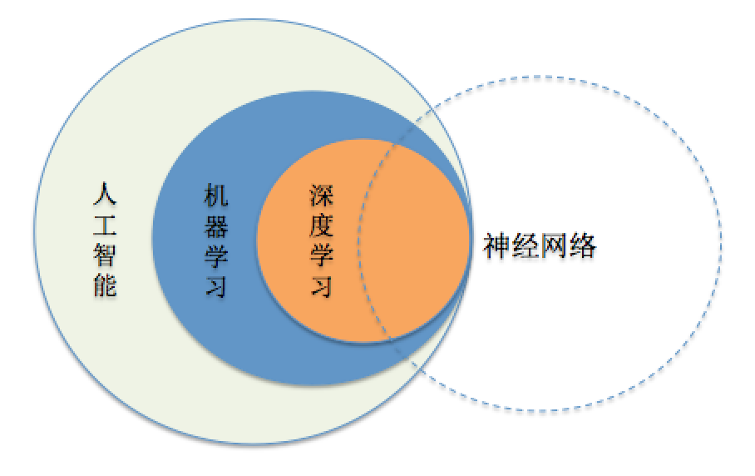

图 2 人工智能、机器学习、深度学习与神经网络的关系

人工智能包含机器学习，机器学习是很多种方法和模型的总称，深度学习则是机器学习的子集，且是其中比较重要的分支。深度学习来源于对人工神经网络的研究，但并不同于传统神经网络，而是在其基础上的升级。

深度神经网络是层数比较多的神经网络，深度学习就是使用了深度神经网络的机器学习。神经网络与深度神经网络的区别在于隐藏层级，通常两层或两层以上隐藏层的网络叫做深度神经网络。在神经网络与深度神经网络之间，深度神经网络要优于神经网络，因为对某个特定问题而言，隐藏层越多，精确度越高。

1.3.11.1.1 人工智能

人工智能（Artificial Intelligence，AI）是研究、开发用于模拟、延伸和扩展人的智能的理论、方法、技术及应用系统的一门新的技术科学。作为计算机科学的一个分支，人工智能企图了解智能的实质，并生产出一种新的能以人工智能相似的方式做出反应的智能机器。

人工智能通常分为弱人工智能和强人工智能：弱人工智能让机器具备观察和感知的能力，可以做到一定程度的理解和推理；强人工智能让机器获得自适应能力，解决一些之前没有遇到的问题。

该领域的研究包括机器人、语言识别、图像识别、自然语言处理和专家系统等。随着人工智能研究领域的不断扩大，其研究也衍生出各个分支，包括专家系统、机器学习、进化计算、模糊逻辑、计算机视觉、自然语言处理、推荐系统等。

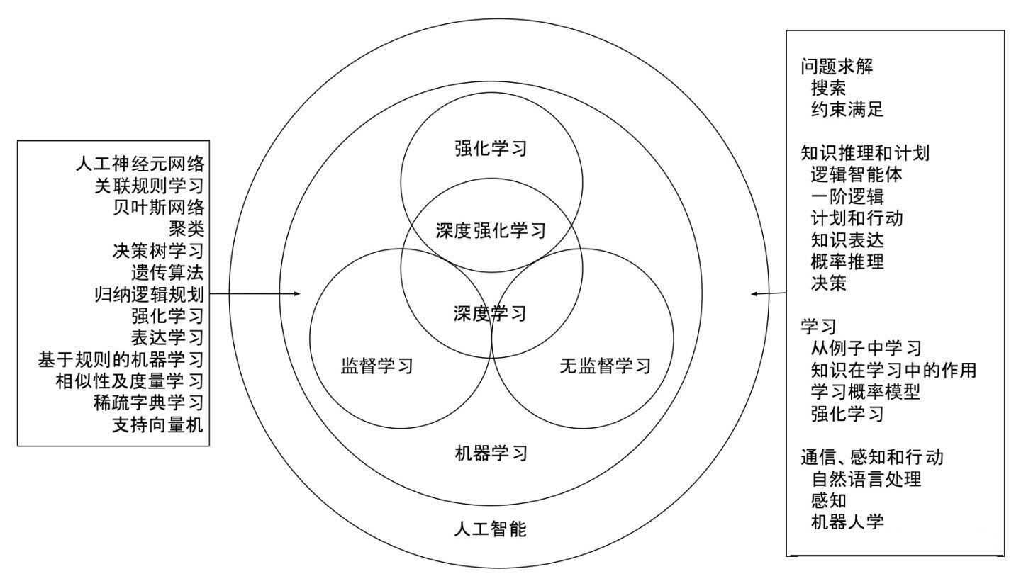

图 3 人工智能领域研究类别

1.3.11.1.2 机器学习

机器学习是实现人工智能的方法，，机器学习作为人工智能的一个大方向处于其研究核心地位。

机器学习的研究旨在让计算机学会学习，能够模拟人类的学习行为，建立学习能力，实现识别和判断。其最基本的做法是使用算法来解析海量数据，从中找出规律，用学习出来的思维模型对真实事件做出决策和预测。

机器学习是一门多领域交叉学科，涉及概率论、统计学、逼近论、凸分析、算法复杂度理论等多门学科。机器学习使用计算机作为工具并致力于真实实时的模拟人类学习方式，并将现有内容进行知识结构划分来有效提高学习效率，以获取新的知识或技能，重新组织已有的知识结构使之不断改善自身的性能。

机器学习的研究主要分为两类研究方向：第一类是传统机器学习的研究，该类研究主要是研究学习机制，注重探索模拟人的学习机制；第二类是大数据环境下机器学习的研究，该类研究主要是研究如何有效利用信息，注重从巨量数据中获取隐藏的、有效的、可理解的知识。

机器学习直接来源于早期的人工智能领域，传统的算法包括决策树、聚类、贝叶斯分类、支持向量机、EM、Adaboost等。传统的机器学习算法已经能够满足指纹识别、人脸检测等商业化水平，但大多数识别任务要经过手工特征提取和分类器判断两个基本步骤，随着数据量的不断增大，之后人工智能领域的前进就需要依靠深度学习的相关技术与知识。

（1）机器学习是模拟、延伸和扩展人的智能的一条路径，因此是人工智能的一个子集；

（2）机器学习立足于大量数据，即它的“智能”是用大量数据训练出来的；

（3）要处理海量数据，所以大数据技术尤为重要，机器学习只是大数据技术的一个应用。

机器学习可分为三大类：监督学习、无监督学习、强化学习。

常用的机器学习算法有：决策树、随机森林、逻辑回归、SVM、朴素贝叶斯、K最近邻算法、K均值算法、Adaboost算法、神经网络、马尔科夫等。

1.3.11.1.3 神经网络

机器学习专门研究计算机怎样模拟或实现人类的学习行为，而神经网络只是借助了动物的神经系统，只是用计算机实现人类行为的一种手段。

神经网络模型的灵感来自动物的中枢神经系统，通常呈现为相互连接的“神经元”，它可以对输入值通过反馈机制使得它们适应对应的输出。

神经网络分类如下图所示。

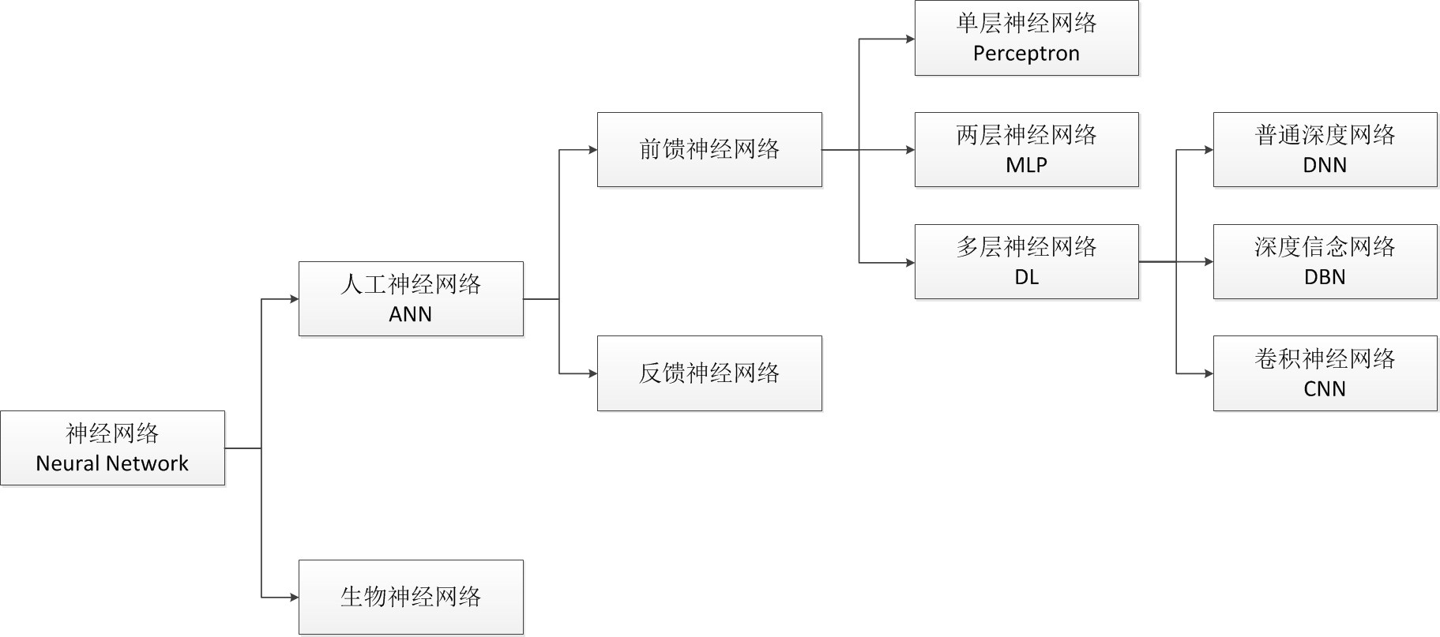

图 4 神经网络类别

神经网络发展历史中，有一些研究分支属于被遗忘阶段。包括自组织特征映射网络（Self-Organizing Map，SOM）、协同神经网络（Synergetic Neural Network，SNN）、自适应共振理论网络（Adaptive Resonance Theory，ART）等。

有些历史网络还会重新成为新的研究热点，例如循环神经网络（Recurrent Neural Network，RNN）、长短期记忆网络（Long Short-Term Memory，LSTM）都是80年代左右开始的研究，而目前已是深度学习研究中的重要一门技术，在语音与文字识别中都有很好的效果。

1.3.11.1.3.1 神经元

1904年，生物学家已经知晓了神经元的组成结构：一个神经元通常具有多个树突，主要用来接受传入信息，而轴突只有一条，轴突尾端有许多轴突末梢可以给其他多个神经元传递信息。轴突末梢跟其他神经元的树突产生连接，从而传递信号。这个连接的位置在生物学上叫做“突触”。

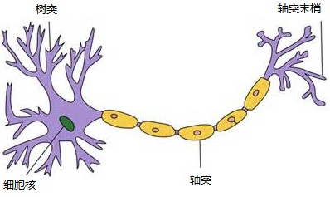

图 5 神经元结构

1943年，心理学家McCulloch和数学家Pitts参考了生物神经元的结构，发表了抽象的MP神经元模型。MP模型虽然简单，但已建立了神经网络大厦的地基。然而，该模型中权重的值都是预先设置的，因此不能学习。

1949年，心理学家Hebb提出了Hebb学习率，认为人脑神经细胞的突触（也就是连接）上的强度上可以变化的。于是计算科学家们开始考虑用调整权值的方法来让机器学习。这为后面的学习算法奠定了基础。

1.3.11.1.3.2 神经元模型

神经元模型是一个包含输入，输出与计算功能的模型。输入可以类比为神经元的树突，而输出可以类比为神经元的轴突，计算则可以类比为细胞核。

图4是一个典型的神经元模型，包含有3个输入，1个输出，以及2个计算功能，中间的箭头线称为“连接”，每个连接线上有一个“权值”，神经元模型中有向箭头表示的都是值的加权传递。

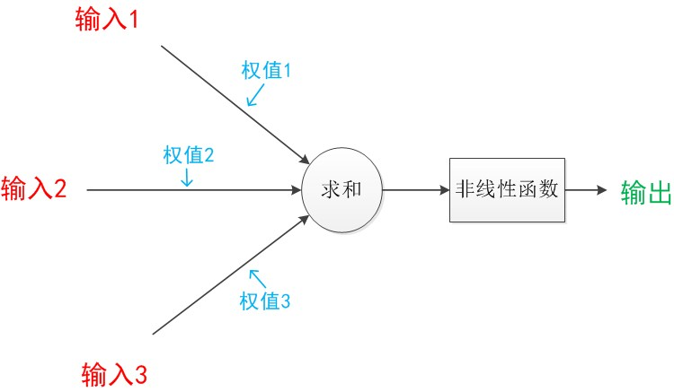

图 6 神经元图

若用来表示输入、表示权值，则一个表示连接的有向箭头可以理解为：初端传递的信号（大小为），经过端中间的加权参数（）加权运算，在连接的末端信号发生变化（大小为）。将神经元图中的所有变量用符号表示，写出输出的计算公式，结果如下图5。

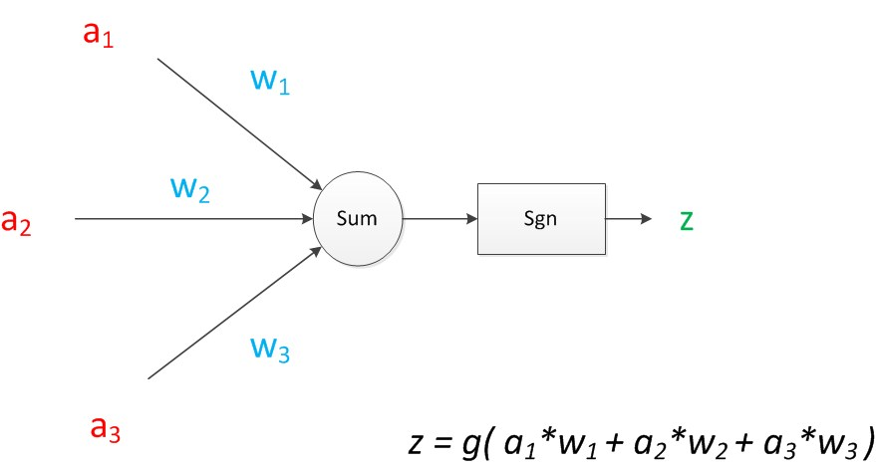

图 7 神经元模型

该案例神经元模型中，z是在输入和权值的线性加权和叠加了一个函数的值。在MP模型中，函数g是sgn函数，即取符号函数（输入大于0时，输出1，否则输出0）。

另外，还可以对神经元模型进行一些扩展：（1）将sum函数与sgn函数合并到一个圆圈里，代表神经元的内部计算；（2）把输入a与输出z写到连接线的左上方，便于后面画复杂的网络；（3）一个神经元可以引出多个代表输出的有向箭头，但值都是一样的。

神经元可以看作一个计算与存储单元，而计算是神经元对其的输入进行计算功能，存储则是神经元会暂存计算结果，并传递到下一层。神经元扩展模型案例如下图所示。

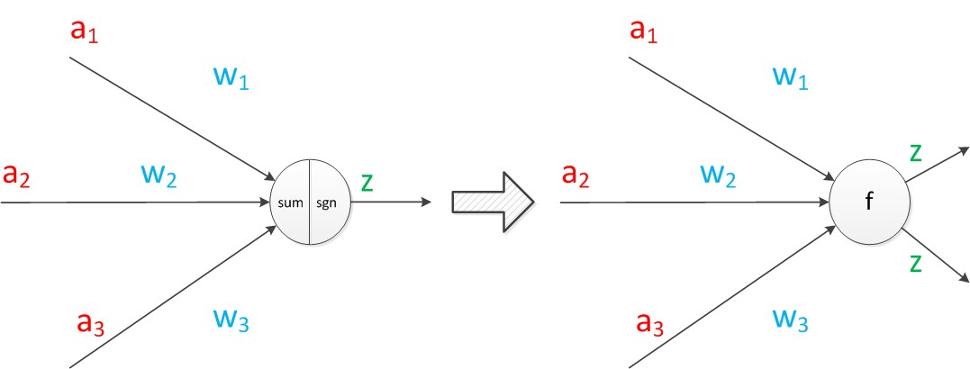

图 8 神经元模型扩展

“神经元”组成网络以后，可以用“单元”（unit）来指代网络中的某个“神经元”。同时由于神经网络的表现形式是一个有向图，有时也会用“节点”（node）来表达。

1.3.11.1.3.3 单层神经网络（感知器）

1958年，计算科学家Rosenblatt提出了由两层神经元组成的神经网络。他给它起了一个名字--“感知器”（Perceptron）（有的文献翻译成“感知机”）。

感知器是当时首个可以学习的人工神经网络。Rosenblatt现场演示了其学习识别简单图像的过程，在当时的社会引起了轰动。人们认为已经发现了智能的奥秘，许多学者和科研机构纷纷投入到神经网络的研究中。美国军方大力资助了神经网络的研究，并认为神经网络比“原子弹工程”更重要。这段时间直到1969年才结束，这个时期可以看作神经网络的第一次高潮。

在MP模型的“输入”位置添加神经元节点，标志其为“输入单元”， 其余不变，由此得到感知器模型，如下图。

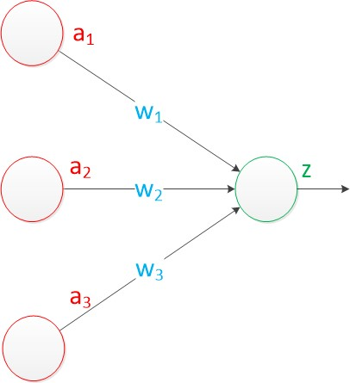

图 9 单层神经网络（感知器）

“感知器”有两个层次——输入层和输出层：输入层里的“输入单元”只负责传输数据，不做计算；输出层里的“输出单元”则需要对前面一层的输入进行计算。

我们把需要计算的层次称之为“计算层”，并把拥有一个计算层的网络称之为“单层神经网络”。当然，也有一些文献会按照网络拥有的层数来命名，例如把“感知器”称为两层神经网络。

假如我们要预测的目标不再是一个值，而是一个向量，则可以在输出层再增加一个“输出单元”，由此得到单层神经网络的扩展模型，如下图。

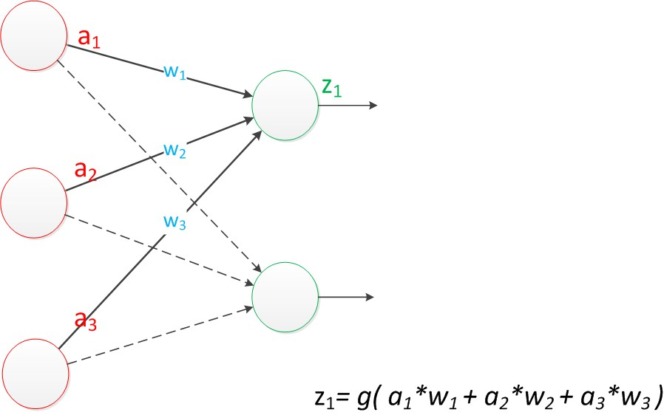

图 10 单层神经网络(Z1)

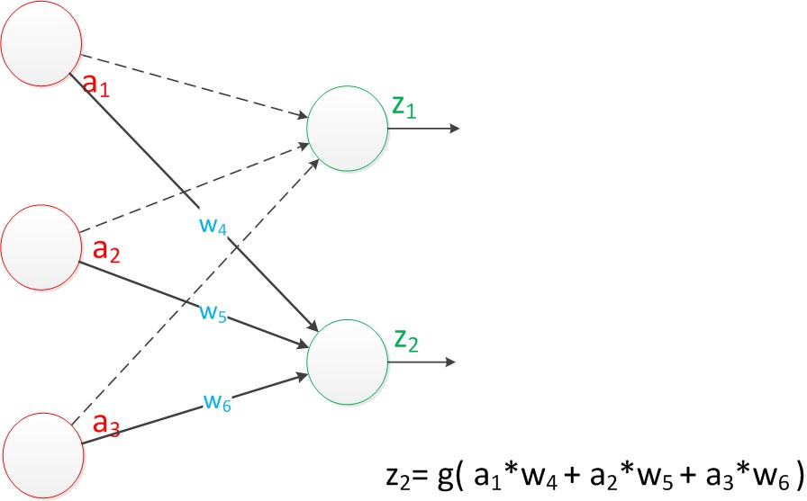

图 11 单层神经网络(Z2)

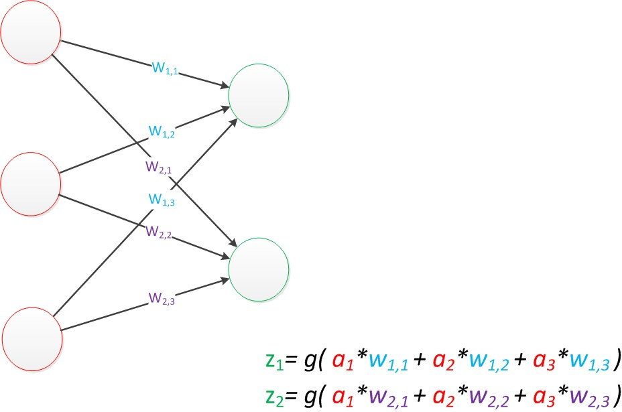

图 12 单层神经网络（感知器）扩展

可以发现，这两个公式就是线性代数方程组，由此可以用矩阵乘法来表达这两个公式：

输入变量：

输出变量：

系数矩阵：

矩阵运算：

由此，神经网络将从输入到输出的信息处理转化为数据的矩阵运算，而计算机能够很好地承担这样的任务。最终，在既定的神经网络结构下，已知一系列的输入及对应的输出变量，通过矩阵运算求取系数矩阵中各个元素的值，即得到神经网络模型的权值参数，大量的数据训练让权重的值调整到最佳，以使得整个神经网络的预测效果最好。

与神经元模型不同，感知器中的权值是通过训练得到的。因此，根据以前的知识我们知道，感知器类似一个逻辑回归模型，可以做线性分类任务。

然而，感知器只能做简单的线性分类任务。

1969年，Minsky出版了一本叫《Perceptron》的书，里面用详细的数学证明了感知器的弱点，尤其是感知器对XOR（异或）这样的简单分类任务都无法解决。Minsky认为，如果将计算层增加到两层，计算量则过大，而且没有有效的学习算法。所以，他认为研究更深层的网络是没有价值的。Minsky的巨大影响力以及书中呈现的悲观态度，让很多学者和实验室纷纷放弃了神经网络的研究。神经网络的研究陷入了冰河期，这个时期又被称为“AI winter”。

1.3.11.1.3.4 两层神经网络（多层感知器）

1986年，Rumelhar和Hinton等人提出了反向传播（Backpropagation，BP）算法，解决了两层神经网络所需要的复杂计算量问题，从而带动了业界使用两层神经网络研究的热潮。这时候的Hinton还很年轻，30年以后，正是他重新定义了神经网络，带来了神经网络复苏的又一春。

MLP（Multi-Layer Perceptron）的名称起源于50-60年代的感知器（Perceptron）。由于我们在感知器之上又增加了一个计算层，因此称为多层感知器。值得注意的是，虽然叫“多层”，MLP一般都指的是两层（带一个隐藏层的）神经网络。

MLP这个术语属于历史遗留的产物，现在一般就说神经网络，以及深度神经网络。前者代表带一个隐藏层的两层神经网络，也是EasyPR目前使用的识别网络，后者指深度学习的网络。

两层神经网络除了包含一个输入层，一个输出层以外，还增加了一个中间层。此时，中间层和输出层都是计算层，如下图所示。

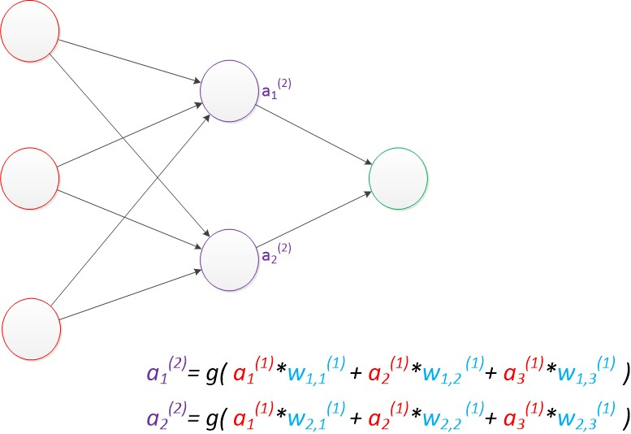

图 13 两层神经网络（中间层计算）

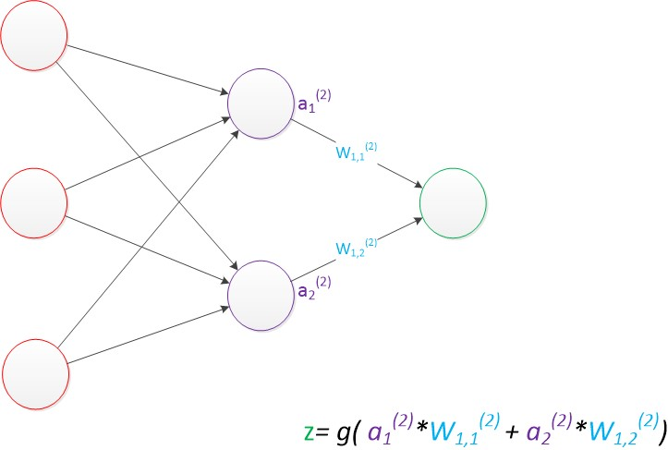

图 14 两层神经网络（输出层计算）

假设预测目标是一个向量，那么与前面类似，只需要在“输出层”再增加节点即可。

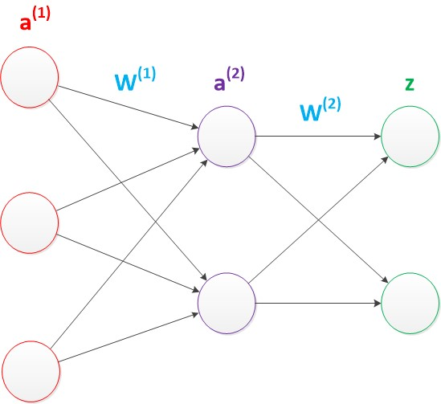

图 15 两层神经网络扩展

使用向量和矩阵来表示层次中的变量，、、是网络中传输的向量数据。和是网络的矩阵参数，则可使用矩阵运算来表达整个计算公式：

矩阵运算（中间层）：

矩阵运算（输出层）：

此外，神经网络的每个层次中，除了输出层以外，都会含有一个偏置单元（bias unit）。偏置单元与后一层的所有节点都有连接，一般设这些参数值为向量，称之为偏置。如下图：

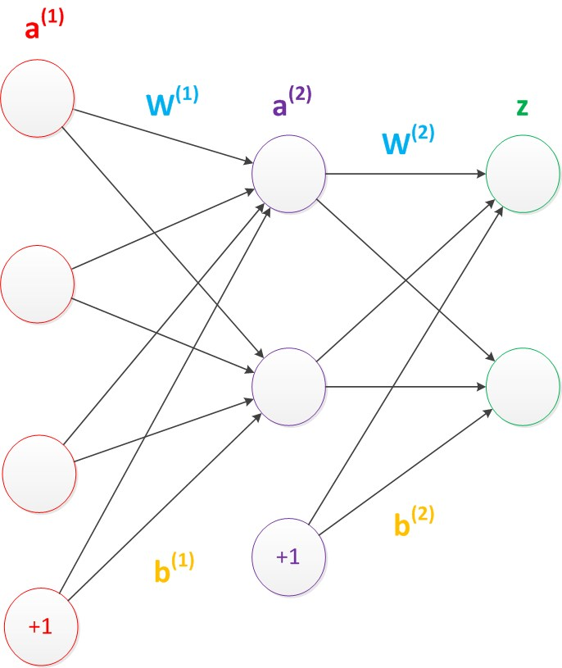

图 16 两层神经网络扩展（考虑偏置）

偏置节点很好认，因为其没有输入（前一层中没有箭头指向它）。有些神经网络的结构图中会把偏置节点明显画出来，有些不会。一般情况下都不会明确画出偏置节点。

矩阵运算（中间层）：

矩阵运算（输出层）：

需要说明的是，两层神经网络中不再使用sgn函数作为函数g，而是使用平滑函数sigmoid作为函数g，函数g也被称作激活函数（active function）。

事实上，神经网络的本质就是通过参数与激活函数来拟合特征与目标之间的真实函数关系。

从两层神经网络开始，神经网络的研究人员开始使用机器学习相关的技术进行神经网络的训练。例如用大量的数据（1000-10000左右），使用算法进行优化等等，从而使得模型训练可以获得性能与数据利用上的双重优势。

机器学习模型训练的目的，就是使得参数尽可能的与真实的模型逼近。具体做法是：（1）首先给所有参数赋上随机值；（2）使用这些随机生成的参数值，来预测训练数据中的样本，则样本的预测目标为，真实目标为；（3）定义损失loss，该值的计算公式为，目标就是使对所有训练数据的损失和尽可能的小；（4）将先前的神经网络预测的矩阵公式带入到中（），则可以把损失写为关于参数的函数，这个函数称之为损失函数（loss function），目标变为如何优化参数使损失函数的值最小。

此时这个问题就被转化为一个优化问题。一个常用方法就是高等数学中的求导，但是这里的问题由于参数不止一个，求导后计算导数等于0的运算量很大，所以一般来说解决这个优化问题使用的是梯度下降算法。

梯度下降算法每次计算参数在当前的梯度，然后让参数向着梯度的反方向前进一段距离，不断重复，直到梯度接近零时截止，一般此时所有的参数恰好达到使损失函数达到一个最低值的状态。

神经网络模型由于结构复杂，每次计算梯度的代价很大。因此还需要使用反向传播算法。

反向传播算法是利用了神经网络的结构进行的计算，不一次计算所有参数的梯度，而是从后往前：先计算输出层的梯度，然后是第二个参数矩阵的梯度，接着是中间层的梯度，后面是第一个参数矩阵的梯度，最后是输入层的梯度。反向传播算法可以直观的理解为下图，梯度的计算从后往前，一层层反向传播，前缀E代表着相对导数的意思。反向传播算法起源于数学中的链式法则。

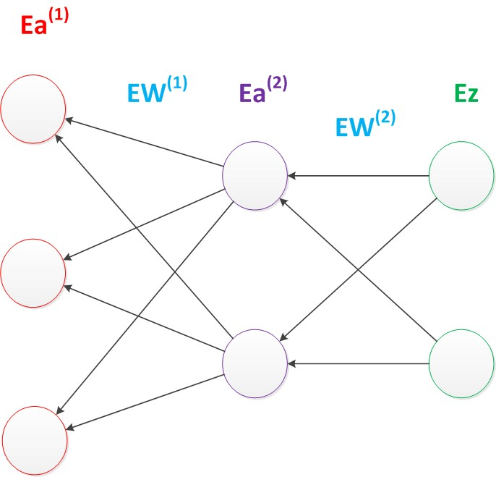

图 17 反向传播算法

尽管早期神经网络的研究人员努力从生物学中得到启发，但从BP算法开始，研究者们更多地从数学上寻求问题的最优解。不再盲目模拟人脑网络是神经网络研究走向成熟的标志。

此外，优化问题只是训练中的一个部分。机器学习问题之所以称为学习问题，而不是优化问题，就是因为它不仅要求数据在训练集上求得一个较小的误差，在测试集上也要表现好。提升模型在测试集上的预测效果的主题叫做泛化（generalization），相关方法被称作正则化（regularization），神经网络中常用的泛化技术有权重衰减等。

两层神经网络在多个地方的应用说明了其效用与价值。10年前困扰神经网络界的异或问题被轻松解决。神经网络在这个时候，已经可以发力于语音识别，图像识别，自动驾驶等多个领域。

但是神经网络仍然存在若干的问题：尽管使用了BP算法，一次神经网络的训练仍然耗时太久，而且困扰训练优化的一个问题就是局部最优解问题，这使得神经网络的优化较为困难。同时，隐藏层的节点数需要调参，这使得使用不太方便，工程和研究人员对此多有抱怨。

90年代中期，Vapnik等人发明的支持向量机（Support Vector Machines，SVM）算法诞生，很快就在若干个方面体现出了对比神经网络的优势：无需调参；高效；全局最优解。

基于以上种种理由，SVM迅速打败了神经网络算法成为主流。神经网络的研究再次陷入了冰河期。当时，凡事论文中包含神经网络相关的字眼都非常容易被会议和期刊拒收。

1.3.11.1.3.5 多层神经网络（深度学习）

2006年，Hinton在《Science》和相关期刊上发表了论文，首次提出了“深度信念网络”的概念。与传统的训练方式不同，“深度信念网络”有一个“预训练”（pre-training）的过程，这可以方便的让神经网络中的权值找到一个接近最优解的值，之后再使用“微调”（fine-tuning）技术来对整个网络进行优化训练。

这两个技术的运用大幅度减少了训练多层神经网络的时间。同时，他给多层神经网络相关的学习方法赋予了一个新名词——“深度学习”（deep learning）。

深度学习很快在语音识别领域暂露头角，2012年又紧接着在图像识别领域大放异彩。Hinton与他的学生在ImageNet竞赛中，用多层的卷积神经网络成功地对包含一千类别的一百万张图片进行了训练，取得了分类错误率15%的好成绩，这个成绩比第二名高了近11个百分点，充分证明了多层神经网络识别效果的优越性。在这之后，关于深度神经网络的研究与应用不断涌现。

在两层神经网络的输出层后面，继续添加层次，原来的输出层变成中间层，新加的层次成为新的输出层，最终可以得到多层神经网络，如下图。

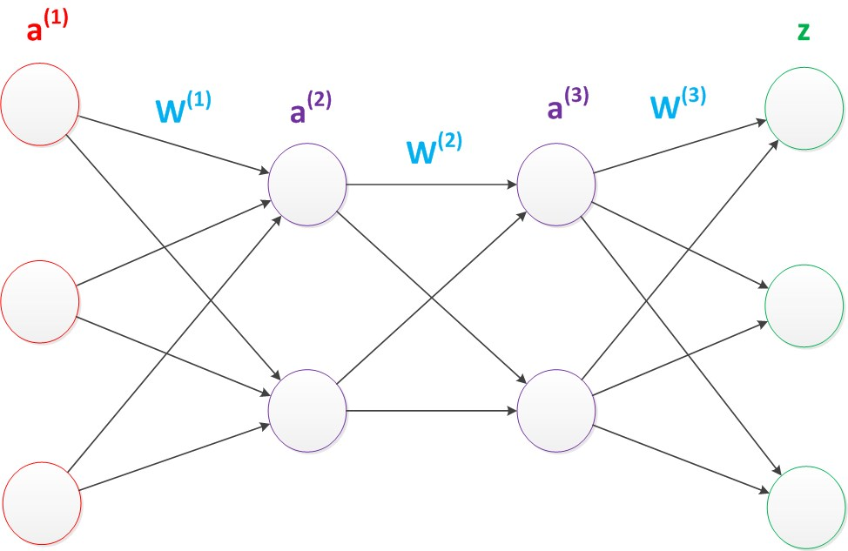

图 18 多层神经网络

依照这样的方式不断添加，可以得到更多层的多层神经网络。公式推导跟两层神经网络类似，使用矩阵运算则仅仅是加一个公式而已。

矩阵运算（中间层）：

矩阵运算（中间层）：

矩阵运算（输出层）：

多层神经网络中，输出也是按照一层一层的方式来计算。从最外面的层开始，算出所有单元的值以后，再继续计算更深一层。只有当前层所有单元的值都计算完毕以后，才会算下一层，这个过程叫做“正向传播”。

暂不考虑偏置节点，同时考虑将中间层的节点数做一下调整，比较多层神经网络中的参数数量。

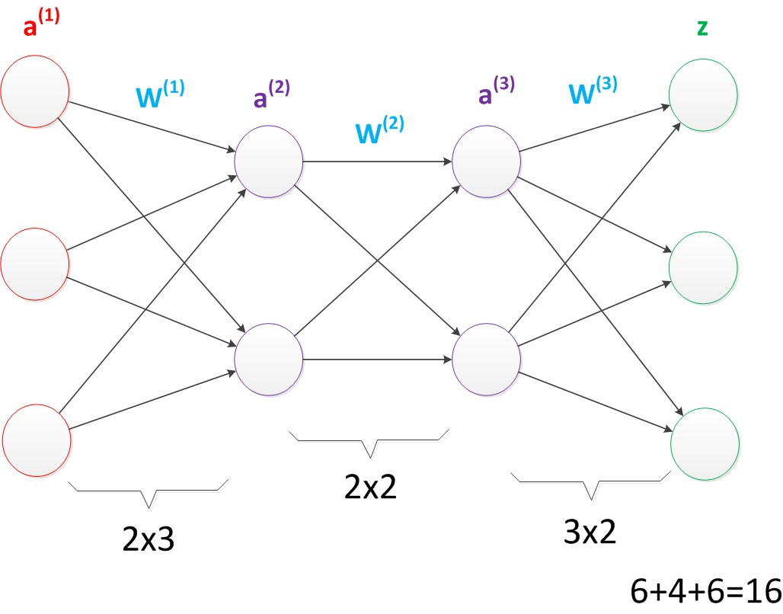

图 19 多层神经网络（3层16参数）

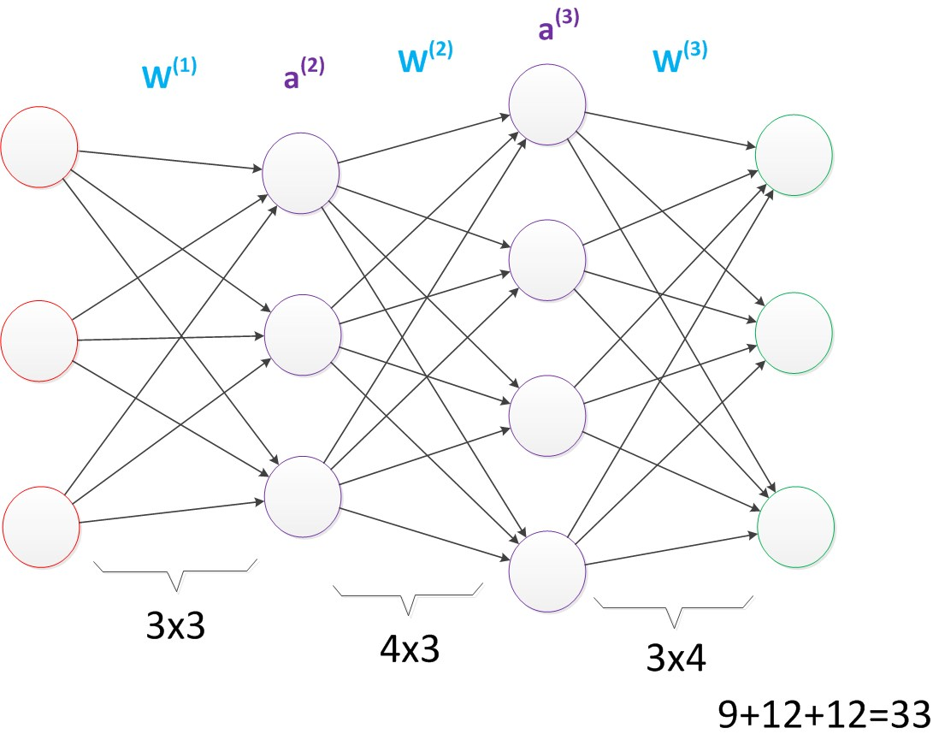

图 20 多层神经网络（3层33参数）

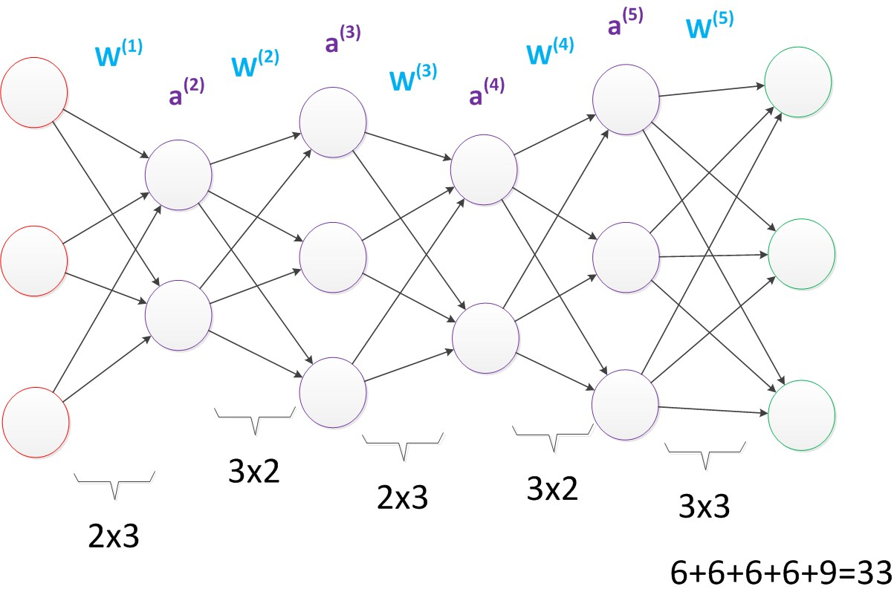

图 21 多层神经网络（4层33参数）

第二个神经网络相比第一个神经网络，虽然层数保持不变，但是参数数量增大近两倍之多，从而带来了更好的表示（representation）能力。

第三个神经网络相比第二个神经网络，在参数一致的情况下，层数由3变为4，即获得了一个“更深”的网络。增加更多的层次带来更深入的表示特征，以及更强的函数模拟能力。

一般认为，随着网络的层数增加，每一层对于前一层次的抽象表示更深入。在神经网络中，每一层神经元学习到的是前一层神经元值的更抽象的表示：例如第一个隐藏层学习到的是“边缘”的特征，第二个隐藏层学习到的是由“边缘”组成的“形状”的特征，第三个隐藏层学习到的是由“形状”组成的“图案”的特征，最后的隐藏层学习到的是由“图案”组成的“目标”的特征。通过抽取更抽象的特征来对事物进行区分，从而获得更好的区分与分类能力。

神经网络本质就是模拟特征与目标之间的真实关系函数的方法，更多的参数意味着其模拟的函数可以更加的复杂，可以有更多的容量（capacity）去拟合真正的关系。

研究发现，在参数数量一样的情况下，更深的网络往往具有比浅层的网络更好的识别效率。这点也在ImageNet的多次大赛中得到了证实。2012年，Hinton团队在ImageNet首次使用深度学习完胜其它团队，彼时神经网络层数只有个位数。然而自此，每年获得ImageNet冠军的深度神经网络的层数逐年增加，2014年Google凭借22层模型成为冠军，2015年微软的ResNet做到152层，2016年商汤做到1207层。深度每次增加，其表达能力都有一个实质性的突破。

单层神经网络中使用的激活函数是sgn函数；两层神经网络中使用的最多的是sigmoid函数；多层神经网络时中，实践证明使用ReLU函数在训练时更容易收敛，并且预测性能更好。ReLU函数不是传统的非线性函数，而是分段线性函数。

多层神经网络训练的主题仍然是优化和泛化。当使用足够强的计算芯片（例如GPU图形加速卡）时，梯度下降算法以及反向传播算法在多层神经网络中的训练中仍然可以良好运行。同时，泛化技术变的比以往更加的重要。这主要是因为神经网络的层数增加了，参数也增加了，表示能力大幅度增强，很容易出现过拟合现象。因此正则化技术就显得十分重要。Dropout、数据扩容（Data-Augmentation）技术是目前使用的最多的正则化技术。

深度学习是机器学习研究中的一个新的领域，其动机在于建立、模拟人脑进行分析学习的神经网络。深度学习是神经网络的进阶版，它的基本思路与神经网络类似，但往往比神经网络有着更复杂的结构以及优化算法，是神经网络的纵向延伸。

区别于传统的浅层学习，深度学习的不同在于：（1）强调了模型结构的深度，即深度学习模型通常有5层、6层甚至10多层的隐层节点；（2）明确了特征学习的重要性，即通过逐层特征变换将样本在原空间的特征表示变换到一个新特征空间，从而使分类或预测更容易。与人工规则构造特征的方法相比，利用大数据来学习特征，更能够刻画数据丰富的内在信息。

深度学习模仿人脑的机制来解释数据，例如图像，声音和文本，是无监督学习的一种，其最终目标是让机器能够像人一样具有分析学习能力，能够识别文字、图像和声音等数据。深度学习在搜索技术、数据挖掘、机器学习、机器翻译、计算机视觉、语音识别、自然语言处理、多媒体学习、语音、推荐和个性化技术、以及其他相关领域都已取得了很多成果。

1.3.11.1 深度学习方法

深度学习解决问题的手段及相关网络、模型可简单归类如下：

* 深度学习基础：线性神经网络
* 卷积神经网络：LeNet，AlexNet，VGG，Inception，ResNet
* 循环神经网络：RNN，GRU，LSTM，Seq2Seq
* 注意力机制：Attention，Transformer
* 优化算法：SGD，Momentum，Adam
* 高性能计算：并行，多GPU，分布式
* 计算机视觉：目标检测，语义分割
* 自然语言处理：词嵌入，BERT

1.4 主要参考文献

[1] 2022-2028年中国清洁能源行业市场分析预测及发展战略研究报告_智研咨询_产业信息网[EB/OL]. (2022)[2022-09-03]. https://www.chyxx.com/research/202110/979426.html.

[2] 我国成功开发地下8000米超深油气田_滚动新闻_中国政府网[EB/OL]. (2022-08-10)[2022-09-03]. http://www.gov.cn/xinwen/2022-08/10/content_5704876.htm.

[3] 围绕深空、深海、深地、深蓝发展保障国家安全与利益的技术体系[EB/OL]. (2016-07-22)[2022-09-03]. http://www.scio.gov.cn/32344/32345/33969/34872/zy34876/Document/1484735/1484735.htm.

[4] 深空·深海·深地·深蓝——“十三五”科技创新“深”意何在？-中共中央网络安全和信息化委员会办公室[EB/OL]. (2016-08-09)[2022-09-03]. http://www.cac.gov.cn/2016-08/09/c_1119358224.htm.

[5] 国土资源部印发“十三五”科技创新发展规划_国务院部门政务联播_中国政府网[EB/OL]. (2016-09-06)[2022-09-03]. http://www.gov.cn/xinwen/2016-09/06/content_5105572.htm.

[6] 7018米！中国科学家“向地球深部进军” (1)_图片新闻_中国政府网[EB/OL]. (2018-06-02)[2022-09-03]. http://www.gov.cn/xinwen/2018-06/04/content_5295971.htm#1.

[7] 雷威威. 硬质砂岩对孕镶钻头磨损实验研究[D/OL]. 中国石油大学(华东), 2016[2022-08-28]. https://kns.cnki.net/kcms/detail/detail.aspx?dbcode=CMFD&dbname=CMFD201802&filename=1018703185.nh&uniplatform=NZKPT&v=rV8-uURNx-pDTgPwo9Ng7z_mP_j73a0-Fd1vX7RoOv-H_COZjDHvsl6JSY7DteUl.

[8] 吴海东. 高温条件下金刚石钻头钻进实验研究[D/OL]. 吉林大学, 2017[2022-08-28]. https://kns.cnki.net/kcms/detail/detail.aspx?dbcode=CDFD&dbname=CDFDLAST2017&filename=1017160704.nh&uniplatform=NZKPT&v=vssrbh0Dy7VAMSHCp3dnv6PD3Mxpvx3PbiaDOjrAYnQ-Trjlbxp14ujKg5cOeFEk.

[9] 李成龙. 固体润滑剂对孕镶金刚石钻头复合材料性能的影响研究[D/OL]. 中国地质大学, 2020[2022-08-18]. https://kns.cnki.net/kcms/detail/detail.aspx?dbcode=CDFD&dbname=CDFDLAST2021&filename=1020446079.nh&uniplatform=NZKPT&v=zIVN7zgZoHwq3rEG89c5HMrUC6PVIWC1_-RHmNTEtGAJhzid-rt9ac6LQ4FDvS4a.

[10] 王照智. 仿生耦合孕镶金刚石钻头耐磨增效机理研究[D/OL]. 吉林大学, 2017[2022-08-26]. https://kns.cnki.net/kcms/detail/detail.aspx?dbcode=CDFD&dbname=CDFDLAST2017&filename=1017152687.nh&uniplatform=NZKPT&v=wmOzirht9_u7aWcHBpUkjLivrlbIOk9HWwvk9oUk6KN2YCpiB_75DAxdSzy7J5Nz.

[11] 汤凤林, Ч ихоткинВ. Ф, 段隆臣, 等. 机械钻速与金刚石底出刃、钻进规程参数关系的试验研究[J]. 探矿工程(岩土钻掘工程), 2019, 46(12): 73-79.

[12] 徐城凯. 孕镶金刚石钻头磨损规律及模型研究[D/OL]. 中国石油大学(华东), 2018[2022-08-20]. https://kns.cnki.net/kcms/detail/detail.aspx?dbcode=CMFD&dbname=CMFD202002&filename=1020629211.nh&uniplatform=NZKPT&v=31UIH-_TWtVeQuYOZbDS4Pcyjyn2Fp3i0cJy4PEN1xskBl_lUwwsD44NoXkU89NI.

[13] 梁振德. 绳索取芯金刚石钻头在复杂地层中的应用研究[J]. 矿业装备, 2020(02): 106-107.

[14] 王殿江. 孕镶金刚石钻头胎体磨损的几何效应[J]. 地质与勘探, 1993(08): 58-62.

[15] 李素萍, 何烨, 杜思莲. 混凝土钻进中热压孕镶金刚石钻头磨损研究[J]. 中小企业管理与科技(下旬刊), 2021(12): 176-178.

[16] 程钟寿. 人造金刚石聚晶地质岩心钻头钻岩效果[J]. 矿产与地质, 1995(Z1): 426-430.

[17] 史晓亮. 金刚石—硬质合金复合齿及其钻头的研究[D/OL]. 中国地质大学, 2003[2022-08-25]. https://kns.cnki.net/kcms/detail/detail.aspx?dbcode=CDFD&dbname=CDFD9908&filename=2006043639.nh&uniplatform=NZKPT&v=fSDK68cyRDGBdS6aD0Nuv53Fj9DxrZj_lDNMcga1KJaywYmg4VaEZ4A1698A-TOy.

[18] SUN Y, MENG Q, QIAN M, 等. Enhancement of oxidation resistance via a self-healing boron carbide coating on diamond particles[J/OL]. Scientific Reports, 2016, 6(1): 1-11. https://doi.org/10.1038/srep20198.

[19] 李梦. 无硬质相胎体仿生异型齿孕镶金刚石钻头研究[D/OL]. 吉林大学, 2017[2022-08-28]. https://kns.cnki.net/kcms/detail/detail.aspx?dbcode=CDFD&dbname=CDFDLAST2017&filename=1017160700.nh&uniplatform=NZKPT&v=vssrbh0Dy7WOcym1Qv0XPk_NeN-Dmm0ZOCW0OFN52kVBoRMj2IgJ3ZLZFG7a7F24.

[20] 黄子伦. 岩土钻掘用高胎体仿生钻头的试验研究[D/OL]. 吉林大学, 2019[2022-08-20]. https://kns.cnki.net/kcms/detail/detail.aspx?dbcode=CMFD&dbname=CMFD202001&filename=1020010850.nh&uniplatform=NZKPT&v=t5IPtlebFw3MTDf-_9th-eiXEdqDV9nmc0FDcfNrlfLCIA85JAorkTQlTjkBigx4.

[21] 张绪良. Cr-B-C镀层金刚石铁基复合材料及其地质钻头研究[D/OL]. 吉林大学, 2021[2022-08-14]. https://kns.cnki.net/kcms/detail/detail.aspx?dbcode=CDFD&dbname=CDFDLAST2022&filename=1021095313.nh&uniplatform=NZKPT&v=PBt2wLpCOjPdIO4qF_oAqBH3HTrW89D8lTHFSUvFDmFJIw7nK01wr81-srJ9D1UD.

[22] 林增栋. 金属—金刚石的粘结界面与金刚石表面的金属化[J/OL]. 粉末冶金技术, 1989(01): 1-9. https://doi.org/10.19591/j.cnki.cn11-1974/tf.1989.01.001.

[23] 冒爱琴, 何宜柱, 郑翠红, 等. 金刚石表面金属化的研究现状[J]. 材料导报, 2005(02): 31-33.

[24] 项东, 李木森, 许斌, 等. 镀覆金刚石技术的研究进展[J]. 超硬材料工程, 2006(03): 44-49.

[25] 陈西, 沈立娜, 杨甘生, 等. 陶瓷空心微球对孕镶金刚石钻头胎体性能的影响研究[J]. 探矿工程(岩土钻掘工程), 2020, 47(04): 101-105.

[26] 陈西. 打滑地层孕镶金刚石钻头胎体研制[D/OL]. 中国地质大学(北京), 2021[2022-08-14]. https://kns.cnki.net/kcms/detail/detail.aspx?dbcode=CMFD&dbname=CMFD202201&filename=1021173363.nh&uniplatform=NZKPT&v=3W6Ih4kpx06GNv0tj_qGTySXAaah1_0Us4hAnU7X5jFtTCHVU-tChjuge3vd5MnZ.

[27] 王佳亮, 张绍和. 硬质磨粒对孕镶金刚石钻头胎体磨损性能的影响[J/OL]. 中国有色金属学报, 2017, 27(09): 1872-1878. https://doi.org/10.19476/j.ysxb.1004.0609.2017.09.15.

[28] 王佳亮, 张绍和. 基于打滑地层的孕镶金刚石钻头设计[J]. 地球科学, 2016, 41(05): 895-900.

[29] 王佳亮, 韦文杰, 张绍和, 等. 硬脆性辅料对孕镶金刚石钻头钻进性能的影响机制[J]. 煤田地质与勘探, 2019, 47(01): 200-205+210.

[30] 常思. 金刚石钻头胎体材料力学性能的多元纳米强化研究[D/OL]. 吉林大学, 2022[2022-08-05]. https://kns.cnki.net/kcms/detail/detail.aspx?dbcode=CMFD&dbname=CMFDTEMP&filename=1022527086.nh&uniplatform=NZKPT&v=0ADc24idIyqUA45DQdfJ8Uzh-CEh1e9J15h6NUJHrueMccIByMteypYLQb9yXY8g.

[31] 吕仲林, 申登举. Cu-Al_2O_3作金刚石钻头胎体的应用研究[J/OL]. 粉末冶金工业, 2018, 28(01): 50-55. https://doi.org/10.13228/j.boyuan.issn1006-6543.20170103.

[32] 孙吉伟. 适用于坚硬致密地层的孕镶金刚石钻头唇面结构设计[D/OL]. 中国地质大学(北京), 2019[2022-08-20]. https://kns.cnki.net/kcms/detail/detail.aspx?dbcode=CMFD&dbname=CMFD202001&filename=1019148289.nh&uniplatform=NZKPT&v=IOJ0iEInVzszquiJN9fUiMLqRrg0cage-9VrUXt3t5-aZfsCifT-xvqXDzQGVorn.

[33] 孙祺斌, 沈立娜, 杨甘生, 等. 特高多层胎体孕镶金刚石钻头设计与数值模拟[J]. 煤田地质与勘探, 2020, 48(03): 225-230.

[34] 孙祺斌. 特高胎体多层水口孕镶金刚石钻头设计与仿真研究[D/OL]. 中国地质大学(北京), 2021[2022-08-14]. https://kns.cnki.net/kcms/detail/detail.aspx?dbcode=CMFD&dbname=CMFD202201&filename=1021173631.nh&uniplatform=NZKPT&v=SnRfLb0uRI4_lFD4NaH-mQaN5jGhD_cffl_Rm32EmTqNnzAJ88EJpJNK3d-l8Y5Q.

[35] 刘宝昌, 曹鑫, 计胜利, 等. 孔底流场和温度场数值模拟与试验研究——以取心孕镶金刚石钻头为例[J/OL]. 金刚石与磨料磨具工程, 2018, 38(05): 33-38. https://doi.org/10.13394/j.cnki.jgszz.2018.5.0007.

[36] 王光祖, 崔仲鸣. 化学气相沉积金刚石膜的工程应用[J]. 超硬材料工程, 2020, 32(01): 37-41.

[37] 罗爱云, 王伟雄, 段隆臣. 强、弱混镶新型金刚石钻头的研究[J/OL]. 金刚石与磨料磨具工程, 2003(02): 48-50. https://doi.org/10.13394/j.cnki.jgszz.2003.02.016.

[38] 高玉彬, 陈洋. 钻进坚硬致密岩层的金刚石钻头试验研究[J]. 超硬材料工程, 2021, 33(03): 1-6.

[39] 高科, 陈杭凯, 许晓慧, 等. 双孕镶金刚石钻头的自平衡逆向回转破岩性能[J/OL]. 吉林大学学报(工学版), 2021, 51(03): 866-874. https://doi.org/10.13229/j.cnki.jdxbgxb20200542.

[40] 张丁元, 潘秉锁. 有序排布热压孕镶金刚石钻头的性能研究[J/OL]. 金刚石与磨料磨具工程, 2018, 38(03): 30-35. https://doi.org/10.13394/j.cnki.jgszz.2018.3.0007.

[41] 叶宏煜, 谭松成, 杨展, 等. 强化热压烧结孕镶金刚石钻头试验研究[J]. 超硬材料工程, 2021, 33(01): 1-6.

[42] 杨展, 谭松成, 杨凯华. 3D打印金属基金刚石复合材料的试验研究[J/OL]. 金刚石与磨料磨具工程, 2018, 38(01): 50-54. https://doi.org/10.13394/j.cnki.jgszz.2018.1.0009.

[43] 张绍和, 唐健, 周侯, 等. 3D打印技术在金刚石工具制造中的应用探讨[J/OL]. 金刚石与磨料磨具工程, 2018, 38(02): 51-56. https://doi.org/10.13394/j.cnki.jgszz.2018.2.0011.

[44] 张俊涛. 金刚石颗粒增强工具材料3D打印研究[D/OL]. 广东工业大学, 2021[2022-09-01]. https://kns.cnki.net/kcms/detail/detail.aspx?dbcode=CMFD&dbname=CMFD202201&filename=1021793555.nh&uniplatform=NZKPT&v=FccUrvjK72egSSHhwvsiBX8UFZiksG2kkx9WD9kDqjWZLgZQ4cQ1jZ4YnXyhVXRe.

[45] 张云鹤, 黄景銮, 宋运运, 等. 3D打印金刚石工具的研究进展[J/OL]. 金刚石与磨料磨具工程, 2021, 41(03): 40-47. https://doi.org/10.13394/j.cnki.jgszz.2021.3.0006.

[46] 吴仲华, 温林荣, 丁世清, 等. 孕镶金刚石钻头配合螺杆钻具在乌参1井应用[J]. 石油矿场机械, 2016, 45(05): 83-87.

[47] 汤凤林, Н ескоромных В В, 宁伏龙, 等. 金刚石钻进岩石破碎过程及其与规程参数关系的研究[J]. 钻探工程, 2021, 48(10): 43-55.

[48] 韩哲. 摩擦热能辅助碎岩孕镶金刚石钻头研究[D/OL]. 吉林大学, 2020[2022-08-18]. https://kns.cnki.net/kcms/detail/detail.aspx?dbcode=CMFD&dbname=CMFD202002&filename=1020905654.nh&uniplatform=NZKPT&v=ioEu2huQCG5OMjaH6ZiwNY5cxyKBOH5jCCBjgs1jSfKH_9xeXwAhnoaQ7LC5XzCv.